**实习干货总结**

**成都美团、百词斩、华为、腾讯天美、蚂蚁金服**

**加油！！！！！！**

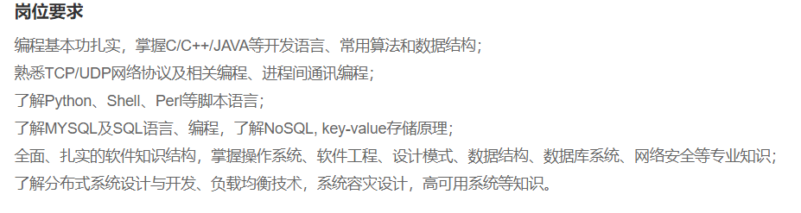**腾讯**

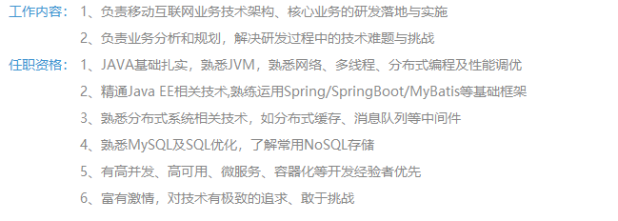**OPPO**

**项目：做一个秒杀系统（解决并发）**

[**https://blog.csdn.net/CSDN_Terence/article/details/77744042**](https://blog.csdn.net/CSDN_Terence/article/details/77744042)

**做一个单点登陆系统**

**项目的用户权限控制（读者、管理人员）**

**项目使用阿里编码规约，保证代码质量**

**项目的接口设计（restful）**

**项目使用了k-means**

**项目使用了netty**

**项目高并发如何处理（加分项）**

**后续有时间读jdk，spring源码**

**最好细致回答，全面详细**

**《深入理解java虚拟机》**

**《剑指offer》**

目录

一、java基础 9

1、jvm内存数据区域 9

2、Jvm垃圾回收机制 14

3、JVM内存分配策略 18

4、jvm调优（后续） 18

5、jvm类加载机制 19

6、类加载器 20

7、内存泄漏与OOM（OutOfMemoryError）内存溢出 22

8、线程安全 23

9、Java的锁优化、锁机制 25

10、Java乐观锁、悲观锁 27

11、i++，++i是线程安全的吗 28

12、java内存模型与线程（java Memory Model）JMM、volatile关键字 29

13、Java与线程，创建线程的几种方式 32

14、语法糖 35

15、String字符串知识以及与StringBuffer、StringBuilder的区别 36

16、int 和 integer 的区别 38

17、 equals 和＝＝区别，hashCode 39

18、数据类型、转换 40

19、静态成员变量和静态常量存在哪里 40

20、多态 40

21、反射机制 40

22、Final、finally、finalize的区别 40

23、设计模式、掌握最常用的（单例模式、工厂模式和抽象工厂模式、代理模式、观察者模式） 41

24、异常机制 44

25、Java集合框架 44

26、Collection的List、Set相关 45

27、Map，Hashmap，HashTable，concurrentHashMap（hashmap动态扩容）（手写HashMap） 50

28、接口和抽象类 53

29、泛型（参数化类型） 54

30、Object的wait（）与Thread的sleep（）区别，notify与notifyAll，Thread和Object的一些常用方法 54

31、Synchronized和Lock的区别 55

32、线程池（ThreadPoolExector） 56

33、面向过程、面向对象思想 60

34、Java序列化与反序列化 60

35、如果要对一个list列表中的对象进行排序该如何进行排序。对象实现接口comparable接口或者比较器实现comparetor 61

36、java8的lambda表达式 61

37、Servlet相关，以及与JSP的区别 61

38、为什么选择java，java优点 64

39、Error和Exception的区别 64

40、知识博客 65

41、同步IO、异步IO、阻塞IO、非阻塞IO 72

42、快速失败和安全失败的区别 73

43、Java8新特性 74

二、操作系统、组成原理、计算机网络 78

1、（OS）线程进程基本概念 78

2、（OS）@进程通信的方式、线程通信的方式 82

3、（OS）缓存、页面置换算法（LRU会写代码） 82

4、（OS)常见的I/O模式，同步和异步的区别 82

5、（OS）死锁、银行家算法 83

6、（OS）PV操作 83

7、锁 83

8、（组成原理）物理地址和逻辑地址 83

9、（网络）@TCP与UDP的区别、基于TCP和UDP的应用层协议 83

10、（网络）@TCP如何保证传输的可靠性？ 84

11、（网络）@TCP的具体实现，什么是窗口滑动协议，什么是快速重传，什么是拥塞避免，什么是慢启动 85

12、（网络）@IP地址，子网 90

13、（网络）HTTP完整的请求过程、响应码 92

14、（网络）HTTP和HTTPS的区别，如何实现加密 93

15、（网络）URL地址分为哪些部分，DNS如何解析域名 94

16、（网络）session和cookie 94

17、（网络）打开一个网页经过什么步骤和节点，服务器收到数据怎么办（负载均衡） 95

18、（网络）网络的五层结构、osi七层结构以及一些知识点 95

19、（网络）什么是socket，NIO是非阻塞的 96

20、（网络）URL去重问题（hashmap、bitmap、布隆过滤器） 96

21、（网络） 96

三、Spring、Hibernate等框架相关 96

1、Spring的IOC（单例模式+工厂模式）、AOP实现原理（代理模式，动态代理两种方式） 96

2、Spring的模块 97

3、SpringMVC原理 97

4、Spring源码阅读 97

5、Spring默认模式 97

6、Struts和SpringMVC区别，了解Struts 97

7、Springboot了解，和spring的区别 97

8、Mybatis 97

9、mybatis的#{}和$区别，$可能会造成sql注入 97

10、常用注解、自己写注解 97

11、Spring的bean相关 97

12、Hibernate 98

13、Hibernate的缓存机制 103

14、Hibernate检索策略以及检索方式 104

15、Hibernate并发和锁机制 105

四、数据库mysql、redis 107

1、基本查询语句、关联查询、左连接等等 107

2、@数据库的事务特性ACID 107

3、@数据有哪些事物的隔离级别（脏读、不可重复读、幻读） 107

4、@数据库索引及原理（B+树）、索引为啥使用B+树 108

5、B树和B+树的区别 111

6、乐观锁和悲观锁 111

7、Mysql引擎 111

8、查询优化 112

9、数据库连接池 112

10、数据库死锁 112

11、Redis基本数据结构 112

12、Redis两种持久化方法实现 112

13、有一个数据表数据量比较大，查询比较多，写比较少，数据库设计的时候如何设计 112

14、聚集索引与非聚集索引 112

15、JDBC 113

五、大数据Hadoop、微服务、Nginx、集群、负载均衡、中间件、git、NIO（加分项） 114

1、消息中间件（kafka，rabbitMq） 114

2、阿里的dubbo，负载均衡、基本架构、组件 114

3、Docker了解 115

4、数据库亿级怎么处理，分库分表、分片规则，mycat中间件实现 115

5、Mapreduce原理，手写一个简单单词统计程序 115

6、大数据处理问题https://blog.csdn.net/WantFlyDaCheng/article/details/81531994 115

7、用过哪些Git命令 115

8、NIO的时间循环、管道、处理器（netty） 117

9、Netty详细复习 118

10、K8S、docker了解 118

11、分布式的算法 118

12、RPC了解 118

13、项目中插入大量数据，当达到很大量的时候怎么保证插入效率， 118

14、项目从海量数据中查询，如何优化查询提升速度 118

15、如何对大数据进行排序 bitmap 118

16、分布式系统如何负载均衡，快速定位服务器 118

六、Linux基本命令 118

1、linux 查看文件内容的命令 118

2.文件和目录的权限表示 119

七、数据结构算法、时间复杂度 119

1、链表 119

2、二叉树 119

3、堆 119

4、查找（二分查找） 120

5、图的广度优先算法、深度优先算法实现 120

6、队列、栈 120

7、排序算法和适用场景 120

8、桶排序（不基于比较的排序） 122

9、快速排序（荷兰旗问题） 123

10、贪心法和动态规划（重点） 125

11、红黑树 126

12、一致性哈希 127

13、知识点 127

14、一些重要算法 128

八、项目相关 129

1.项目介绍 129

九、实习经历 132

1、第三方库Google Guava 132

2、分布式定时任务框架Elastic-Job 132

3、Mockito（用于java的单元测试模拟框架） 134

4、单点登录原理 134

# 一、java基础

1、jvm内存数据区域

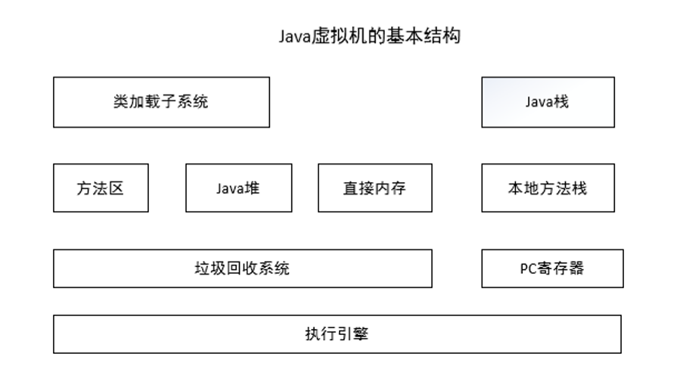jvm逻辑内存模型：

[**https://www.cnblogs.com/dingyingsi/p/3760447.html**](https://www.cnblogs.com/dingyingsi/p/3760447.html)

[**https://www.cnblogs.com/dreamowneryong/p/6381633.html**](https://www.cnblogs.com/dreamowneryong/p/6381633.html)

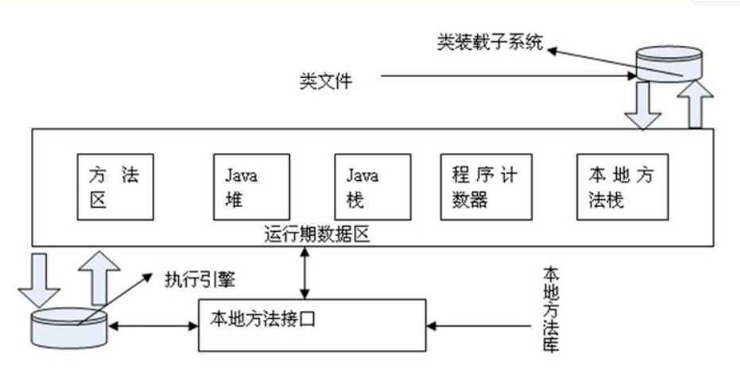[**file:///D:/实习/6.%20系统和虚拟机JVM调优/一日一记.pdf**](D://实习/6.%20系统和虚拟机JVM调优/一日一记.pdf)

1. **程序计数器（线程私有）：线程切换后能恢复到正确执行位置**

程序计数器是一块较小的内存区域，作用可以看做是当前线程执行的字节码的位置指示器。字节码解释器工作时就是通过改变这个计数器的值来选择下一条要执行的字节码指令，分支、循环、跳转、异常处理和线程恢复等基础功能都需要依赖这个计算器来完成；此内存区域是唯一一个在java虚拟机规范中没有规定任何OutOfMemoryError情况的区域

1. **Java虚拟机栈（线程私有，生命周期跟随线程，不存在gc）：**

jvm栈描述的是java方法执行的内存模型：每个方法在执行时都会创建一个栈帧（Stack Frame）用于存储局部变量表、操作数帧、动态链接、方法出口等信息

局部变量表存放了编译器可知的各种基本数据类型、对象引用（reference类型，不同于对象本身，可能是一个指向对象起始地址的引用指针，也可能是一个代表对象的句柄或其他与此对象相关的位置）和returnAddress类型（指向了一条字节码指令的地址）

Jvm对这个区域规定了两种异常状况：如果线程请求的栈深度大于虚拟机所允许的深度，将抛出StackOverflowError异常；如果jvm栈可以动态扩展（目前大部分jvm可以动态扩展，只不过也允许固定长度的jvm栈），动态扩展时无法申请到足够的内存，会抛出OutOfMemoryError异常

1. **本地方法栈（线程私有）**

与jvm栈有些类似，区别是jvm栈为jvm执行java方法（也就是字节码）服务，本地方法栈为jvm使用到的Native方法服务，也会抛出StackOverflowError和OutOfMemoryError

1. **Java堆heap（线程共享，jvm所管理内存最大的一块）**

虚拟机启动时创建堆的唯一目的是存放对象实例，几乎所有的对象实例都在这里分配内存，实际上也只是保存对象实例的属性值，属性的类型和对象本身的类型标记等，并不保存对象的方法（以帧栈的形式保存在Stack中），对象实例在Heap 中分配好以后，需要在Stack中保存一个4字节的Heap 内存地址，用来定位该对象实例在Heap 中的位置，便于找到该对象实例

Java堆是垃圾收集器管理的主要区域（GC堆），由于现在收集器基本都采用分代收集算法，所以heap可以细分为：新生代和老年代

Heap处于物理不连续的内存空间，只要逻辑上连续即可，有OutOfMemoryError

1. **方法区（线程共享）**

用于存储已被虚拟机加载的类信息（Object Class Data）、常量、静态变量、即时编译器（JIT）编译后的代码等数据；方法区也可以是内存不连续的，可设置固定或可扩展；垃圾回收在这个区域会比较少出现，这个区域内存回收的目的主要针对常量池的回收和类的卸载；有OutOfMemoryError异常

1. **运行时常量池（Runtime Constant Pool，是方法区的一部分）**

Class文件中除了有类的版本、字段、方法、接口等描述信息外，还有一项信息是常量池（Constant Pool Table），用于存放编译期生成的各种字面量和符号引用，这部分内容将在类加载后进入方法区的运行时常量池（RCP）中存放

运行时产生的新常量也可以被放入常量池中，比如 String 类中的 intern() 方法产生的常量。

常量池就是这个类型用到的常量的一个有序集合。包括 **直接常量(基本类型，String)** 和 **对其他类型、方法、字段的符号引用.例如：**类和接口的全限定名；字段的名称和描述符；方法和名称和描述符。池中的数据和数组一样通过索引访问。由于常量池包含了一个类型所有的对其他类型、方法、字段的符号引用，所以常量池在Java的动态链接中起了核心作用.

1. **直接内存区**

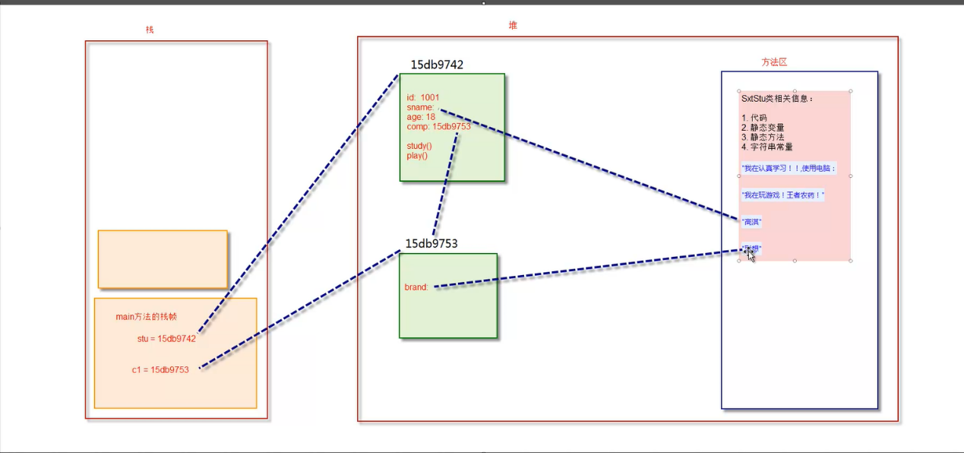直接内存区并不是 JVM 管理的内存区域的一部分，而是其之外的。该区域也会在 Java 开发中使用到，并且存在导致内存溢出的隐患。如果你对 NIO（一种基于通道和缓冲区的I/O方式） 有所了解，可能会知道 NIO 是可以使用 Native 函数库直接分配堆外内存（直接内存区）。

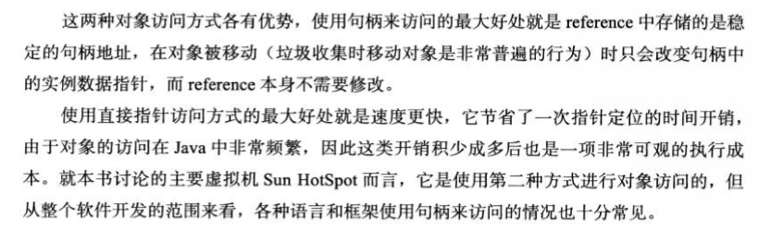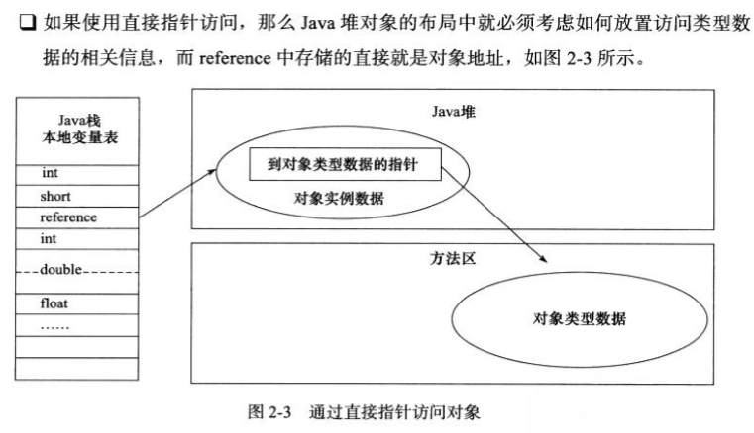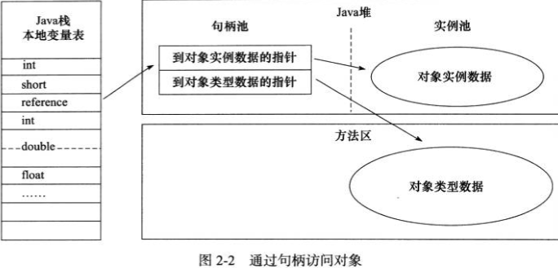

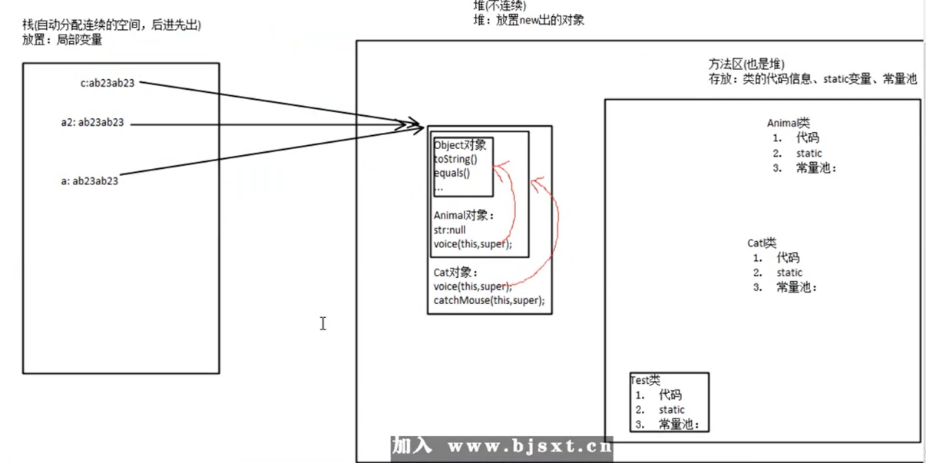

2、Jvm垃圾回收机制

这里所说的内存分配，主要指在堆上的分配，方法区很少

内存分配和垃圾回收机制：分代分配，分代回收；对象将根据存活的时间被分为：年轻代（Young Generation）、年老代（Old Generation）、永久代（Permanent Generation，也就是方法区）

年轻代：年轻代主要存放新创建的对象，内存大小相对较小，垃圾回收比较频繁

**\*对象是否存活**

（1）引用计数算法缺点：很难解决对象之间相互循环引用的问题

（2）可达性分析法：基本思想就是通过一系列的称为“GC Roots”的对象作为起始点，从这些节点开始向下搜索，搜索所走过的路径称为引用链（Reference Chain），当一个对象到GC Roots没有任何引用链相连（图论中就是从GC Roots到这个对象不可达），则证明此对象是不可用的

**可作为GC Roots的对象：**

虚拟机栈（栈帧的本地变量表）中引用的对象；方法区中类静态属性引用的对象；方法区中常量引用的对象；本地方法栈中JNI（即一般说的Native方法）引用的对象

**引用强度：**强引用(Strong Reference)>软引用(Soft Reference)>弱引用(Weak Reference)>虚引用(Phantom Reference)

强引用：Object obj = new Object（）这类引用，只要存在，GC永不回收

软引用：非必需引用，内存不足时进行回收

弱引用：下一次GC时回收

虚引用：主要用于检测对象是否从内存中删除

**\*生存还是死亡**

**任何一个对象的 finalize()方法都只会被系统调用一次。它不是C/C++中的析构函数**

**运行代价高、不确定性大、无法保证各个对象之间的调用顺序。要真正宣告一个对象死亡，至少要经历两次标记过程**：如果对象在进行可达性分析后发现没有与GC Roots相连接的引用链，那它将会被第一次标记并且进行一次筛选，筛选的条件是此对象是否有必要执行finalize（）方法。当对象没有覆盖finalize（）方法或者finalize（）方法已经被虚拟机调用过，虚拟机将这两种情况都视为“没有必要执行”。

如果这个对象被判定为有必要执行finalize（）方法，那么这个对象将会放置在一个叫做F-Queue的队列之中，并在稍后由一个由虚拟机自动建立的、低优先级的Finalize线程去执行它。finalize（）方法是对象逃脱死亡命运的最后一次机会，稍后GC将会对F-Queue中的对象进行第二次小规模的标记，若对象要在 finalize 中成功拯救自己—只要重新与引用链上的任何一个对象建立关联即可，那么在第二次标记时他们将会被移出“即将回收”集合。

**\*回收方法区**

永久代的垃圾回收主要回收两部分：废弃常量和无用的类

**判断“无用的类”满足的条件：**

1. 该类所有的实例都被回收，堆中不存在该类的任何实例
2. 加载该类的ClassLoader已经被回收
3. 该类对应的java.lang.Class对象没有在任何地方被引用，无法在任何地方通过反射访问该类的方法

**\*\*垃圾回收算法**

1. **停止—复制算法**（实现简单运行高效 | 代价是将内存缩小为原来的一半）

它将可用内存按照容量划分为大小相等的两块，每次只使用其中一块。当这一块的内存用完了，就将还存活的对象复制到另一块上面，然后再把已经使用过的内存空间一次清理掉。

商业虚拟机：一般来说新生代的对象98%是“朝生夕死”的，所以不用按照1：1划分内存。而是将内存分为一块较大的 Eden 空间和两块较小的 Survivor 空间，默认比例是 8:1:1，每次使用 Eden 和其中一个 Survivor，即每次新生代中可用内存空间为整个新生代容量的 90%。当回收时，将 Eden 和 Survivor 中还存活的对象一次性复制到 另外一块 Survivor 上，最后清理掉 Eden 和刚才用过的Survivor，若另外一块 Survivor 空间没有足够内存空间存放上次新生代收集下来的存活对象时，这些对象将直接通过分配担保机制进入老年代。

**为什么设置Survivor？**

Survivor存在的意义，就是减少被送到老年代的对象，进而都减少Full GC的发生，只有经历了16次Minor GC还存活的新生代对象才被送到老年代

**为什么设置两个Survivor？**

解决了内存空间碎片化的问题，两个survivor总有一个是空的

1. **标记—清除算法**（Mark-Sweep）：

缺点是标记和清除效率都不高（效率）；产生大量不连续的内存碎片（空间）

1. **标记—整理算法（适用于老年代）**

标记过程和“标记—清除”算法一样，但后续步骤不是直接对可回收对象进行清理，而是让所有存活的对象都向一端移动，然后直接清理掉端边界以外的内存

1. **分代收集算法（对上述算法的分代应用）**

新生代（只有少量存活）：使用停止—复制算法

老年代（对象存活率高）：使用标记—清除算法、标记—整理算法

**\*垃圾收集器**

**收集算法是内存回收的方法论，垃圾收集器就是具体实现**

1. Serial收集器（stop the world，新生代）**串行收集器**

一个单线程的收集器，“单线程”的意义并不仅仅说明它只会使用一个CPU或一条收集线程去完成垃圾收集工作，更重要的是它在进行垃圾收集时，必须暂停其他所有的工作线程，直到它收集结束。

**它依然是虚拟机运行在Client模式下的默认新生代收集器，采用停止—复制算法**

1. ParNew收集器（新生代）**并行收集器**

ParNew其实就是Serial的多线程版本，是许多运行在Server模式下的虚拟机的首选新生代收集器，**停止—复制算法**

1. Parallel Scavenge收集器（新生代，停止—复制）

目标：**达到一个可控制的吞吐量（Throughput）**，吞吐量就是CPU用于运行用户代码的时间与CPU总消耗时间的比值，即吞吐量=运行用户代码时间/（运行用户代码时间+垃圾回收时间）。**适合在后台运算而不需要太多交互的任务**

1. Serial old收集器（老年代）

是Serial收集器的老年代版本，单线程，标记—整理，主要用在Client模式下

1. Parallel Old收集器（老年代）

Parallel Scavenge收集器的老年代版本，多线程，标记—整理，吞吐量优先

1. **CMS收集器（Concurrent Mark Sweep，老年代，标记—清除**）

**CMS是一种以获取最短回收停顿时间为目标的收集器，重视服务器响应速度**

[**https://blog.csdn.net/zqz_zqz/article/details/70568819**](https://blog.csdn.net/zqz_zqz/article/details/70568819)

**运作步骤：**

1、初始标记（标记一下GC Roots能直接关联到的对象，Stop the world）

2、并发标记（进行GC Roots Tracing的过程）

3、预清理（与用户线程并发执行）

4、可被终止的预清理（与用户线程并发执行）

5、重新标记（为了修正并发标记期间因用户程序继续运作而导致标记产生变动的那一部分对象的标记记录，Stop the world）

6、并发清除

7、并发重置状态等待下次CMS的触发

整个过程耗时最长的是并发标记和并发清除，过程中收集器可以和用户线程一起工作，总的来说，**CMS收集器的内存回收过程是与用户线程一起并发执行的**

**优点：**并发收集、低停顿

**缺点：**CMS收集器对CPU资源非常敏感；无法处理浮动垃圾（CMS并发清理阶段用户线程还在运行着，伴随程序运行自然还会有新的垃圾不断产生，这一部分垃圾出现在标记过程之后，CMS无法在当次收集中处理掉它们，待下一次GC处理，这一部分垃圾叫做“浮动垃圾“）；产生大量内存碎片

1. **G1收集器（Garbage-First，新老皆可，整体来看标记—整理，局部停止—复制）**

G1是一款面向服务端应用的垃圾收集器

**特点：**

并行与并发：G1能充分利用多CPU、多核环境下的硬件优势，使用多CPU来缩短Stop-the-World停顿的时间，用并发方式使java程序继续执行

分代收集：可独立管理GC堆

空间整合：整体来看基于“标记—整理“，局部（两个Region）基于”停止—复制“，总之不会产生内存空间碎片

可预测的停顿：降低停顿时间是G1和CMS共同的关注点，但G1还能建立可预测的停顿时间模型

它将整个java堆划分为多个大小相等的独立区域（Region），虽保留新老年代概念，但不再物理隔离，它们都是一部分Region（不需要连续）的集合。每个Region被标记了E（eden）、S（survivor）、O（old）、H（humongous，存储巨型对象，新建对象大于Region大小的一半时，直接在新的一个或多个连续Region中分配，并标记为H）

G1提供了三种模式回收：Young GC、Mixed GC（回收整个新生代以及部分老年代）、Full GC

**步骤：**

初始标记（标记一下GC Roots能直接关联到的对象、STW）；

并发标记（从GC Roots开始对堆中对象进行可达性分析，找出存活对象，可并发执行）；

最终标记（为了修正并发期间因用户程序继续运作导致标记产生变动的那一部分记录、STW）；

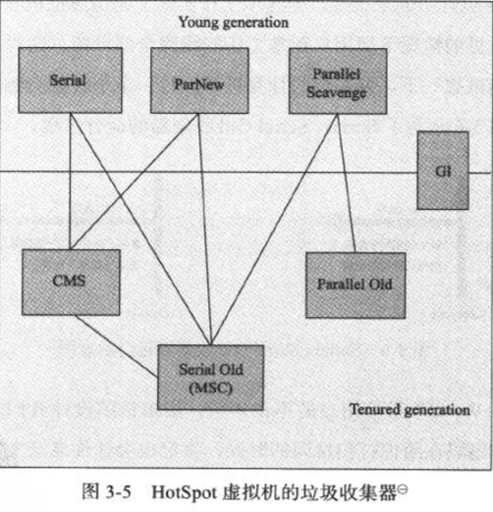筛选回收（对各个Region的回收价值和成本进行排序，根据用户期望GC停顿时间来回收）

3、JVM内存分配策略

**\*对象分配**

（1）大多数情况下，对象在新生代Eden区中分配，当Eden区中没有足够的内存空间进行分配时，虚拟机将发起一次minor GC（minor gc是指发生在新生代的垃圾收集动作，非常频繁，一般回收速度也比较快；full gc是指发生在老年代的 gc）

（2）大对象直接进入老年代（很长的字符串或数组，比如byte[ ]）

（3）长期存活的对象将进入老年代（出生在Eden经历过第一次Minor gc仍存活，将被移动到Survivor，设对象年龄为1，每熬过一次Minor gc年龄加1，默认15岁进入老年代）

（4）若在survivor空间中相同年龄所有对象大小的总和 > survivor空间的一半，则年龄 >= 该年龄的对象直接进入老年代，无须等到MaxTeuringThreshold（默认为15）中的要求

**\*空间分配担保**

在发生Minor GC之前，虚拟机会先检查老年代最大可用的连续空间是否大于新生代所有对象总空间，若大于，Minor GC确保是安全的，若小于，则虚拟机会查看HandlePromotionFailure设置值是否允许担保失败，若允许，那么会继续检查老年代最大可用的连续空间是否大于历次晋升到老年代对象的平均大小，若大于，尝试进行Minor GC（有风险），若小于或者HandlePromotionFailure设置不允许冒险，改为进行一次Full GC

4、jvm调优（后续）

5、jvm类加载机制

**\*类加载的时机**

类从被加载到虚拟机内存开始，到卸载出内存为止，整个生命周期包括：

**加载** – **验证** – **准备** – 解析 – **初始化** – 使用 – **卸载 加粗为顺序确定**

验证、准备、解析这三个部分统称为连接

解析有可能在初始化之后再开始，为了支持java的运行时绑定（动态绑定晚期绑定）

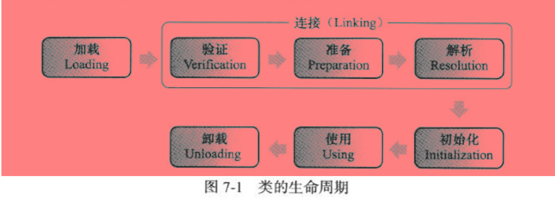

**\*遇到下面情况时，若没初始化，则需要先出发初始化（加载验证准备自然需要在此之前）**

（1）使用new关键字实例化对象的时候、读取或设置一个类的静态字段（被final修饰，已在编译期把结果放入常量池的静态字段除外）、调用一个类的静态方法的时候

（2）使用java.lang.reflect包的方法对类进行反射调用的时候

（3）当初始化一个类时，发现其父类还没有初始化，则先初始化父类

（4）当虚拟机启动时，用户需要指定一个要执行的主类（包含main（）的类），jvm先初始化这个类，**第一个被加载的类是所谓的“初始化类“，也就是含有main方法的类，这个类由jvm本身加载**

**\*类初始化顺序**

（1）普通类。静态变量→静态初始化块→普通变量→初始化块→构造器

（2）继承的子类。父类静态变量→父类静态初始化块→子类静态变量→子类静态初始化块→父类普通变量→父类普通代码块→父类构造函数→子类普通变量→子类普通代码块→子类构造函数

（3）抽象的实现子类。

接口静态变量→抽象类静态变量→抽象类静态代码块→实现类静态变量→实现类静态代码块→抽象类普通变量→抽象类普通代码块→抽象类构造函数→实现类普通变量→实现类普通代码块→实现类构造函数

**注意：**（1）接口中声明的变量都是静态变量并且是final的，所以子类无法修改，并且是固定值不会因为实例而变化

（2）接口中能有静态方法，不能有普通方法，普通方法需要default添加默认实现

（3）接口中的变量必须实例化

（4）接口中没有静态代码块、普通变量、普通代码块、构造函数

**\*三个不会触发初始化的被动引用**

（1）通过子类引用父类的静态字段，不会导致子类初始化

（2）通过数组定义来引用类，不会触发

（3）常量在编译阶段会存入调用类的常量池，本质上并没有直接引用到定义常量的类，不触发初始化

**\*类加载过程**

**加载阶段，查找并加载类的二进制数据。虚拟机需要完成以下3件事情：**

1. 通过一个类的全限定名来获取定义此类的二进制字节流
2. 将这个字节流所代表的静态存储结构转化为方法区的运行时数据结构
3. 在内存中生成一个代表这个类的java.lang.Class对象，作为方法区这个类的各种数据的访问入口

**验证阶段：**

目的是确保Class文件的字节流中包含的信息符合当前虚拟机的要求，且不会危害虚拟机自身的安全

验证阶段大致完成以下4个校验动作：

（1）文件格式验证（是否符合Class文件格式规范）

（2）元数据验证（语义校验，是否符合java语言规范）

（3）字节码验证（对类的方法体进行校验）

（4）符号引用验证（类对自身以外，比如常量池的各种符号引用，进行匹配性校验）

**准备阶段：**

正式为类的静态变量（static修饰的）分配内存并设置类变量初始值的阶段，这些变量所使用的内存将在方法区进行分配

（不是实例变量，且是初始值，若public static int a=123；准备阶段后a的值为0，而不是123，要在初始化之后才变为123，但若被final修饰，public static final int a=123在准备阶段后就变为了123）

**解析阶段：虚拟机将常量池中的符号引用变为直接引用的过程**

**初始化阶段：真正开始执行java程序代码，初始化类变量和其他资源**

静态代码块中只能访问到定义在静态代码块之前的变量，对定义在它之后的变量可以赋值，但不能访问

父类中定义的静态代码块要优先于子类的变量赋值操作

只有当父接口中定义的变量使用时，父接口才会初始化

6、类加载器

**\*类加载器：通过一个类的全限定名来获取描述它的二进制字节流，实现该动作的代码模块**

比较两个类是否“相等“，只有在这两个类是由同一个类加载器加载的前提下才有意义，否则，即使这两个类来源于同一个Class文件，被同一个虚拟机加载，只要加载他们的类加载器不同，那这两个类就必定不相同

“相等“，这里指代表类的Class对象的equals（）等方法的返回结果

**\*类加载器分类：**

**从java虚拟机的角度来讲，只存在两种不同的类加载器：**

一是启动类加载器（Bootstarp ClassLoader），它使用C++实现，是jvm自身一部分；

二是所有其他的类加载器，由java实现，独立于jvm外部，全继承自抽象类java.lang.ClassLoader

**从java开发人员角度，类加载器分为：**

1. 启动类加载器，负责把<JAVA_HOME>\lib目录中或者–Xbootclasspath下的类库加载到虚拟机内存中，启动类加载器无法被Java程序直接引用
2. 扩展类加载器（Extension），负责加载<JAVA_HOME>\lib\ext下或者java.ext.dirs系统变量指定路径中的所有类库，开发者可直接使用它
3. 应用程序类加载器（Application），负责加载用户类路径classpath指定的类库，开发者可直接使用。若应用程序中没有定义过自己的类加载器，默认为它

**\*一个程序的类加载流程**

当运行一个程序时，JVM启动，运行bootstrap classloader，该类加载器加载核心API（Ext classloader和app classloader也在此时被加载），然后调用ext classloader加载扩展API，最后app classloader加载用户类路径classpath目录下定义的class

**\*双亲委派模型**

**工作过程：**如果一个类加载器收到了类加载的请求，它首先不会自己去尝试加载这个类，而是委派给父类加载器去完成，每一层次的类加载器都是如此，因此所有的加载请求最终都应该传送到顶层的启动类加载器，只有当父类加载器反馈自己无法完成这个加载请求时，子加载器才会尝试自己加载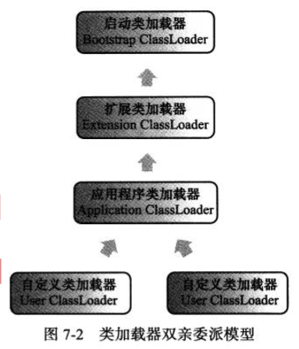

**好处：**java类随着它的类加载器一起具备了一种带有优先级的层次关系。

比如Object类，它存放在rt.jar中，无论哪个类加载器要加载这个类，最终都是委派给处于模型最顶端的启动类加载器加载，因此Object类在程序的各种加载环境中都是同一个类

**\*类加载的三种方式**

（1）命令行启动应用时候由JVM初始化加载

（2）通过Class.forName（）方法动态加载

（3）通过ClassLoader.loadClass（）方法动态加载

**Class.forName（）将类的 .class文件加载到jvm中之外，还会对类进行解释，执行类中的static块**

**ClassLoader.loadClass（）只干一件事，就是将 .class文件加载到jvm中，不会执行static中的内容，只有在newInstance才会执行static块**

7、内存泄漏与OOM（OutOfMemoryError）内存溢出

Java中内存泄漏就是存在一些被分配的对象，这些对象有以下特点：（1）对象是可达的，即在有向图中，存在通路可以与其相连（2）对象是无用的，即程序以后不会再使用这些对象，这些对象不会被gc所回收，然而却占用内存

发生内存泄漏的第一个迹象通常是：应用程序中出现了OOM

内存溢出是指：程序所需要的内存超出了系统所能分配的内存（包括动态扩展）的上限

**程序计数器是唯一一个在java虚拟机规范中没有任何OOM的情况**

1. 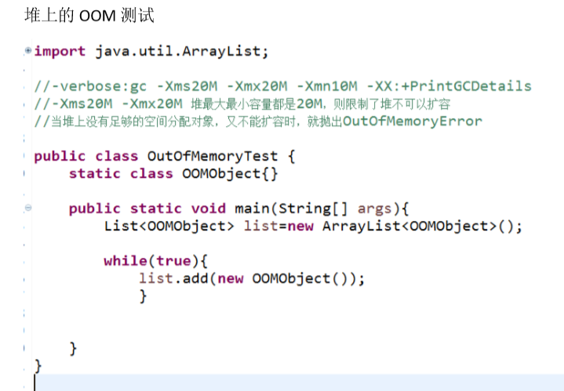**java堆溢出：**

java堆用于存储对象实例，只要不断地创建对象，并且保证GC Roots到对象之间有可达路径来避免垃圾回收机制清除这些对象，那么在对象数量到达最大堆的容量限制后就会产生内存溢出的情况；

-Xms:初始堆大小，JVM 启动的时候，给定堆空间大小。

-Xmx:最大堆大小，JVM 运行过程中，如果初始堆空间不足的时候，最大可以扩展到多少。

-Xms和-Xmx设置成一样可以避免堆自动扩展

要解决这个区域的异常，一般手段是先通过内存印象分析工具对Dump出来的堆转储快照进行分析，重点是确认内存中的对象是否是必要的，也就是要先分清楚到底是出现了内存泄露（Memory Leak）还是内存溢出（Memory Overflow）

如果是内存泄露，可进一步用工具查看泄露对象到GC Roots的引用链，就能找到泄漏对象是通过怎样的路径与GC Roots相关联并导致垃圾回收器无法自动回收他们，较准确地定位泄露代码的位置

如果不存在泄露，就说明内存中的对象必须存活着，就需要尝试修改堆参数（-Xms、-Xmx）与机器物理内存对比

1. **虚拟机栈和本地方法栈溢出**

HotSpot虚拟机中并不区分虚拟机栈和本地方法栈，因此，只有-Xss参数可设定栈容量，这儿存在两种异常

如果线程请求的栈深度大于虚拟机所允许的最大深度，抛出StackOverflowError

如果虚拟机在扩展栈时无法申请到足够的内存空间，抛出OutOfMemoryError

**单线程下**，无论是由于栈帧太大还是虚拟机栈容量太小，当内存无法分配时都抛出StackOverflowError异常（当栈无法继续分配时，到底是内存太小还是已使用栈空间太大）

**多线程下**，不断建立线程倒是可以产生内存溢出异常，这种情况下，产生的内存溢出与栈空间是否足够大没有任何联系，反而为每个线程分配的栈空间越大，越容易产生OOM，因为OS为每个进程分配的内存是有限的，栈分配的内存=总空间-Xmx（最大堆容量）-MaxPermSize（最大方法区容量）。每个线程的栈容量越大，可建立线程越少。

**所以，在建立多线程导致OOM，在不减少线程数或者更换大内存虚拟机的情况下，就只能通过减少最大堆和减少栈容量来换取更多的线程！！！**

1. **方法区和运行时常量溢出**

String.intern()是一个Native方法，作用是：如果字符串常量池中已经包含一个等于此String对象的字符串，则返回代表池中这个字符串的String对象；否则，将此String对象包含的字符串添加到常量池中，并且返回此String对象的引用

方法区溢出也是一种常见的OOM，一个类要被GC回收掉，判定条件非常苛刻

1. **本机直接内存溢出**

DirectMemory容量可通过-XX：MaxDirectMemorySize指定，如不指定，默认和-Xmx一样大，直接内存不是运行时数据区的一部分

8、线程安全

**\*线程安全定义：**

当多个线程访问一个对象时，如果不用考虑这些线程在运行环境下的调度和交替执行，也不需要进行额外的同步，或者在调用方进行任何其他操作，调用这个对象的行为都可以获得正确的结果，那么这个对象是线程安全的

**\*按照线程安全“安全程度”将各种操作共享的数据分为5类：**

（1）不可变：一定是线程安全的，如果是基本数据类型，使用final修饰；如果是一个对象，需要保证对象的行为不会对其状态产生影响才行，String类是不可变对象，调用它的substring、replace、concat不会影响它的原始值，只会返回一个新构造的String对象。保证对象不可变，最简单的方法是把对象中带有状态的变量都声明为final

（2）绝对线程安全：满足上面的定义，一般很少存在

（3）相对线程安全：通常意义上的线程安全，需要保证对这个对象单独的操作是线程安全的。Vector、HashTable、Collections的synchronizedConllection（）方法包装的集合等

（4）线程兼容：指对象本身不是线程安全的，但可以通过在调用端正确使用同步手段来保证对象在并发环境下安全使用。比如Vector和HashTable对应的集合类ArrayList、HashMap

（5）线程对立：无论怎么都是线程不安全的，无法在并发环境使用。Thread的suspend（）和resume（）方法，System.setIn（）、System.setOut（）和System.runFinalizersOnExit（）等

**suspend()方法就是将一个线程挂起(暂停)，resume()方法就是将一个挂起线程复活继续执行**

**\*线程安全的实现办法**

**（1）互斥同步（阻塞同步，主要问题就是进行线程阻塞和唤醒带来的性能问题）**

**是一种悲观锁**

同步：多个线程并发访问共享数据时，保证共享数据在同一时刻只被一个（或者是一些，使用信号量的时候）线程使用。

互斥：是实现同步的一种手段，临界区、互斥量、信号量都是主要的互斥实现方式

**互斥是因，同步是果；互斥是方法，同步是目的**

最基本的互斥同步手段是**synchronized**关键字，是一个重量级操作

还可以用java.util.concurrent包中的**重入锁**（**ReentrantLock**）实现同步，它增加了三个高级功能（**重入锁使用后必须手动释放锁标记，finally执行unlock**）：

【等待可中断】持有锁的线程长期不释放锁，正在等待的线程可选择放弃等待，去做别的事。对处理执行时间非常长的同步块很有帮助

【公平锁】多个线程在等待同一个锁，必须按照申请锁的时间顺序依次获得锁；synchronized是非公平，ReentrantLock默认非公平，但可通过带布尔值的构造函数使用公平锁

【锁绑定多个条件】一个ReentrantLock可同时绑定多个Condition对象

（2）**非阻塞同步（乐观锁）**

基于冲突检测的乐观并发策略，先进行操作，如果没有其它线程争用共享数据，操作成功；如果产生冲突，采取其它补偿措施（最常见：不断重复，直到成功为止）

CAS（比较并交换，Compare-and-Swap），并发包使用

（3）**无同步方案（要保证线程安全，不一定要同步，没有因果关系）**

**可重入代码**（纯代码，天生安全）：可在代码执行的任何时刻去中断它，转而执行另一段代码（包括递归调用它本身），控制权返回后，原程序不会出现任何错误

**线程本地存储（ThreadLocal）**：如果一段代码中所需要的数据必须与其他代码共享，那就看看能不能保证这些共享数据的代码在同一个线程中执行？如果能，我们就把共享数据的可见范围限制在同一个线程之内，无需同步也可以保证线程安全

符合这种特点的应用并不少，大部分使用消费队列的架构模式（“生产者 – 消费者”模式）都会将产品的消费过程尽量在一个线程内消费完，比如经典的Web交互模型中的“一个请求对应一个服务器线程”的处理方式

**\*关于ThreadLocal的一些说法**

（1）ThreadLocal存放的值是线程封闭，线程间互斥的，主要用于线程内共享一些数据，避免通过参数来传递

（2）从线程的角度看，每个线程都保持一个对其线程局部变量副本的隐式引用，只要线程是活动的并且 ThreadLocal 实例是可访问的；在线程消失之后，其线程局部实例的所有副本都会被垃圾回收

（3）在Thread类中有一个Map，用于存储每一个线程的变量的副本

（4）对于多线程资源共享的问题，同步机制采用了“以时间换空间”的方式，而ThreadLocal采用了“以空间换时间”的方式

9、Java的锁优化、锁机制

**JDK1.5以后引入**

**\*自旋锁与自适应自旋（spinlock）**

互斥同步对性能最大的影响是阻塞的实现，挂起线程和恢复线程操作都需要转入内核态中完成，这些操作给系统的并发性能带来了很大的压力。同时，共享数据的锁定状态只会持续很短的一段时间，为了这段时间去挂起和恢复线程并不值得。如果物理机器有一个以上的处理器，能让两个或以上的线程同时并行执行，我们就可以让后面请求锁的那个线程“稍等一下”（不用进入阻塞队列），但不放弃处理器的执行时间，看看持有锁的线程是否很快就会释放锁。为了让线程等待，我们只需让线程执行一个忙循环（自旋），这就是所谓的自旋锁。

自旋等待虽然避免了线程切换的开销，但是它要占用CPU时间，因此，如果锁被占用的时间很短，自旋等待效果很好；反之就会白白浪费CPU资源。自旋等待的时间必须要有一定的限度，自旋次数默认为10次

（JDK1.6引入）自适应自旋锁的自旋时间不再固定，而是由前一次在同一个锁上的自旋时间及锁的拥有者的状态来决定

**\*锁清除**

指虚拟机即时编译器在运行时，对一些代码上要求同步，但是被检测到不可能存在共享数据竞争的锁进行清除

**\*锁粗化**

原则上，我们希望加锁的同步块作用范围尽可能小，为了使得需要同步的操作数量尽可能小，但是如果出现对同一个对象反复加锁解锁，会造成性能损失。所以，虚拟机探测到有这样一串零碎的操作都是对同一个对象加锁，将会把加锁同步范围**扩展**到整个操作序列外部（**锁粗化**）

**\*轻量级锁**

“轻量级”是**相对于使用操作系统互斥量来实现的传统锁**而言的，传统锁叫做“重量级”锁。

HotSpot虚拟机的**对象头**分为两部分信息，第一部分用于存储对象自身的运行时数据，如哈希码、GC分代年龄等，这部分称为“Mark Word”，它是实现轻量级锁和偏向锁的关键。另一部分用于存储指向方法区对象类型数据的指针，如果是数组对象，还有一个额外的部分存储数组长度

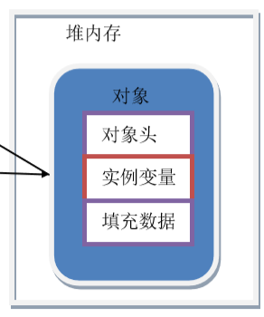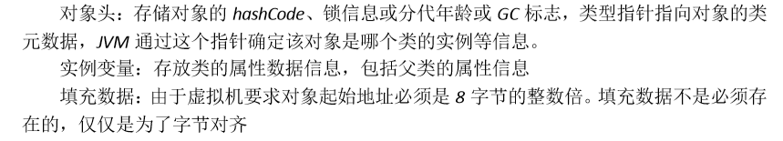轻量级锁提升同步性能的依据：对于绝大部分的锁，在整个同步周期内都是不存在竞争的；如果没有竞争，轻量级锁使用CAS操作避免了使用互斥量的开销；但如果存在锁竞争，除互斥量的开销外还额外发生了CAS操作，轻量级锁比重量级锁更慢！

**对象头：**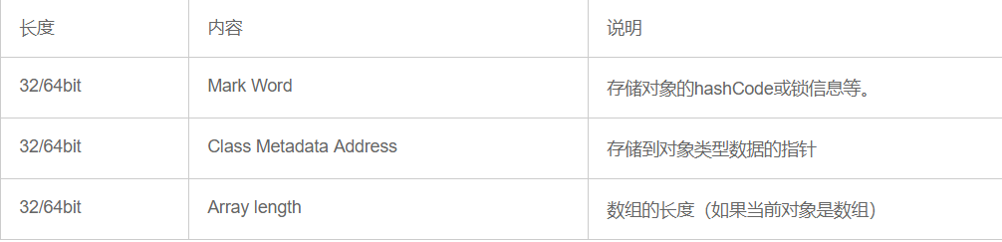

**\*偏向锁（目的是消除数据在无竞争情况下的同步原语，提升程序运行性能）**

轻量级锁是无竞争情况下使用CAS操作去消除互斥量，偏向锁是在无竞争情况下把整个同步都消除掉，CAS操作都不做

“偏”是指这个锁会偏向于第一个获得它的线程，如果接下来的执行过程中，该锁没有被其他线程获取，则持有偏向锁的线程永远不需要再进行同步

当一个线程访问同步块并获取锁时，会在对象头和栈帧中的锁记录里存储锁偏向的线程ID，以后该线程在进入和退出同步块时不需要花费CAS操作来加锁和解锁，而只需简单的测试一下对象头的Mark Word里是否存储着指向当前线程的偏向锁，如果测试成功，表示线程已经获得了锁，如果测试失败，则需要再测试下Mark Word中偏向锁的标识是否设置成1（表示当前是偏向锁），如果没有设置，则使用CAS竞争锁，如果设置了，则尝试使用CAS将对象头的偏向锁指向当前线程。

**\*Java锁机制：**

大致分为：偏向锁、自旋锁、轻量级锁、重量级锁

使用方式：先提供偏向锁，不满足时升级为轻量级锁，再不满足，升级为重量级锁。自旋锁时一个过渡的锁状态，不是一种实际的锁类型。

10、Java乐观锁、悲观锁

悲观锁：

总是假设最坏的情况，每次去拿数据的时候都认为别人会修改，都上锁，这样别人想拿这个数据就会进入阻塞队列直到锁释放后被它拿到。传统的关系型数据库里边就用到了很多这种锁机制，比如行锁、表锁、读锁、写锁等，都在操作之前先上锁。Java里边的同步原语**synchronized**关键字的实现也是**悲观锁**

乐观锁（冲突检测和数据更新）：

每次去拿数据的时候都认为别人不会修改，所以不会上锁，但是在更新的时候会判断一下在此期间别人有没有去更新这个数据（即判断有无冲突产生），可用版本号机制。乐观锁适合多读的应用类型，这样可以提高吞吐量。Java中的java.util.concurrent.atomic包下的原子变量类就是使用了乐观锁的一种实现方式CAS

**CAS原理：**

CAS操作包含三个操作数——需要读写的内存位置（V）、进行比较的预期原值（A）和拟写入的新值（B）。如果内存位置V的值与预期原值A相匹配，那么处理器自动将该位置的值更新为新值B；否则处理器不做任何操作。无论怎样，它都会在CAS指令之前返回该位置的值（我认为V应该包含A，如包含，将B放到V，否则不更改，告诉我V现在的值）

CAS通过调用JNI（java native interface）的代码实现

**缺点：ABA问题，**线程one从内存位置V取出了A，这时候另一线程two也从V取出了A，并且two进行了一些操作变成了B，two又将V数据变成A，这时one进行CAS操作发现内存V处仍是A，oneCAS成功，但不代表没发生变化

**\*Synchronized底层原理：（说说你对synchronized关键字的理解）**

每个对象有一个监视器锁（monitor），monitor本质是依赖底层操作系统的Mutex Lock实现的。当monitor被占用时就会处于锁定状态，线程执行monitorenter指令时尝试获取monitor的所有权，退出时：monitorexit。

Synchronized底层就是通过monitor对象来完成的

wait/notify等方法也依赖于monitor对象，这就是为什么只有在同步的块或者方法中才能调用wait/notify等方法

Hotspot虚拟机的对象头主要包括两部分：**Mark Word（标记字段）**和Class Pointer（类型指针，指向它的类元数据的指针），Mark Word用于存储对象自身的运行时数据，它是实现轻量级锁和偏向锁的关键。

Mark Word用于存储对象自身的运行时数据，如哈希码、GC分代年龄、锁状态标志、线程持有的锁、偏向线程ID、偏向时间戳等等

Synchronized关键字解决的是多个线程之间访问资源的同步性，synchronized可以保证被它修饰的方法或者代码块在任意时刻只能有一个线程执行

**Synchronized在JDK1.5之前是一个重量级锁，开销很大（线程切换需要操作系统帮忙）。但到了JDK1.6之后，该关键字被进行了很多优化，已经不像以前那样不给力了，建议多使用，而且JDK1.6之后对锁的实现引入了大量的优化：自旋锁、自适应自旋锁、锁清除、锁粗化、偏向锁、轻量级锁等技术来减少锁操作的开销**

11、i++，++i是线程安全的吗

i++和++i都是线程不安全的，加上volatile关键字，仍然不能保证安全（**不是原子操作**）

**\*解决办法：**

（1）使用支持原子性操作的类，java并发包**java.util.concurrent.atomic**（都是用CAS算法实现），对基本数据类型的自增、自减、加法、减法进行了封装，保证原子性

（2）使用锁机制，实现i++原子性**（Lock）**

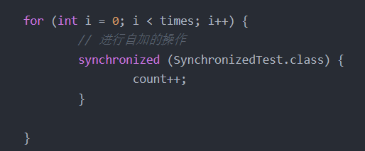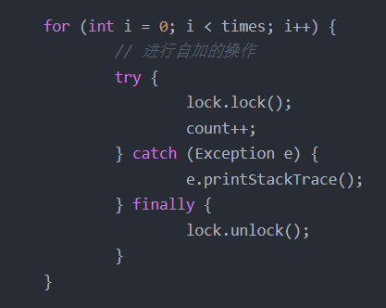（3）使用synchronized实现i++原子性

12、java内存模型与线程（java Memory Model）JMM、volatile关键字

**\*java内存模型：**

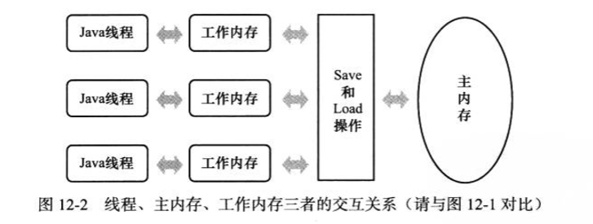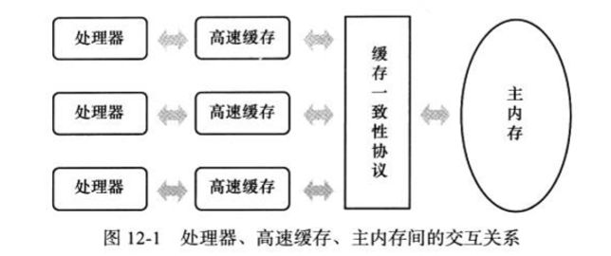JMM的主要目标是定义程序中各个变量的访问规则，即在jvm中将变量存储到内存和从内存中取出变量这样的底层细节。此处的变量与java编程所说的变量有所区别，包括实例字段、静态字段和构成数组对象的元素，不包括局部变量与方法参数（线程私有不共享）

JMM规定所有变量存储在主存（Main Memory，类比物理主内存），每条线程还有自己的工作线程（Working Memory，与高速缓存类比），线程只可以修改自己工作内存中的数据，然后再同步回主存，主存由多个线程共享

**\*主存与工作内存间交互操作（以下8个操作都是原子的，不可再分的）**

（1）lock（锁定）：作用于主存的变量，把一个变量标识为一条线程独占的状态（一个变量在同一时刻只允许一条线程对其进行lock，但lock可被同一线程重复执行多次）（对一个变量lock，会清空WM中该变量的值）

（2）unlock（解锁）：作用于主存的变量，把一个处于lock的变量解锁，才可被其它线程lock（一个变量事先没有被lock，就不允许对它unlock，不允许去unlock其它线程lock的变量，unlock之前必须把变量同步回主存）

（3）read（读取）：作用于主存的变量，把一个变量的值从主存传输到线程工作内存，以便随后的load动作使用

（4）load（载入）：作用于工作内存的变量，把从主存read的值放入工作内存的变量副本中

（5）use（使用）：作用于工作内存的变量，把WM的一个变量值传给执行引擎，每当jvm遇到一个需要使用该变量的值的字节码指令时将会执行这个操作

（6）assign（赋值）：作用于WM的变量，把一个从执行引擎接收到的值赋给WM的变量，每当jvm遇到一个给变量赋值的字节码指令时执行该操作（不允许一个线程丢弃它的赋值操作，即变量在WM中改变了要同步回MM）

（7）store（存储）：作用于WM的变量，把WM的一个变量的值传送到主存中，方便随后的write操作使用

（8）write（写入）：作用于主存的变量，把store操作从WM得到的变量的值放入主存变量中

read→load；store→write必须**按顺序且不可单独出现**（可以read a、read b、load b、load a）

* **volatile：是轻量级的同步机制（解决了可见性、不能保证原子性）**

通知OS操作系统底层，在CPU计算过程中，都要检查内存中数据的有效性。保证最新的内存数据被使用。

当一个变量定义为volatile，具备两种特性（Volatile关键字的作用）

1. 保证此变量对所有线程的可见性，这里的“可见性“是指当一条线程修改了这个变量的值，新值对于其他线程来说是可以立即得知的
2. Volatile变量在多线程下不一定是安全的，它只有可见性、有序性，没有原子性

使用volatile场景：对变量的写操作不依赖于当前值；该变量没有包含在具有其他变量的不变式中

Volatile原理：观察加入volatile关键字和没有加入volatile关键字时所生成的汇编代码发现，加入volatile关键字时，会多出一个lock前缀指令，这个lock相当于一个内存屏障（是一组处理器指令，用于实现对内存操作的顺序限制）

**Lock前缀指令会引起处理器缓存回写到内存**

* **synchronized：**

锁，锁对象：this，临界资源对象，Class类对象

**同步方法默认用this或当前Class类对象作为锁**

静态synchronized锁类对象

**建议使用同步代码块，比同步方法更细粒度，效率更高**

**synchronized** (SynchronizedTest.**class**) {  
 *count*++;  
 }

同步方法只影响锁定同一个锁对象的同步方法，不影响其他线程调用非同步方法，或调用其他锁资源的同步方法

同步方法只能保证当前方法的原子性，不能保证多个业务方法之间的互相访问的原子性，如果多方法要求结果访问原子操作，需要多个方法都加锁，且锁定同一个资源

同步方法调用其他同步方法，锁可重入。同一个线程，多次调用同步代码，锁定同一个锁对象，可重入

子类同步方法覆盖父类同步方法，可以指定调用父类的同步方法，相当于锁的重入

当同步方法中发生异常的时候，自动释放锁资源，不会影响其他线程的执行

**\*AtomicXxx**

原子操作类型，其中的每个方法都是原子操作，可以保证线程安全

**\*并发编程中，要保证操作的原子性、可见性、有序性**

**原子性：**

read、load、use、assign、store、write时原子性操作，大致认为基本数据类型的访问读写时具备原子性的（long和double的非原子协定）

同步块synchronized关键字间的操作也具有原子性

**可见性：**

Volatile保证了新值能立即同步到主存内，以及每次线程使用前立即从主存刷新，保证了可见性

Synchronized和final关键字也可以保证可见性

**有序性：**

Synchronized和volatile关键字保证线程之间操作的有序性

有序性是指程序执行的顺序按照代码先后顺序

JVM中真正执行代码的时候可能会发生指令重排序（处理器为了提高运行效率，对输入代码进行优化，不保证程序中的各个语句的执行先后顺序同代码中的顺序一致，但会保证最终执行结果和代码顺序执行时的结果一致）

处理器指令重排序时会考虑指令之间的数据依赖性

指令重排序不影响单线程，会影响多线程并发

**\*先行发生原则（happens-before）：通过规则看并发环境下两个操作是否可能存在冲突**

（1）程序次序规则：一个线程内，按照代码顺序执行

（2）管程锁定规则：一个unlock先行发生于后面对同一个锁的lock

（3）volatile变量规则：对一个volatile变量的写操作先行发生于后面对这个变量的读操作

（4）线程启动规则：Thread对象的start（）方法先行于此线程的每一个动作

（5）线程终止规则：线程的所有操作都先行发生于对此线程的终止检测，可以通过Thread.join（）方法结束、Thread.isAlive（）的返回值等手段检测线程已经终止

（6）线程中断规则：对线程interrupt（）调用先行发生于被中断线程的代码检测到中断事件的发生，Thread.interrupted（）检测是否由中断产生

（7）对象终结规则：一个对象初始化完成（构造函数执行结束）先行于它的finalize开始

（8）传递性：如果A操作先行于B操作，B先行于C，则A先行于C

13、Java与线程，创建线程的几种方式

**\*线程的实现（3中线程模型）**

（1）使用内核线程（KLT）实现：轻量级进程与内核线程1：1，一对一线程模型（2）使用用户线程（UT）实现：进程与线程1：N，一对多线程模型

（3）使用用户线程加轻量级 进程混合实现：用户线程与轻量级进程数量比不定，多对多线程模型

**\*java线程调度：**

协同式线程调度：线程的执行时间由线程本身控制，线程本身工作执行完后切换另一线程，不存在线程同步

抢占式线程调度：每个线程将由系统来分配执行时间，线程切换由系统自动完成

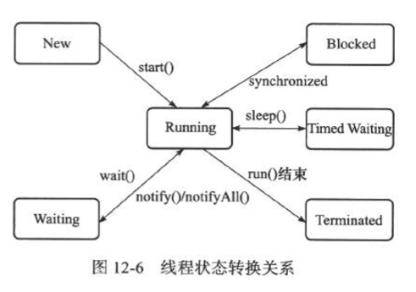**\*线程的状态：**

（1）新建（New）：创建后尚未启动的线程处于这个状态

（2）运行（Runable）：包括操作系统线程状态的Running（正在执行）和Ready（等待CPU分配时间）

（3）无限期等待（Waiting）：这个状态的线程不会被CPU分配执行时间，等待被其他线程显式唤醒；以下方法使进入无限期等待：

没有设置Timeout的Object.wait（）方法

没有设置Timeout的Thread.join（）方法

LockSupport.park（）方法

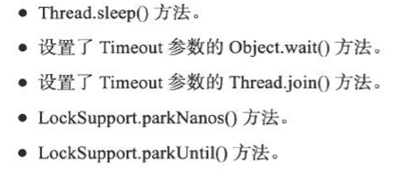（4）限期等待（Timed Waiting）：也不会被CPU分配执行时间，不过一定时间后被系统自动唤醒，以下方法进入该状态：

1. 阻塞（Blocked）：线程被阻塞了，与“等待“的区别是，”阻塞状态“在等待着获取到一个排他锁，这个事件将在另外一个线程放弃这个锁的时候发生。等待状态在等待一段时间或者唤醒动作。
2. 结束（Terminated）：已终止线程的线程状态，线程结束执行

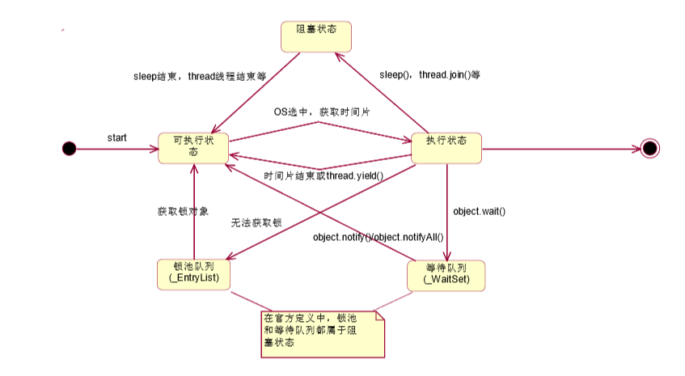

**\*创建线程的几种方式：**

（1）继承Thread类（真正意义上的线程类），重写run（）方法，它是Runnable接口的实现。可以直接调用start（）方法启动线程，一个线程只能执行一次start（），而且不能通过Thread实现类对象的run（）方法去启动一个线程

public class MyThread extends Thread{

public void run(){

//重写run方法

}

}

new MyThread().start();//创建并启动线程

（2）实现Runnable接口，并重写里面的run（）方法；创建Runnable实现类的实例，并以此实例作为Thread的target来创建Thread对象，该Thread对象才是真正的线程对象；调用start（）启动。但是比继承Thread类好用，实现接口还可以继承类，避免了单继承带来的局限性

public class MyThread implements Runnable{

public void run(){

//重写run方法

}

}

//调用并启动线程

MyThread myThread = new MyThread();

Thread thread = new Thread(myThread);

Thread.start();

//或者

new Thread(new MyThread()).start();

（3）使用Executor框架的ThreadPoolExecutor创建线程池，

（4）通过Callable和Future创建线程。call（）方法比run（）方法功能要强大，它可以有返回值，可以声明抛出异常

步骤：

*创建Callable接口的实现类，并实现call（）方法，该方法作为线程执行体并有返回值（java8开始可以用Lambda表达式创建Callable对象）

*使用FutureTask类来包装Callable对象，该FutureTask对象封装了Callable对象的call（）方法的返回值

*使用FutureTask对象作为Thread对象的target创建并启动线程（FutureTask实现了Runnable接口）

*调用FutureTask对象的get（）方法来获得子线程执行结束的返回值

public class MyThread implements Callable<Integer>{

public Integer call() throws Exception{

System.out.println(“正在进行”);

return 1;

}

}

//调用并启动线程

MyThread myThread = new MyThread();

FutureTask<Integer> task = new FutureTask<Integer>(myThread);

Thread thread = new Thread(task);

Thread.start();

System.out.println(task.get());

**对比：**

采用实现Runnable或Callable接口的方式，**优点是**线程类只是实现了Runnable接口或Callable接口，还可以继承其他类。在这种方式下，多个线程可以共享同一个target对象，所以非常适合多个相同线程来处理同一份资源的情况，从而可以将CPU、代码和数据分开，形成清晰的模型，较好地体现了面向对象的思想。**缺点是**编程较复杂

**Thread的start（）方法与run（）方法**

调用start（）才能真正启动线程，此时线程会处于就绪状态，一旦得到时间片，则会调用线程的run（）方法进入运行状态，所以主程序和线程都有可能先执行

而run（）方法就是普通方法，如果直接调用run（）方法，程序只会按照顺序执行

14、语法糖

语法糖也称糖衣语法，指在计算机语言中添加的某种语法，这种语法对语言的功能并没有影响，但是更方便程序员使用，增强程序的可读性，减少程序代码出错的机会

Java常用的语法糖有**泛型**（java中泛型实现方法称为类型擦除，基于这种方法实现的泛型称为伪泛型）、**变长参数**、**自动装箱/拆箱**等，虚拟机运行时不支持这些语法，他们在编译阶段还原回简单的基础语法结构，这个过程叫做解语法糖

**\*自动装箱/自动拆箱**

简单来说，装箱就是自动将基本数据类型转换为包装器类型（Integer a = 99）；拆箱就是自动将包装器类型转换为基本数据类型（int b = a）

equals(Object o) 因为原equals方法中的参数类型是封装类型，所传入的参数类型（a）是原始数据类型，所以会自动对其装箱，反之，会对其进行拆箱

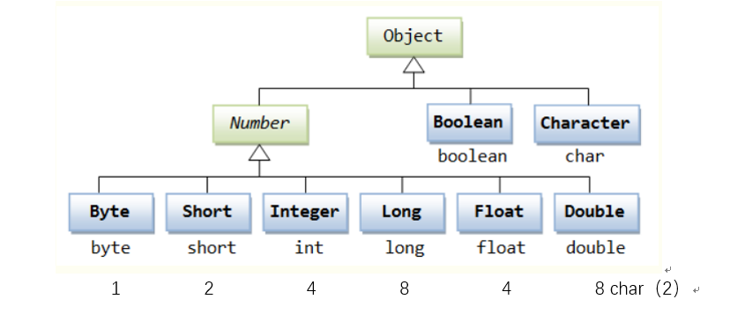当两种不同类型用==比较时，包装器类的需要拆箱，当同种类型用==比较时，会自动拆箱或者装箱

15、String字符串知识以及与StringBuffer、StringBuilder的区别

**\*String的比较**

比较的时候比的是ASCLL码，从第一位开始比，如果第一位能比较出谁大谁小则直接返回，若相等，比较下一个字符

**“ABCD”<“DCBA”为真**

**\*String**

String s = ”a”+”b”+”c”+”d”+”e”；该语句只创建了一个对象”abcde”。

String s1 = “aaa111”；String s2 = “aaa111”。对于值相同的常量，在常量池中只会创建一个，所以在编译好的class文件中，我们只能找到一个“aaa111”的表示。另外，对于“ ”内容为null的常量字符串，会创建一个长度为0，内容为空的字符串放入常量池中。常量池在运行期间可以动态扩展

String s1=”abcde”；String s2=”abc”+”de”；s1==s2 是 true，常量池中只会维护一个值相同的String对象。

当调用String类的intern（）方法时，若常量池中已经包含一个等于此String对象的字符串（用Object的equals方法确定），则返回池中的字符串，否则将此String对象添加到池中并返回此String对象在常量池中的引用。

几个String的例子：

String s1=new String(“777”);

String s2=”aaa777”;

String s4=”aaa”+s1;

S2==s4 ;是 false 的

String s1=”abcd”; Char[] ch={‘a’,’b’’c’,’d’}; S.O.P(s1.equals(ch));是 false 的，因为他们是不同的类型。

Char[] c= {‘a’,’b’’c’,’d’}; String s=”abcd”; Char[] cc=s.toCharArray(); cc==c;是 false 的 cc.equals(c);是 false 的

**String s=”a”+”b”；**通过编译器优化后得到的效果是Sting a = “ab”，此时如果字符串常量池中存在“ab”，该语句不会创建对象，只是将字符串常量池中的引用返回而已；如果不存在“ab”，则会创建它并放入常量池返回引用，此时只创建了一个对象

String s1=”a”；s1+=”b”；创建了两个对象，第一个是”a”，当执行第二句话时，因为 String 类不可变性，所以又创建了一个对象。

**\*从内存角度分析String s1 = "abc";String s2 = new String("acb");**

当执行String s1 = "acb"时,首先它会在栈里创建一个s1的引用，然后再去常量池里查有“abc”这个字符串，如果有，则执行指向它，若没有则新建一个放到常量池里

当执行String s2 = new String("abc")，首先它会在栈里创建一个s2的引用，然后在堆中再开辟一块空间来存放“abc”，s2指向堆中的对象abc

1.String s1=new String(“abc”)

2.String s2=new String(“abc”)

执行 1 时，”abc”本来不是池中的对象，而在运行时执行new String(“abc”)时，将池中的对象复制一份放入堆中，并且把堆中这个对象的引用交给 s1 持有，这条语句就创建了 2 个对象。执行 2 后，一共创建了三个对象（因为abc这个字符串对象已经存在于常量池中）。

**String s = new String（“abcd”）；**

这行代码究竟创建了几个对象？ 1个或2个

1. 首先在堆中创建一个指定的对象“abcd”，并让s引用指向该对象
2. 在字符串常量池中查看，是否存在内容为“abcd”的字符串对象
3. 若存在，则将new出来的字符串对象与字符串常量池中的对象联系起来
4. 若不存在，则在字符串常量池中创建一个内容为“abcd”的字符串对象，并将堆中的对象与之联系起来

String str1="java";//指向字符串池

String str2="blog";//指向字符串池

**String s = str1+str2;** // +运算符会在堆中建立起两个String对象，这两个对象的值分别是“java”,"blog",也就是说从字符串常量池中复制这两个值，然后在堆中创建两个对象。然后再建立对象s, 然后将“javablog”的堆地址赋给s. 这句话共创建了3个String对象。System.out.println(s=="javablog");//因为内存地址不同，结果是false;

**\*区别：**

**（1）运行速度：**

StringBuilder> StringBuffer >String

String为字符串常量，而StringBuilder和StringBuffer都是字符串变量，String对象一旦创建之后该对象是不可更改的，但后两者是可以更改的

**（2）线程安全：**

StringBuilder是线程不安全的，StringBuffer是线程安全的

如果一个StringBuffer对象在字符串缓冲区被多个线程使用时，StringBuffer中很多方法可以带有synchronized关键字，所以可以保证线程是安全的，但StringBuilder的方法则没有该关键字，所以不能保证线程安全，有可能会出现一些错误的操作。所以如果要进行的操作是多线程的，那么就要使用StringBuffer，但是在单线程的情况下，还是建议使用速度比较快的StringBuilder

StringBuffer内部实现是char数组，默认初始化长度为16，每当字符串长度大于char数组长度时，JVM就会构造更大的char数组，并将原先的数组内容复制到新数组。

**String适用于少量字符串操作的情况**

**StringBuilder适用于单线程下在字符串缓冲区进行大量操作的情况下**

**StringBuffer适用于多线程下在字符串缓冲区进行大量操作的情况下**

16、int 和 integer 的区别

（1）、Integer是int的包装类，int则是java的一种基本数据类型   
（2）、Integer变量必须实例化后才能使用，而int变量不需要   
（3）、Integer实际是对象的引用，当new一个Integer时，实际上是生成一个指针指向此对象；而int则是直接存储数据值   
（4）、Integer的默认值是null，int的默认值是0

**\*Integer的valueOf（）**

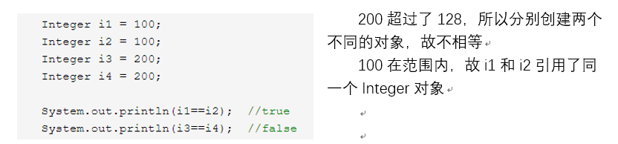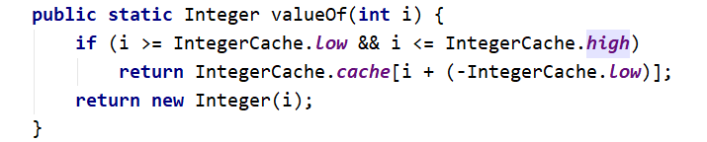Integer i = 200；如果i的范围在[-128，127]，就创建一个Integer对象，否则静态Integer数组扩容+128

**在某个范围内的整型数值的个数是有限的，而浮点数却不是**

Integer派别：Integer、Short、Byte、Character、Long这几个类的valueOf方法的实现是类似的。

Double派别：Double、Float的valueOf方法的实现是类似的。每次都返回不同的对象。Double a = 100.0 ；Double b = 100.0 ；a==b（flase）

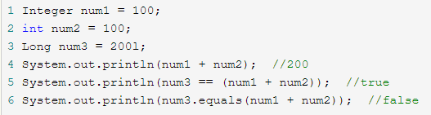Boolean：valueOf没有创建对象，已提前创建好了，Boolean a = true，Boolean b = true； a ==b（true）

1. equals 和＝＝区别，hashCode

<https://www.cnblogs.com/skywang12345/p/3324958.html>

**\*区别：**

（1）基本数据类型之间的比较，应该用 ==，比较它们的值。复合数据类型用 == 比较的是内存中存放地址，同一个对象返回true

（2）equals（）方法不能作用于基本数据类型，equals继承自Object类，比较的是是否为同一个对象，如果没有对equals（）重写，比较的是引用类型的变量所指向的对象的地址；诸如String,Date等对equals重写的类，比较的是所指对象的内容

**\*hashCode（）与equals（）**

**Object中的equals（）**

用于检测一个对象是否与另一个对象相等，Object中的equals（）是比较两个对象的内存地址是否相等。内部使用了==。

重写了equals（）方法，使其按照我们的需求方式进行比较，比如String类重写了equals（）使它比较的是字符的序列而不再是内存地址

**equals（）的重写规则：**

1. 自反性，对于任何非null的引用值x，x.equals（x）应该返回true
2. 对称性，对于任何非null值x和y。当且仅当y.equals（x）为true时，x.equals（y）才返回true
3. 传递性，对于任何非null值x、y、z。若y.equals（x）为true，y.equals（z）为true，那么x.equals（z）也为true
4. 一致性，对于任何非null值x和y，假设对象equals比较的信息没有被修改，则多次调用x.equals（y）始终返回true或false
5. 对于任何非null引用值x，x.equals（null）应该返回false

**为什么重写equals（）还要重写hashCode（）：**

Object类中，hashCode（）方法是通过Object对象的地址计算出来的，因为Object对象只与自身相等，所以同一个对象的地址总是相等的，计算取得的hashCode必然也相等，对于不同对象，由于地址不同，所获取的hashCode自然也不会相等。因此，如果重写了equals（）但没有重写hashCode（）方法，默认使用Object的hashCode（），那么就违反了“如果两个对象调用equals（）是相等的，那么它们调用hashCode（）方法必须返回相同的整数”这条规定

**hashMap判断元素是否相同的步骤：**

首先看hashCode（）值是否相同，不相同表示对象不同；相同则执行equals（），equals（）返回true表示对象相同，否则对象不同

18、数据类型、转换

19、静态成员变量和静态常量存在哪里

20、多态

21、反射机制

22、Final、finally、finalize的区别

**\*final：java中final可以修饰类、方法和变量（成员变量或局部变量）**

（1）修饰类，表明该类不能被其他类所继承，当我们需要让一个类永远不被继承，此时就可以用final修饰，此时final类中的所有成员方法都会隐式的定义为final方法；但是final类中的成员方法是可以改变的，成员变量加final修饰后方不可改变。

（2）修饰方法，表明此方法不能被重写。若父类中final方法的访问权限为private，将导致子类中不能直接继承该方法，因此，此时可以在子类中定义相同方法名的函数，相当于重新定义了新方法

（3）修饰变量，final成员变量表示常量，只能被赋值一次，赋值后其值不再改变；

当final修饰一个基本数据类型时，表示该基本数据类型的值一旦初始化就不能改变；修饰一个引用类型时，则在对其初始化后便不能再让其指向其他对象了，但该引用所指向的对象内容是可以发生变化的

Final修饰一个成员变量（属性），必须要显示初始化，两种方式：一是在变量声明的时候初始化；二是在这个变量所在的类的所有的构造函数中初始化。二者只能选其一，不能在定义时给了值，又在构造函数中赋值

String被设计成final类

一个类不能同时被final和abstract修饰，这两个关键字相互矛盾

**\*finally：用于异常处理中**

Finally只能用在try/catch语句中，并且附带一个语句块，表示这段语句最终一定会被执行（不管有没有抛出异常），若catch中有return语句，finally也会执行，在return语句之前执行

try/catch/finally执行顺序：

1. 在try和catch的代码块中，如果碰到**return**语句，那么在return之前，会先执行finally中的内容；如果try、catch中有return语句，finally中没有return，那么在finally中**修改除包装类型和静态变量、全局变量**以外的数据都不会对try、catch中返回的变量有任何的影响（**包装类型、静态变量会改变、全局变量**）
2. 如果finally里有return语句，那么就真的return了，自动忽略try/catch中的return

**\*finalize：该方法定义在object中**

finalize（）定义在object中，意味着每一个对象都有这个方法，这个方法在gc启动，该对象被回收的时候被调用，一般不需要程序员去实现finalize（）。

一个对象的finalize（）方法只会被调用一次

23、设计模式、掌握最常用的（单例模式、工厂模式和抽象工厂模式、代理模式、观察者模式）

**设计模式的类型**

1. 创建型模式：提供了一种在创建对象的同时隐藏创建逻辑，而不是使用new运算符直接实例化对象。

**工厂模式、抽象工厂模式、单例模式**、建造者模式、原型模式

1. 结构型模式：关注类和对象的组合。继承的概念被用来组合接口和定义组合对象获得新功能的方式

适配器模式，桥接模式，过滤器模式，组合模式，**装饰器模式**，外观模式，享元模式，**代理模式**

1. 行为型模式：这些设计模式关注对象之间的通信

责任链模式，命令模式，解释器模式，迭代器模式，中介者模式，备忘录模式，**观察者模式**，状态模式，空对象模式，**策略模式**，模板模式，访问者模式

**\*开闭原则**

（1）对于扩展是开放的，这意味着模块的行为是可以扩展的当业务的需求发生改变时，我们可以对模块进行扩展，使其具有满足 哪些改变的新行为

（2）对于修改是关闭的，对模块行为进行扩展时，不必改动模块的源代码或者二进制代码

**\*工厂模式（创建型模式）**

**意图：**定义一个创建对象的接口，让其子类自己决定实例化哪一个工厂，工厂模式使其创建过程延迟到子类进行

**何时使用：**明确地计划在不同条件下创建不同实例时

**如何实现：**让其子类实现工厂接口，返回的也是一个抽象的产品

**关键代码：**创建过程在其子类执行

**应用实例：**（1）Hibernate换数据库只需要换方言和驱动就可以（2）需要一辆汽车，可以从工厂里提货，不用管汽车是怎么生产的

**优点：**（1）一个调用者想创建一个对象，只需要知道他的名字即可（2）扩展性高，如果想增加一个产品，只要扩展一个工厂类就可以（3）屏蔽产品的具体实现，只关心产品接口

**缺点：**每次增加一个产品时，都需要增加一个具体类和对象实现工厂，使得系统中的类的个数成倍数增加

**\*抽象工厂模式（创建型模式）**

围绕一个超级工厂创建其他工厂。该超级工厂又叫做其他工厂的工厂

**意图：**提供一个创建一系列相关或相互依赖对象的接口，而无需指定它们具体的类

**何时使用：**系统的产品有多于一个的产品族，而系统只消费其中某一族的产品

**如何解决：**在一个产品族里面，定义多个产品

**应用实例：**用 OOP 的思想去理解，所有的衣柜（具体工厂）都是衣柜类的（抽象工厂）某一个，而每一件成套的衣服又包括具体的上衣（某一具体产品），裤子（某一具体产品），这些具体的上衣其实也都是上衣（抽象产品），具体的裤子也都是裤子（另一个抽象产品）。

**优点：**当一个产品族中的多个对象被设计成一起工作时，能保证客户端始终只使用同一个产品族中的对象

**缺点：**产品族扩展非常困难

**使用场景：**QQ换皮肤，一整套一起换；生成不同操作系统的程序

**\*代理模式（spring AOP，windows的快捷方式）**

定义：为其他对象提供一种代理以控制对这个对象的访问

代理模式也叫做委托模式，代理类（游戏代练者）和委托类（游戏玩家）有相同的接口，一个代理类的对象与一个委托类的对象关联。代理类的对象本身并不真正实现服务，而是通过调用委托类的对象的相关方法来提供特定的服务。（汽车代驾也是一种代理模式）

一个代理类可以代理多个被委托者或被代理者，因此一个代理类具体代理哪个真实主题角色，是由场景类决定的

代理模式分为普通代理和强制代理。普通代理就是要我们知道代理的存在，然后才能访问；强制代理则是调用者直接调用真实角色，而不用关心代理是否存在，其代理的产生是由真实角色决定的（要从真实角色查找到代理角色）

代理类不仅仅可以实现主题接口，也可以实现其它接口完成不同的任务（自己的职责），代理类可以为真实角色预处理消息、过滤消息、消息转发以及事后处理消息等功能

**动态代理：**

在实现阶段不用关心代理谁，运行阶段才指定代理哪一个对象

**JDK动态代理**：通过反射调用被代理对象的方法

1. Proxy类，类的静态方法用来生成动态代理的实例
2. Proxy类的newProxyInstance方法创建代理对象，第一个参数是classloader，第二个是接口类的数组（jdk动态代理支持多个接口的关键所在），第三个是InvocationHandler
3. InvocationHandler实现类中，invoke（生成的代理对象，方法对象，参数），用来集中处理在动态代理类对象的方法调用，通常在该方法中实现对委托类的代理访问，每次生成动态代理对象时都要指定一个对应的调用处理器，handler中需要注入源对象，handler是没有源对象的引用的

**CGLib动态代理：JDK动态代理机制只能代理实现了接口的类，而没有实现接口的类不能用JDK代理，CGLib是针对类来实现代理，它的原理是对指定的目标类生成一个子类（生成的代理类继承被代理类），并且覆盖其中方法实现增强（前置处理或后置处理等），因为采用的是继承，所以不能对final修饰的类进行代理**

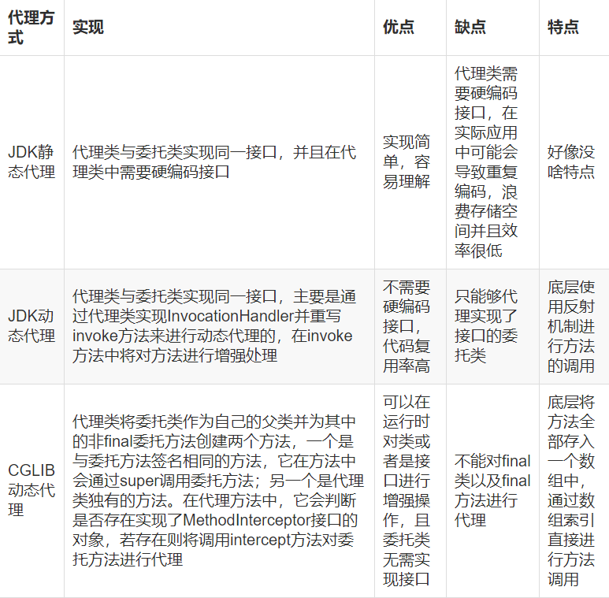CGLib借助了ASM这个强大的java字节码生成框架，采用类似索引的方式直接调用委托类方法，实现MethodInterceptor接口

**\*策略模式（行为型模式）**

<https://www.cnblogs.com/lewis0077/p/5133812.html>

**定义：**策略模式定义了一系列的算法，并将每一个算法封装起来，使每个算法可以相互替代，使算法本身和使用算法的客户端分割开来，相互独立。着重点不是如何实现算法，而是在于如何组织和调用这些算法，从而让我们的程序结构更加灵活、可扩展

**主要解决：**在有多种算法相似的情况下，解决使用if…else所带来的复杂和难以维护

**注意事项：**如果一个系统的策略多于四个，就要考虑使用混合模式，解决策略类膨胀的问题

**使用场景：**

1. 如果在一个系统里面有许多类，它们之间的区别仅在于它们的行为，那么使用策略模式可以动态地让一个对象在许多行为中选择一种行为
2. 一个系统需要动态地在几种算法中选择一种
3. 如果一个对象有很多的行为，如果不用恰当的模式，这些行为就只好使用多重的条件选择语句来实现

**结构：**

1. 策略接口角色IStrategy：用来约束一系列具体的策略算法，策略上下文角色StrategyContext使用此策略接口来调用具体的策略所实现的算法
2. 具体策略实现角色ConcreatStrategy：即具体的算法实现
3. 策略上下文角色StrategyContext：策略上下文，负责和具体的策略实现交互，通常策略上下文对象会持有一个真正的策略实现对象，策略上下文还可以让具体的策略实现从其中获取相关数据，回调策略上下文对象的方法

**在线程池中的应用：**

线程池的拒绝策略RejectedExecutionHandler是一个策略接口，有四个实现类：

1. AbortPolicy：直接将提交的任务抛弃掉，并抛出RejectedExecutionException
2. DiscardPolicy：将任务抛弃掉，不抛出异常
3. DiscardOldestPolicy：该策略是当执行器未关闭时，从任务队列中选取第一个任务将之抛弃
4. CallerRunsPolicy：不抛弃任何任务，由于线程池已没有多余线程来分配直接在调用者线程中执行该任务

/**

* 策略上下文

*/

public class StrategyContext {

//持有一个策略实现的引用

private IStrategy strategy;

//使用构造器注入具体的策略类

public StrategyContext(IStrategy strategy) {

this.strategy = strategy;

}

public void contextMethod(){

//调用策略实现的方法

strategy.algorithmMethod();

}

}

//外部客户端

public class Client {

public static void main(String[] args) {

//1.创建具体测策略实现

IStrategy strategy = new ConcreteStrategy2();

//2.在创建策略上下文的同时，将具体的策略实现对象注入到策略上下文当中

StrategyContext ctx = new StrategyContext(strategy);

//3.调用上下文对象的方法来完成对具体策略实现的回调

ctx.contextMethod();

}

}

24、异常机制

**\*Throw和Throws的区别：**

（1）Throw用于方法内部，Throws用于方法声明

（2）Throw后跟异常对象，Throws后跟异常类型

（3）Throw后只能跟一个异常对象，Throws后可以一次声明多种异常类型

public void doA(int a) throws Exception1,Exception2{......}

throw e；

**异常处理完成后，Exception对象会在下一次垃圾回收过程中被回收掉**

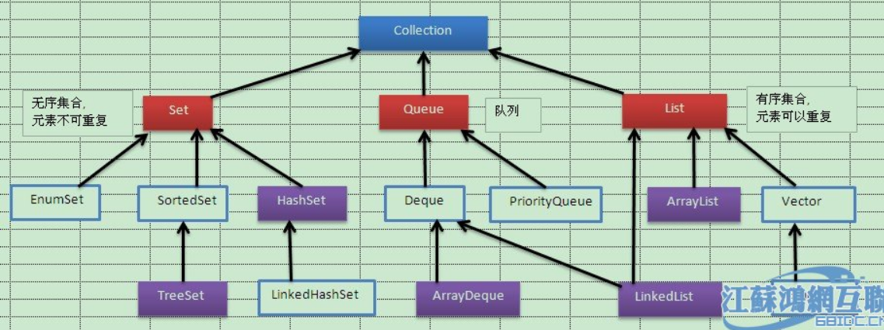25、Java集合框架

主要包括两种类型的容器：（1）集合collection，存储一个元素集合（2）图map，存储键/值对映射。Collection接口有三种子类型：List、Set、Queue，再下面是一些抽象类，最后是具体实现类，常用的有ArrayList、LinkedList、HashSet、LinkedHashSet、HashMap、LinkedHashMap等等

Collection接口是最基本的集合接口，一个Collection存储一组不唯一、无序的Object

List接口是一个有序的Collection，使用此接口可以精确地控制每个元素插入的位置，能够通过索引（元素在List中的位置，类似于数组下标）来访问List中的元素；List存储一组不唯一、有序（插入顺序）的对象

Set具有与Collection完全一样的接口，只是Set不保存重复的数据；Set接口存储一组唯一、无序的对象

Map.Entry描述在一个Map中的一个元素（键/值对），是一个Map的内部类

**@数组和集合的区别（集合是对数组的封装）：**

1. 一个数组实例具有固定的大小，集合则可以根据需求动态扩展
2. 数组可以存储基本数据类型，也可以存储引用数据（对象）类型；集合只可以存储引用数据类型
3. 数组存储的是同一种类型的元素；集合可以存储不同类型的元素
4. 数组无法判断其中实际存储有多少元素，length只告诉了array容量；集合可以判断实际存有多少元素，而对总的容量不关心

26、Collection的List、Set相关

**\*Collection和Collections的区别**

（1）Collection是java提供的集合接口，存储一组不唯一、无序的对象。它有两个子接口List和Set

（2）java中还有一个Collections类，专门用来操作集合类，它提供一系列方法

**\*Collections类常用方法：**

（1）sort（）：排序，list中的对象实现Comparable接口；或者传入一个比较器

Collections.sort（list）；//默认从小到大

Collections.sort(list , new Comparator<Object>(){//改为从大到小

public int compare(Object o1, Object o2) {

return o2.compareTo(o1);

}

});

（2）binarySearch：查找指定集合中的元素，返回所查找元素的索引

（3）replaceAll（）：替换指定元素为某元素,若要替换的值存在刚返回true,反之返回false

（4）reverse（）：反转集合中元素的顺序

（5）copy（）：将集合中元素全部复制到另一集合中，并覆盖相同索引的元素

（6）swap（）：交换集合中指定位置的两元素

**\*Arrays类常用方法**

（1）排序sort（），也可以对每个字符串的特定位置进行比较，然后按照升序排序

（2）查找binarySearch（）

（3）比较equals（），两数组都为null认为是相等的；元素数量相等并且相同位置元素相同

（4）填充fill（）

（5）转列表asList（），List<String> list = Arrays.asList(“Larry”,”Moe”,”Curly”);

（6）转字符串toString（）

（7）复制copyOf（），copyOfRange（）

**@List和Set的区别：**

（1）Set接口实例存储的是无序的、不重复的数据；List接口实例存储的是有序的、可以重复的数据

（2）Set检索效率低下，删除和插入效率高，插入和删除不会引起元素位置改变。实现类有HashSet、LinkedSet、TreeSet。TreeSet通过Comparator或者Comparable维护了一个排序顺序

（3）List可以动态增长，查找元素效率高，插入删除效率低，因为会引起其他元素位置改变。实现类有ArrayList、LinkedList、Vector。ArrayList最为流行，它提供了使用索引的随意访问，而LinkedList则对于经常需要从List中添加或删除元素的场合更为合适

（4）Set只允许一个null元素；List可以插入多个null元素

（5）List可以用for、for-each、Iterator遍历；Set只可以用for-each和Iterator遍历

**\* ArrayList和LinkedList：**

ArrayList（线性表中的顺序表）：在内存中分配连续的空间，实现了长度可变的数组

优点：遍历元素和随机访问元素效率比较高，也适合在末尾插入or删除

缺点：添加和删除需大量移动元素效率低，按照内容查询效率低

LinkedList（线性表中的双向链表）：采用双向链表存储方式

LinkedList是一个实现了List接口和Deque接口的双端链表。LinkedList底层的链表结构使得它支持高效的插入和删除操作，另外它实现了Deque接口，使得LinkedList类也具有队列的特性

优点：插入、删除元素效率较高（但是前提也必须先低效率查询才可，如果插入删除发生在头尾可以减少查询次数），适合在中间插入删除；LinkedList还实现了Queue接口，提供peek（）、poll（）、offer（）等方法

缺点：遍历和随机访问元素效率低下

ArrayList和LinkedList的remove和contains方法都依赖equals方法

**两者比较：**

1. 底层数据结构：ArrayList底层使用Object数组；LinkedList底层使用双向链表（JDK1.6之前为循环链表，JDK1.7取消了循环）
2. 插入和删除是否受元素位置影响
3. 是否支持快速随机访问
4. 内存空间占用：ArrayList的空间浪费主要体现在list列表的结尾都会预留一定的容量空间；LinkedList空间花费在它的每一个元素都要消耗比ArrayList更多的空间（存储直接前驱、直接后继和数据）

**\*补充：ArrayList实现了RandomAccess接口的原因**

ArrayList实现了RandomAccess接口，但是RandomAccess接口中什么都没有定义，所以，这个接口只是一个标识。标识什么呢？标识实现这个接口的类具有随机访问功能

在binarySearch（）方法中，他要判断传入的list是否是RandomAccess接口的实例，如果是，调用indexedBinarySearch（）方法；如果不是，调用iteratorBinarySearch（）方法

ArrayList底层是数组，数组天生支持随机访问，时间复杂度O（1），通过实现RandomAccess来标识ArrayList具有快速访问功能‘LinkedList底层是双向链表，链表需要遍历到特定位置才能访问特定位置的元素，时间复杂度为O（n）

**\*List遍历方式的选择**

实现了RandomAccess接口的list，优先使用for循环，其次使用foreach

未实现RandomAccess接口的list，优先选择iterator遍历（foreach遍历底层也是通过iterator实现的）。大size的数据，千万不要使用普通for循环

**\*Vector与ArrayList的区别：**

**Vector实现原理同ArrayList相同，功能相同，都是长度可变的数组结构，很多时候可以互用**

1. Vector是早期JDK接口，ArrayList是替代它的新接口
2. Vector线程安全，效率低下；ArrayList重速度轻安全，线程非安全
3. 长度增加时，Vector默认增长一倍，ArrayList增长50%

**\*ArrayList的扩容机制**

以无参构造方法创建ArrayList时，实际上初始化赋值的是一个空数组。当真正对数组进行添加元素操作时，才真正分配容量。即向数组中添加第一个元素时，数组容量扩为10

add（）一个元素时，调用ensureCapacityInternal（int minCapacity）得到最小扩容量，调用ensureExplicitCapacity（int minCapacity）方法判断是否需要扩容，调用grow（int minCapacity）方法进行扩容

1. 当我们要add进第一个元素到ArrayList时，elementData.length为0（因为还是一个空的list），因为执行了ensureCapacityInternal（）方法，所以minCapacity此时为10。此时，minCapacity - elementData.length > 0成立，所以会进入grow（int minCapacity）方法
2. 当add第二个元素时，minCapacity为2，此时elementData.length（数组容量）在添加第一个元素后扩容为10了。此时minCapacity – elementData.length > 0不成立，所以不会进入执行grow方法
3. 添加第三个、第四个…直到第十个元素时，依然不会执行grow方法，数组容量都为10
4. 直到添加第十一个元素时，minCapacity为11比elementData.length（10）要大，进入grow方法进行扩容
5. **grow方法，int newCapacity = oldCapacity + （oldcapacity>>1），每次扩容之后的容量都会变为原来的1.5倍（JDK1.6以后，之前为1.5倍+1）**

**\*Set（无序，唯一）**

HashSet：底层由HashMap实现，add进去的对象直接给了map的key（不可重复），提高了查找效率（直接根据数据的散列码和散列表的数组大小计算除余后，就得到了所在数组的位置，然后再查找链表）

若两个元素的hash值不同，则一定不是同一个元素，若hash值相同，则判断equals，若equals相同则是同一个对象；若equals不同则不是一个对象

**TreeSet**：采用二叉树（**红黑树**）的存储结构。该集合的特点是可以对其中的元素进行排序，换句话说，一种情况是放进TreeSet的元素必须具有比较性，集合的底层结构是二叉树，保证元素唯一性的方法是compareTo方法返回0；另一种情况是元素没有比较性，但是集合有比较性，定义一个类，实现comparator接口，实现一个比较器

**TreeSet的add、remove、contains方法的时间复杂度是O（logn）**

Java默认的散列单元大小全部都是2的幂，初始值为16，假如16条链表中的75%链接有数据时，则认为加载因子达到默认的0.75。HashSet开始重新散列，也就是将原来的散列结构全部抛弃，重新开辟一个散列单元大小为32的散列结果，并重新计算各个数据的存储位置，以此类推下去。

LinkedHashSet：采用哈希表存储结构，同时使用链表维护次序

**\*Iterator（迭代器）**

所有实现了Collection接口的集合类都可以用iterator（）方法遍历

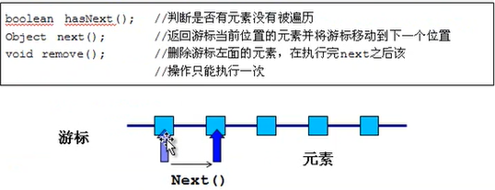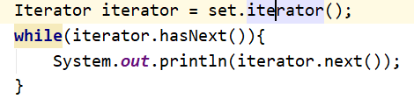要实现一个可以用foreach循环的类就必须让这个类实现Iterable接口并重写一个iterator方法，这个方法返回一个iterator<E>接口

**\*Iterator和ListIterator的区别是什么**

（1）Iterator可用来遍历Set和List集合，但是ListIterator只用来遍历List

（2）Iterator对集合只能是向后遍历，ListIterator既可以向前也可以向后遍历

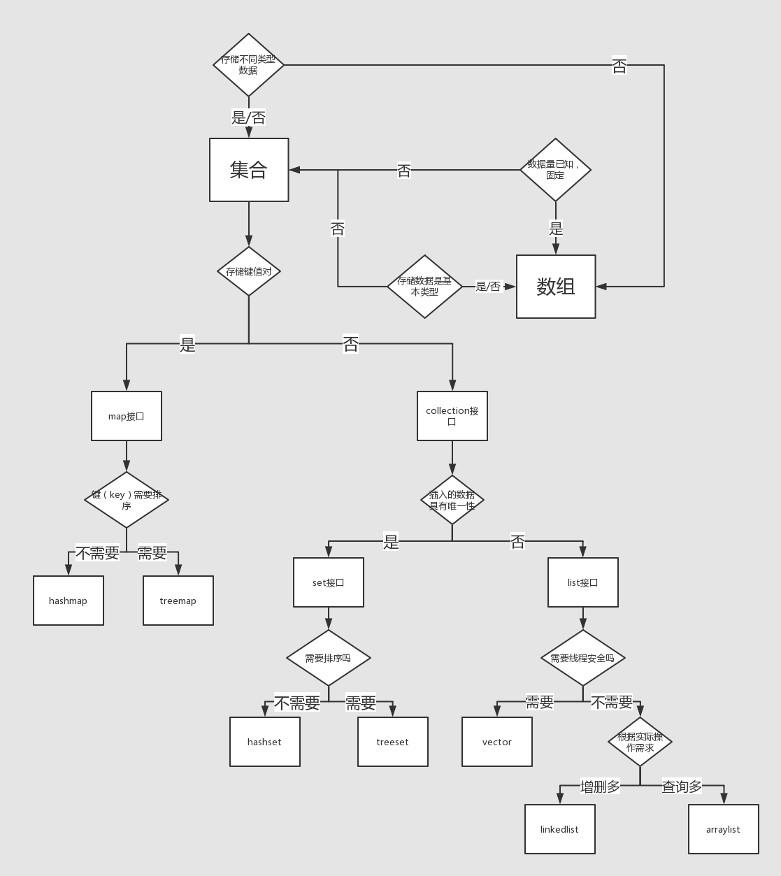（3）ListIterator实现了Iterator接口，并包含其他功能。比如：增加元素、替换元素、获取前一个和后一个元素的索引等

**\*Enumeration接口和Iterator接口的区别有哪些？**

**public interface Enumeration<E> {**

**boolean hasMoreElements();**

**E nextElement();**

**}**

1. Enumeration只有两个函数接口，我们只能读取集合的数据，不可以修改；Iterator有三个函数接口，除了读取之外还可以删除
2. Iterator支持快速失败机制，Enumeration不支持（使用它的包括Vector、HashTable等，Enumeration本身不支持同步，Vector、HashTable实现它时添加了同步）
3. Enumeration速度是Iterator的2倍，同时占用更少的内存。Iterator比Enumeration安全

27、Map，Hashmap，HashTable，concurrentHashMap（hashmap动态扩容）（手写HashMap）

[**https://blog.csdn.net/csdn15698845876/article/details/79495340**](https://blog.csdn.net/csdn15698845876/article/details/79495340)

Map不是Collection的子接口或实现类，map是一个接口，map的每个Entry都持有两个对象，也就是一个键一个值，map可能会持有相同的值对象但键对象必须是唯一的，map里边可以拥有随意个null值但最多只能有一个null键。TreeMap也通过Comparator或者Comparable维护了一个排序顺序

**Map底层实现=数组+链表**

**\*HashMap（实现Map接口）与HashTable（继承Dictionary类）的区别：**

HashTable实现原理和HashMap相同，功能相同，底层都是哈希表结构，查询速度快，很多情况下可以互用

没必要使用HashTable，因为它是遗留类，内部实现很多没有优化有冗余，即使在多线程环境下，也有ConcurrentHashMap替代

1. **线程是否安全**

Hashtable是线程安全，而HashMap则非线程安全，Hashtable的实现方法里面大部分都添加了synchronized关键字来确保线程同步，因此相对而言HashMap性能会高一些，在多线程环境下若使用HashMap需要使用Collections.synchronizedMap()方法来获取一个线程安全的集合。

1. **对null key和null value的支持**

HashMap键值都可为null，null作为键只可以有一个；HashTable不允许null值

1. **初始容量大小和每次扩容大小**

HashMap的初始容量为16，Hashtable初始容量为11，两者的填充因子默认都是0.75。HashMap扩展容量是当前容量翻倍即:capacity*2，Hashtable扩展容量是容量翻倍+1即:capacity*2+1。HashTable的容量可以为任意整数，最小值为1，而HashMap的容量始终为2的n次方

1. **两者的哈希算法不同**

HashMap是先对key(键)求hashCode码，然后再把这个码值的高位和低位做异或运算；而Hashtable直接计算key的哈希码，然后与2的31次方做&（为了保证hash始终为正数），然后对数组长度取余数计算位置

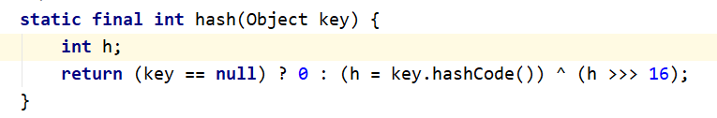**\*HashMap的hash算法：**

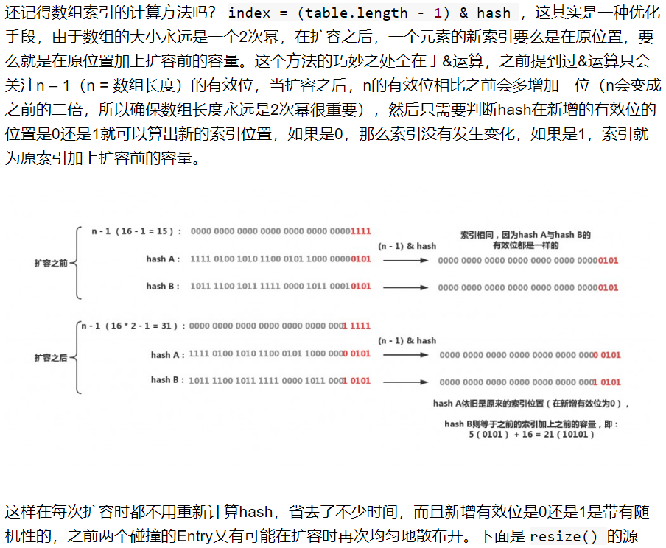**\*HashMap动态扩容机制（resize）**

（1）什么时候扩容：当向容器中添加元素的时候，会判断当前容器的元素个数，如果大于等于阈值——即当前数组的长度×加载因子（loadFactor默认0.75）的值的时候，就要自动扩容了。

（2）原始数组容量不够，换容量更大的新数组，最耗性能：原数组的数据必须重新计算其在新数组中的位置，并放进去，这就是resize

（3）JDK1.7之前，resize都需要重新计算hash值；JDK1.8之后引入了红黑树，经过rehash后，元素的位置要么是在原位置，要么是在原位置再移动2次幂的位置

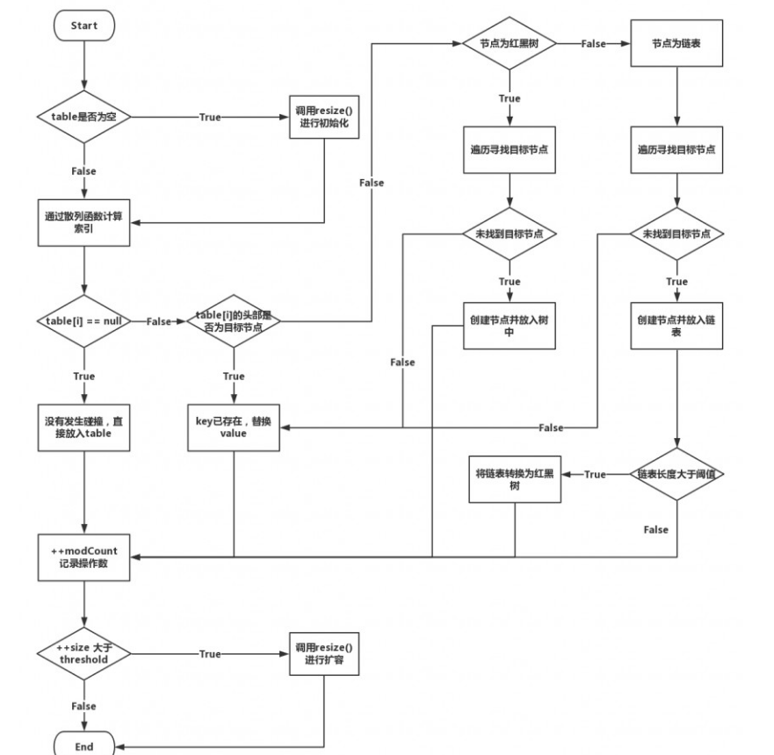**\*HashMap put（）操作流程：**

**\*ConcurrentHashMap底层原理**

**（1）线程不安全的HashMap**

多线程环境下，使用HashMap进行put操作会引起死循环，导致CPU利用率接近100%，所以在并发情况下不能使用HashMap

**（2）效率低下的HashTable（所有线程共同竞争同一把锁）**

HashTable使用synchronized来保证线程安全，但在线程竞争激烈的情况下HashTbale效率非常低下。因为当一个线程访问HashTable的同步方法时，其他线程也访问HashTable的同步方法，可能会进入阻塞或轮询状态。如线程1使用put进行添加元素，线程2不但不能用put方法添加元素，也不能使用get方法获取元素，所以竞争很激烈

**（3）ConcurrentHashMap的结构**

**（JDK1.7）**ConcurrentHashMap是由Segment数组结构和HashEntry数组结构组成的。Segment是一种可重入锁ReentrantLock，在ConcurrentHashMap中扮演锁的角色，HashEntry则用于存储键值对数据。一个ConcurrentHashMap里包含一个Segment数组，Segment的结构和HashMap类似，是一种数组和链表结构，一个Segment里包含一个HashEntry数组，每个HashEntry是一个链表结构的元素，每个Segment守护着一个HashEntry数组里的元素，当对HashEntry数组的数据进行修改时，必须首先获得它的Segment锁

**（JDK1.8）**ConcurrentHashMap取消了Segment分段锁，采用CAS和synchronized来保证并发安全。数据结构跟HashMap1.8结构类似。数组+链表/红黑二叉树。Synchronized只锁定当前链表或红黑树的首节点，这样只要hash不冲突，就不会产生并发，效率提高N倍

**（4）ConcurrentHashMap的锁分段技术**

HashTable效率低下的原因是，所有访问HashTable的线程都必须竞争同一把锁，那假如容器里有多把锁，每一把锁用于锁容器其中一部分数据，那么当多线程访问容器里不同数据段的数据时，线程间就不会存在锁竞争，从而提高并发访问效率，这就是ConcurrentHahMap使用的锁分段技术。首先将数据分成一段一段的存储，然后给每一段数据配一把锁，当一个线程占用锁访问其中一个段数据的时候，其他段的数据也能被其他线程访问

28、接口和抽象类

抽象类是用来捕捉子类的通用特性的，不能被实例化，只能被用作子类的超类，抽象类是被用来创建继承层级里子类的模板

接口是抽象方法的集合，如果一个类实现了某个接口，那么它就继承了这个接口的抽象方法，且必须实现这些方法。接口只是一种形式，接口自身不能做任何事情

**JDK8开始，接口中可以定义有方法体的方法，方法必须被default和static修饰，除此之外，其它方法都是抽象方法**

区别：

1. 接口，子类使用关键字implements实现接口，需要提供接口中所有声明方法的实现；抽象类，子类使用extends关键字来继承抽象类，若子类不是抽象类，它需要提供抽象类中所有声明的方法的实现
2. 接口中的默认修饰符为public；抽象方法可以使用public、protected和default
3. 接口可以继承一个或多个其它接口；抽象类可以继承一个类和实现多个接口
4. Java8之前接口只能做方法声明，Java8开始接口中可以定义有方法体的方法，方法必须被default和static修饰，除此之外，其它方法都是抽象方法；抽象类既可声明方法又可实现方法
5. 接口是一种特殊的抽象类
6. 接口中定义的变量默认是public static final 型，且必须给其初值，所以实现类中不能重新定义，也不能改变其值；抽象类中的变量默认是 friendly 型，其值可以在子类中重新定义，也可以重新赋值。

**什么时候使用接口/抽象类？**

1. 如果想实现多重继承，必须使用接口，java不支持多继承，子类不能够继承多个类，但可以实现多个接口
2. 如果基本功能不断改变，则使用抽象类，因为使用接口一旦功能改变，那么就需要改变所有实现了该接口的类

**接口JDK1.8接口新特性：**

1. 在接口中可以添加使用default关键字修饰的非抽象方法，即默认方法（扩展方法）
2. 接口里可以声明静态方法，并且可以实现

默认方法和抽象方法的区别就是：抽象方法必须要被实现，默认方法不是。作为替代方式，接口可以提供一个默认的方法实现，所有这个接口的实现类都会通过继承得到这个方法（如果有需要也可以重写这个方法）

优缺点：

可以在不破坏代码的前提下扩展原有库的功能。但从另一个方面来说，这使得接口作为协议，类作为具体实现的界限开始变得有些模糊

29、泛型（参数化类型）

泛型的作用：（1）安全，在编译的时候检查类型安全，确保你把正确的类型放入集合中（2）省心，所有的强制转换都是自动和隐式的，提高代码的重用率

泛型是通过类型擦除来实现的，编译器在编译时擦除了所有类型相关的信息，所以在运行时不存在任何类型相关的信息。主要过程为：（1）将所有泛型参数用其最左边界（最顶级的父类型）类型替换（2）移除所有的类型参数

注意：（1）泛型只能使用引用类型，不能用基本类型

（2）泛型声明不能使用静态属性或静态方法

（3）泛型方法只能访问对象的信息，不能修改信息

public static <T> void test（T t） 可加static

（4）泛型接口中泛型只能使用在方法中，不能使用在全局常量中

30、Object的wait（）与Thread的sleep（）区别，notify与notifyAll，Thread和Object的一些常用方法

[**https://blog.csdn.net/u014658905/article/details/81035870**](https://blog.csdn.net/u014658905/article/details/81035870)

**wait（）：**释放占有的对象锁，线程进入等待池，释放CPU，而其它正在等待的线程即可抢占此锁，获得锁的线程即可运行程序

**sleep（）：**线程调用此方法后，会休眠一段时间，休眠期间会暂时释放CPU，但并不释放对象锁，也就是说，休眠期间其它线程依然无法进入此代码内部，休眠结束重新获得CPU执行代码（但是不一定会立即执行）

最大的不同在于wait释放对象锁，sleep不会释放

**wait()和notify()必须在synchronized代码块中调用**

notify（）：该方法会唤醒因为调用对象的wait（）而等待的线程，其实就是对对象锁的唤醒，使得wait（）的线程可以有机会获取对象锁。调用notify（）后，并不会立即释放锁，而是继续执行当前代码，直到synchronized中的代码全部执行完毕才会释放对象锁

只有一个等待线程被唤醒但不能保证哪个被唤醒

notifyAll（）：唤醒所有等待的线程去竞争锁

**@Thread的方法：**

**\*setPriority（）**

线程的优先级用1-10表示，1的优先级最低，10的最高，默认值为5

每个线程默认的优先级与创建它的父线程的优先级相同

**优先级高的线程不一定最先执行，只是执行它的几率大而已**

**\*join**

当某个程序执行流中调用其它线程的join（）方法，调用线程将被阻塞，直到被join（）方法加入的join线程执行完为止

**\*yield**

译为线程让步，当一个线程调用了这个方法之后，它可以让当前正在执行的线程暂停，但它不会阻塞该线程，只是将该线程转入到就绪状态，接下来可能由它自己或者优先级>=它的就绪线程获得CPU时间

**@Object的一些方法：**

1. clone（）创建并返回此对象的一个副本
2. equals（）指示其他某个对象是否与此对象“相等”
3. finalize（）当垃圾回收器确定不存在对该对象的更多引用时，由对象的垃圾回收器调用此方法
4. getClass（）返回此Object的运行时类
5. hashCode（）返回该对象的哈希码值
6. notify（）唤醒在此对象监视器上等待的单个线程
7. notifyAll（）唤醒在此对象监视器上等待的所有线程
8. toString（）返回该对象的字符串表示
9. wait（）

31、Synchronized和Lock的区别

1. Lock是接口，synchronized是关键字，是内置的语言实现
2. Synchronized在发生异常时，会自动释放线程占有的锁，不会发生死锁；Lock在发生异常时，若没主动unlock（）释放锁，则有可能造成死锁。所以用lock时要在finally中释放锁（try catch包起来）
3. Lock可以当等待锁的线程响应中断，synchronized不能，使用synchronized时，等待的线程将会一直等待下去，不能响应中断
4. 通过lock的trylock可以知道是否成功获得锁，synchronized不能
5. Lock可以提高多个线程进行读写操作的效率（可以通过readwritelock实现读写分离）

32、线程池（ThreadPoolExector）

[**http://www.cnblogs.com/dolphin0520/p/3932921.html**](http://www.cnblogs.com/dolphin0520/p/3932921.html)

**\*合理利用线程池的三个好处（明白为什么要用它）**

（1）降低资源消耗。通过重复利用已创建的线程降低线程创建和销毁造成的消耗

（2）提高响应速度。当任务到达时，任务可以不需要等待线程创建就能立即执行

（3）提高线程的可管理性。线程是稀缺资源，如果无限制的创建，不仅会消耗系统资源，还会降低系统的稳定性，使用线程池可以进行统一的分配，调优和监控

**@核心参数**

（1）corepoolsize：核心池的大小，默认情况下，在创建了线程池之后，线程池中线程数为 0， 当有任务来之后，就会创建一个线程去执行任务，当线程池中线程数达到 corepoolsize 后， 就把任务放在任务缓存队列中。如果调用了prestartAllCoreThreads()或者prestartCoreThread()方法，是预创建线程的意思，即在没任务来之前就创建corePoolSize或一个线程

（2）Maximumpoolsize：线程池中最多创建多少个线程

（3）Keeplivetime：线程没有任务执行时，最多保存多久的时间会终止，默认情况下，当线程 池中线程数>corepoolsize 时，Keeplivetime 才起作用，直到线程数不大于 corepoolsize；但是如果调用了allowCoreThreadTimeOut(boolean)方法，在线程池中的线程数不大于corePoolSize时，keepAliveTime参数也会起作用，直到线程池中的线程数为0

（4）TimeUnit unit：参数keepAliveTime的时间单位，有7种取值，在TimeUnit类中有7种静态属性（天、时、分、秒、毫秒、微秒、纳秒）

（5）workQueue:阻塞队列，用来存放等待被执行的任务；一般来说有以下选择ArrayBlockingQueue和PriorityBlockingQueue使用较少，一般使用LinkedBlockingQueue和Synchronous。线程池的排队策略与BlockingQueue有关

（6）threadFactory:线程工厂，用来创建线程

（7）RejectedExecutionHandler handler：表示当拒绝处理任务时的策略

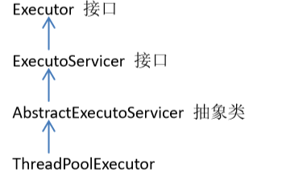**@继承关系**

Executor是一个顶层接口，在它里面只声明了一个方法execute(Runnable)，返回值为void，参数为Runnable类型，从字面意思可以理解，就是用来执行传进去的任务的；然后ExecutorService接口继承了Executor接口，并声明了一些方法：submit、invokeAll、invokeAny以及shutDown等；抽象类AbstractExecutorService实现了ExecutorService接口，基本实现了ExecutorService中声明的所有方法；然后ThreadPoolExecutor继承了类AbstractExecutorService。

**@ThreadPoolExecutor四个重要的方法：**

execute（）实际上是Executor中声名的方法，向线程池提交一个任务，交由线程池去执行

submit（）这个方法在ExecutorService中声明，也是用来向线程池提交任务的，但是它和execute()方法不同，它能够返回任务执行的结果，去看submit()方法的实现，会发现它实际上还是调用的execute()方法，只不过它利用了Future来获取任务执行结果

shutdown（）、shutdownNow（）是用来关闭线程池

**@线程池的状态**

（1）当线程池创建后，初始为 running 状态

（2）调用 shutdown 方法后，处 shutdown 状态，此时不再接受新的任务，等待已有的任务执行完毕才终止，也不接受新任务

（3）调用 shutdownnow 方法后，进入 stop 状态，不再接受新的任务，并且会尝试终止正在执行的任务

（4）当处于 shutdown 或 stop 状态，并且所有工作线程已经销毁，任务缓存队列已清空，线 程池被设为 terminated 状态

**@当有任务提交到线程池之后的一些操作**

1. 若当前线程池中线程数<corepoolsize，则每来一个任务就创建一个线程去执行（addIfUnderCorePoolSize，该方法用到了lock）

2. 若当前线程池中线程数>=corepoolsize，会尝试将任务添加到任务缓存队列中去，若添加成功，则任务会等待空闲线程将其取出执行，若添加失败，则尝试创建线程去执行这个任务（addIfUnderMaximumPoolSize）。 addIfUnderMaximumPoolSize方法是在线程池中的线程数达到了核心池大小并且往任务队列中添加任务失败的情况下执行的

3. 若当前线程池中线程数>= Maximumpoolsize，则采取拒绝策略

（1）abortpolicy（默认） 丢弃任务，抛出 RejectedExecutionException

（2）discardpolicy 拒绝执行，不抛异常

（3）discardoldestpolicy 丢弃任务缓存队列中最老的任务，并且尝试重新提交新的任务（重复此过程）

（4）callerrunspolicy 有反馈机制，使任务提交的速度变慢，只用调用者所在线程来运行任务

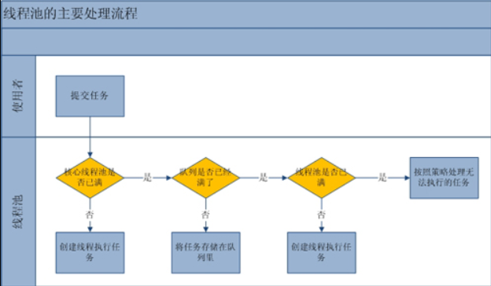4. 如果线程池中的线程数量大于 corePoolSize时，如果某线程空闲时间超过keepAliveTime，线程将被终止，直至线程池中的线程数目不大于corePoolSize；如果允许为核心池中的线程设置存活时间，那么核心池中的线程空闲时间超过keepAliveTime，线程也会被终止。

**线程池创建线程时，会将线程封装成工作线程Worker，Worker在执行完任务后，还会无限循环获取工作队列里的任务来执行**

**@线程池中的线程初始化**

prestartCoreThread()：初始化一个核心线程

prestartAllCoreThreads()：初始化所有核心线程

方法实现都是通过addIfUnderCorePoolSize（null）

**@任务缓存队列及排队策略**

workQueue的类型为BlockingQueue<Runnable>，通常可以取下面三种类型：

（1）ArrayBlockingQueue：基于数组的先进先出队列，此队列创建时必须指定大小；

（2）LinkedBlockingQueue：基于链表的先进先出队列，如果创建时没有指定此队列大小，则默认为Integer.MAX_VALUE；吞吐量要高于ArrayBlockingQueue

（3）SynchronousQueue：这个队列比较特殊，它不会保存提交的任务，而是将直接新建一个线程来执行新来的任务。若无线程执行任务，则插入队列操作一直处于阻塞状态

（4）PriorityBlockingQueue：一个具有优先级的无限阻塞队列

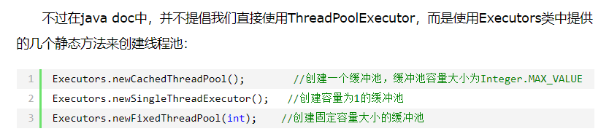**@创建线程池**

newFixedThreadPool创建的线程池corePoolSize和maximumPoolSize值是相等的，它使用的LinkedBlockingQueue；

newSingleThreadExecutor将corePoolSize和maximumPoolSize都设置为1，也使用的LinkedBlockingQueue；

newCachedThreadPool将corePoolSize设置为0，将maximumPoolSize设置为Integer.MAX_VALUE，使用的SynchronousQueue，也就是说来了任务就创建线程运行，当线程空闲超过60秒，就销毁线程。该线程池不会对线程数加以限制，完全依赖JVM能创建线程的数量，可能引起内存不足

**\*线程池容量的动态调整**

setCorePoolSize（）设置核心池大小

setMaximumPoolSize（）设置线程池最大能创建的线程数目大小

**\*如何合理配置线程池的大小**

如果是CPU密集型任务，就需要尽量压榨CPU，配置尽可能少的线程数量，参考值可设为 NCPU+1

如果是IO密集型任务，需要等待IO操作，线程并不是一直在执行任务，配置尽可能多的线程，参考值可以设置为2*NCPU

混合型的任务，如果能拆分，则拆分为一个CPU密集型任务和一个IO密集型任务，只要这两个任务执行的时间相差不很大，分解后执行的吞吐率要高于串行执行。如果这两个任务执行时间相差太大，则没必要分解。

当然，这只是一个参考值，具体的设置还需要根据实际情况进行调整，比如可以先将线程池大小设置为参考值，再观察任务运行情况和系统负载、资源利用率来进行适当调整。

优先级不同的任务可使用优先级队列PriorityBlockingQueue来处理

执行时间不同的任务可以交给不同规模的线程池去处理，或者也可以使用优先队列，让执行时间短的任务先执行

依赖数据库连接池的任务，因线程提交SQL后需要等待数据库返回结果，造成CPU空闲时间变长，需要设置更多的线程才能更好的利用CPU

33、面向过程、面向对象思想

**面向过程：**软件发展初期，程序编写都是以算法为核心，程序员会把数据和过程分别作为独立的部分来考虑，数据代表问题空间的客体，程序代码则用于处理这些数据

优点：性能比面向对象高。因为类调用时需要实例化，开销比较大，所以当性能是最重要的考量因素时，比如单片机、嵌入式开发、Linux/Unix等一般采用面向过程开发

缺点：没有面向对象易维护、易复用、易扩展

**面向对象：**站在现实世界的角度去抽象和解决问题，把数据和行为都看作是对象的一部分，这样可以让程序员能以符合现实世界的思维方式来编写和组织程序

优点：易维护、易复用、易扩展，由于面向对象有封装、继承、多态的特性，可以设计出低耦合的系统，使系统更加灵活、更加易于维护

缺点：性能低

34、Java序列化与反序列化

**\*定义**

序列化Serialization是一种将对象转化为字节序列的过程

反序列化Deserialization是一种将字节序列重建成一个对象的过程

**\*Java序列化时如果有些字段不想进行序列化，怎么办？**

使用transient关键字修饰，作用是：阻止实例中那些用此关键字修饰的变量序列化；当对象被反序列化时，被transient修饰的变量值不会被持久化和恢复。只能用来修饰变量，不能修饰类和方法。

**\*用途**

（1）把对象的字节序列永久地保存在硬盘上，通常存放在一个文件或数据库中

比如最常见的是Web服务器中的Session对象，当有10万用户并发访问，就有可能出现10万个Session对象，内存可能吃不消，于是Web容器就会把一些session先序列化到硬盘中，等要用了，再把保存在硬盘中的对象还原到内存中

（2）在网络上传送对象的字节序列

当两个进程在进行远程通信时，彼此可以发送各种类型的数据，无论是何种类型的数据，都会以二进制序列的形式在网络上传送。发送方需要把这个Java对象转换为字节序列，才能在网络上传送，接收方则需要把字节序列再恢复为Java对象

**\*serialVersionUID的作用**

Java的序列化机制是通过在运行时判断类的serialVersionUID来验证版本的一致性的

35、如果要对一个list列表中的对象进行排序该如何进行排序。对象实现接口comparable接口或者比较器实现comparetor

Comparable接口实际上出自java.lang包，它有一个compareTo()方法。这个方法可以个给两个对象排序。具体来说，它返回-1，0，1来表明已经存在的对象小于，等于，大于输入对象。

Comparator接口实际上出自java.util包，它有compare()和equals()两个方法。compare()方法用来给两个输入参数排序，返回-1，0，1表明第一个参数是小于，等于，大于第二个参数。equals()方法需要一个对象作为参数，它用来决定输入参数是否和comparator相等。只有当输入参数也是一个comparator并且输入参数和当前comparator的排序结果是相同的时候，这个方法才返回true。

Comparable是在集合内部定义的方法实现的排序，Comparator是在集合外部实现的排序。如果想实现排序，就需要在集合外定义Comparator接口的方法或在集合内部实现Comparable接口的方法。

Comparable是一个对象本身就已经支持自比较所需要实现的接口（比如String、Integer自己就可以完成比较大小操作，已经实现了Comparable接口），自定义的类要加入list容器后才能够排序，可以实现Comparable接口，在用Collections类的sort（）方法排序时，如果不指定Comparator，就以自然顺序排序。

Comparator是一个专用的比较器，当这个对象不支持自比较或者自比较函数不能满足你的要求时，你可以写一个比较器来完成比较。Comparator是策略模式，不改变对象自身，而用一个策略对象来改变它的行为。比如你想对整数采用绝对值大小来排序，Integer是不符合要求的，你不用去修改Integer类去改变它的排序行为，只要使用一个实现了Comparator接口的对象来控制它的排序就行了

36、java8的lambda表达式

[**https://blog.csdn.net/jinzhencs/article/details/50748202**](https://blog.csdn.net/jinzhencs/article/details/50748202)

37、Servlet相关，以及与JSP的区别

**\*servlet：Servlet是sun公司提供的一门用于开发动态web资源的技术**

Servlet是用于java编写的服务器端程序，其使用java servlet API，当客户机发送请求到服务器时，服务器可以将请求信息发送给servlet，并让servlet建立起服务器返回给客户端的响应。当启动web服务器or客户机第一次请求服务时，可以自动装入servlet，装入后servlet继续运行直到其它客户机发出请求，servlet需要在web.xml中配置

Apache与Tomcat：Apache是Web服务器，可以装静态的HTML网页等，但不可以装动态的JSP等，就需要Tomcat这个Servlet容器

**\*servlet生命周期（3个阶段）**

（1）初始化阶段：servlet实例创建完成后，调用init（）方法对该实例完成初始化工作

（2）服务阶段：根据Http请求方式，调用service（）方法中对应的doGet（）或doPost（）方法，并将响应结果返回。

（3）销毁阶段：当服务器关闭或Servlet容器重新装载Servlet类等情况时，调用destroy（）方法释放Servlet所占用的资源

**\*Servlet接口中的五个方法**

（1）void init（ServletConfig config）throws ServletException

（2）void service（ServletRequest req，ServletResponse resp）throws ServletException，java.io.IOException

（3）void destroy（）

（4）java.lang.String.getServletInfo（）

（5）ServletConfig getServletConfig（）

**\*get和post请求的区别**

（1）get用来从服务器上获得资源，而post用来向服务器提交数据

（2）get将表单中数据按照name = value的形式，添加到action所指向的url后面，并且两者使用“？”连接，而各个变量之间用“&”连接；post将表单中数据放在HTTP协议的请求头或消息体中，传到指定url

（3）get传输的数据受到URL长度限制（最大长度是2048个字符）；post可以传输大量的数据，上传文件通常要使用post方式

（4）使用get时参数会显示在地址栏，如果这些数据不是敏感数据可使用get，敏感数据使用post

（5）get使用MIME类型application/x-www-form-urlencodeed的URL编码（也叫百分号编码）文本的格式传递参数，保证被传递的参数由遵循规范的文本组成，例如一个空格的编码是“%20”

**\*装载servlet**

（1）客户端第一次向服务器发送请求

（2）servlet容器启动时，自动装载某些servlet

（3）servlet类文件被更新以后，重新装载servlet

**\*servlet工作原理**

客户端发起一个请求，servlet调用service（）方法时根据Http请求方式选择调用doGet（）或doPost（）方法，并将响应结果返回，实现对客户的响应

doGet和doPost的两个参数是HttpServletRequest和HttpServletResponse

**\*forward转发和redirect重定向的区别**

Forward是服务器请求资源，服务器直接访问目标地址的URL，把那个URL的相应内容读取过来，然后再把这些内容发给浏览器，浏览器根本不知道服务器发送的内容从哪里来的，其实客户端浏览器只发了一次请求，所以它的地址栏中还是原来的地址；转发页面和转发到的页面可以共享request里面的数据；一般用于用户登录时根据角色转发到相应的模块；效率高

Redirect就是服务端根据逻辑，发送一个状态码，告诉浏览器重新去请求那个地址，相当于客户端浏览器发送了两次请求，所以地址栏显示的是新的URL；不能共享数据；一般用于用户注销登陆时返回主页面和跳转到其它网站等；效率低

**\*tomcat就是servlet容器，servlet容器为javaWeb应用提供运行环境，它负责管理servlet和jsp的生命周期，以及管理它们的共享数据**

**\*Servlet的线程安全问题**

（1）init（ServletConfig config）方法执行在单线程环境下，因为在servlet生命周期中，该方法只执行一次，因此Servlet是单例模式的应用。线程安全

（2）servlet要为多个客户端的请求创建线程，因此service（）方法运行在多线程环境下，必须保证该方法的线程安全性。

根据service（）方法执行过程中访问的资源类型（成员变量或全局变量）以及对资源的访问方式（读或写）判断是否线程安全：

--如果service（）只使用了当前线程自己的资源，则本身就是线程安全的

--如果访问了Servlet的成员变量，只读操作则线程安全；读写都有则不安全，需加上同步控制语句

--如果service（）方法访问了全局的静态变量（读写操作）或全局资源，通常要加上同步语句

**\*JSP和Servlet的联系与区别**

JSP（Java Server Pages）是servlet技术的扩展，本质上是Servlet的简易方式，更强调应用的外表表达。JSP编译后是“类servlet”。它两最主要的不同点在于，servlet的应用逻辑是在java文件中，并且完全从表示层中的HTML里分离开来，JSP是java和HTML可以组合成一个扩展名为.jsp的文件。JSP侧重视图，Servlet主要用于控制逻辑。

**\*四大会话跟踪共享域**

（1）page，一个JSP页面，仅可以被当前JSP页面的当前响应过程中调用的各个组件访问

（2）request，客户的一次请求，存在request对象中的属性可以被属于同一个请求的所有Servlet和JSP页面访问

（3）session，会话作用域，一个session只可能是一个用户的，生命周期默认30分钟，当前用户上下文信息应该保存在session中

（4）application，全局作用域，整个应用程序共享，就是在部署文件中的同一个webApp共享，能同时被一个应用程序的所有用户访问

**\*MVC**

m：model，Dao，与数据库打交道；v：view，JSP，在页面上填写java代码，显示数据；c：controller，servlet受理请求，获取请求参数，调用dao方法，转发或重定向页面

38、为什么选择java，java优点

（1）面向对象，简单易学：Java是面向对象语言，容易理解，略去了多重加载、指针等难以理解的概念；

（2）跨平台：java摆脱了硬件平台的束缚，实现“一次编写，到处运行”；

（3）安全：提供了一个相对安全的内存管理和访问机制，避免了绝大部分的内存泄漏和指针越界问题；

（4）实现了热点代码检测和运行时编译及优化，使得java应用随着运行时间的增加获得更高的性能；

**Java是先编译后解释的语言，通过编译成字节码文件（.class），然后运行时通过解释器解释成机器文件；C语言和C++语言是纯编译型语言（编译后直接生成机器码）**

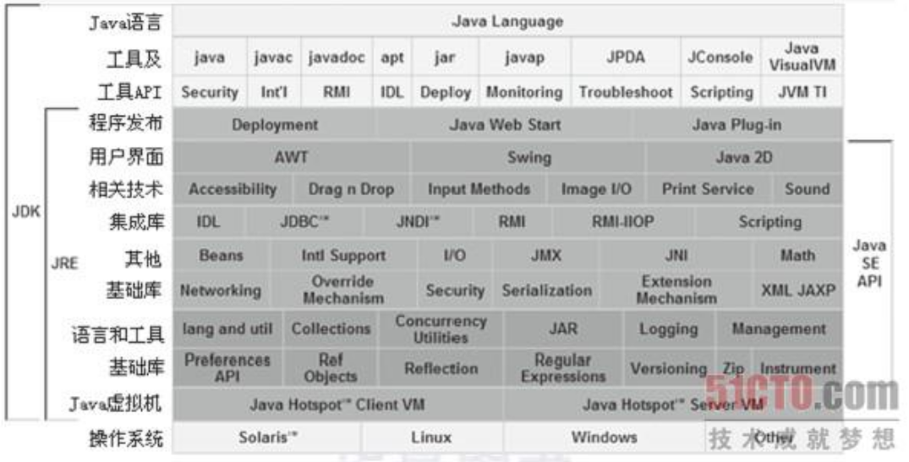（5）应用广泛：有一套完善的应用程序接口；第三方类库很多

39、Error和Exception的区别

首先，Error类和Exception类都继承Throwable类

Error类一般指与虚拟机相关的问题，比如系统崩溃、虚拟机错误、内存空间不足、方法调用栈溢出等，对于这种错误导致的应用程序中断，仅靠程序本身无法恢复和预防，遇到这样的错误，建议让程序终止

Exception（异常）表示程序可以处理的异常，可以捕获且可能恢复。遇到这类异常，应该尽可能处理异常，使程序恢复运行，而不应该随意终止异常

Exception又分为两类：（1）CheckedException，编译时异常，需要用try—catch显示的捕获，对于可恢复的异常使用CheckedException，这类异常都是Exception的子类；（2）UncheckedException，运行时异常RuntimeException不需要捕获，对于程序错误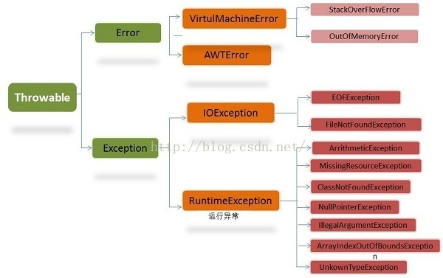（不可恢复）的异常使用RuntimeException。比如：除数是0、数组下标越界等

40、知识博客

**\*java中静态代码块初始化问题测试**

[**https://www.cnblogs.com/hglibin/p/10298650.html**](https://www.cnblogs.com/hglibin/p/10298650.html)

**\*内部类**

内部类一共有四种

1. 成员内部类：外部类的成员
2. 局部内部类
3. 静态内部类：类似于静态成员
4. 匿名内部类：实现一个接口或继承一个抽象类

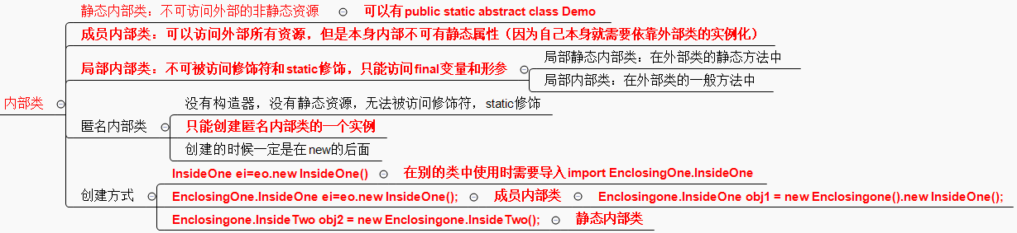外部类不能任意访问内部类的成员，要做到这一点，外部类必须创建其内部类的对象（静态内部类除外）。内部类可以访问all外部类的成员，因为内部类就像是一个类的成员

**\*java本地native方法**

该方法的实现是由非java写的，可以用java调用c或c++的代码，这是出于性能考虑or访问底层操作系统

**\*类的成员变量的默认初始化：**

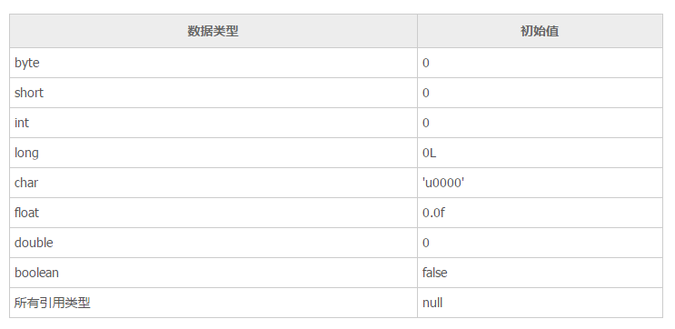char[] ch = new char[3];//默认空格  
int [] Int = new int[2];//默认0  
String[] strings = new String[2];//默认null

**\*数组复制方法**

效率上：System.arrayCopy > Arrays.copyOf > for循环

System.arrayCopy是native方法，Arrays.copyOf实际上是调用了System.arrayCopy，效率自然要低，for循环最低

**\*java标识符**

Java标识符由数字、字母和下划线_、美元符号$组成，要求首位不能是数字

Java关键字不能被当作标识符

**Java类型中，不明确指定，整数型默认为int，需要long要加l或L；带小数的默认是double，要用float要加f或F**

**\*java提供的事件处理模型是一种人机交互模型，三个基本要素：**

（1）事件源：即发生事件的场所，就是指各个组件，按钮等

（2）事件：封装了组件上发生的事情，比如按钮点击等

（3）事件监听器：负责监听事件源上发生的特定类型的事件，当事件到来时还必须负责处理相应的事件

**\*ResultSet结果集**

ResultSet中记录行的第一列索引为1

**\*合法赋值语句**

i++是合法的赋值语句（中间变量缓存机制）

等同于：temp = i；i=i+1；i=temp；

++i不是合法赋值；a+1=5不是合法赋值，常量不能赋值给表达式

**\*构造器**

（1）构造器没有返回值，这个没有返回值和返回值为void可不一样。

（2）每个类在没有自己显式声明构造器的时候，都会有一个默认的无参构造。

（3）构造器可以重载，而且可以使用super()、this()相互调用

（4）每个构造器的默认第一行都是super()，但是一旦父类中没有无参构造，必须在子类的第一行显式的声明调用哪一个构造。

（5）构造方法名与.java文件同名的public类名相同

**\*super（）与this（）**

（1）调用super（）必须写在子类构造方法的第一行，否则编译不通过。每个子类构造方法的第一条语句，都是隐含地调用super（），如果父类没有这种形式的构造函数，那么在编译的时候就会报错

（2）super（）和this（）类似，区别是super（）从子类中调用父类的构造方法，this（）在同一类调用其它方法

（3）super（）和this（）均放在构造方法内第一行

（4）super（）和this（）不能同时出现在一个构造函数里面

（5）super（）和this（）都指的是对象，所以，均不可以在static环境中使用

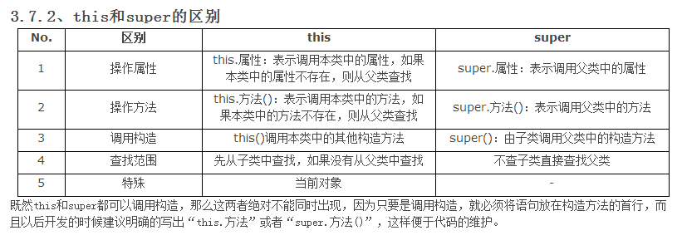（6）本质上讲，this是一个指向本对象的指针，然而super是一个java关键字

**@解决hash冲突的办法**

开放定地址法（线性探测法、线性补偿探测法、随机探测法）、再哈希法、链地址法、建立公共溢出区

**\*java终止程序语句总结**

**System.exit（0）与System.exit（1）的区别**

System.exit（int status）这个方法是用来结束当前正在运行的java虚拟机，如果status是非零参数，那么表示是非正常退出；System.exit（0）是将整个虚拟机里的内容都停掉了，它是正常退出程序。

示例：在一个if-else判断中，如果程序是按照我们预想的执行，到最后我们要停止程序，那就用System.exit(0)；而System.exit（1）一般放在catch块中，当捕获到异常需要程序停止时使用

**return**

只能返回到上一层继续往下执行，不会直接导致整个程序的停止运行

**break**

只在switch和循环语句中使用，一个break语句能退出一个switch语句体或循环体，不会执行switch语句体或循环体余下的语句，不能连续退出多个switch语句体或循环体

**continue**

跳过本次循环体余下尚未执行的语句，接着再一次进入循环的条件判断是否执行

**\*Java8的Optional类**

主要解决的问题是臭名昭著的空指针异常（NullPointerException），这是一个可以为null的容器对象，如果值存在则isPrent（）返回true，调用get（）方法会返回该对象

**\*java表达式转型规则（由低到高）**

（1）所有byte、short和char型将被提升为int

（2）如果有一个操作数是long型，计算结果是long

（3）如果有一个操作数是float型，计算结果是float

（4）如果有一个操作数是double型，计算结果是double

（5）被final修饰的变量不会自动转型，当2个final修饰操作时，结果根据左边变量的类型转化

**\*byte a = 2；byte b = 3；a+=b是正确的 而 a = a+b是错误的**

**因为a+=b等价于a = （byte）（a+b）；**

**\*栈的使用情形**

（1）符号匹配（2）表达式求值（3）实现函数调用（4）解析xml等封闭性问题

**\*编译程序的五个阶段**

（1）词法分析：从左到右依次读入源程序，识别一个单词或符号，并进行归类

（2）语法分析：在词法分析的基础上，将单词序列分解成各类语法短语，如“程序”、“语句”、“表达式”等

（3）语义分析：审查源程序是否有语义错误，当不符合语言规范时就会报错

（4）中间代码生成、优化：在进行了语法和语义的分析工作之后，编译程序将源程序变成了一种内部表示形式，这种内部表示形式叫做中间语言或中间代码。优化是对中间代码进行变换或改造，目的是使生成的目标代码更为高效，即节省时间和空间。

（5）目标代码生成：也就是把优化后的中间代码变换成指令代码或汇编代码

**\*值传递与引用传递**

（1）值传递：形参和实参占用不同的内存空间，传递的时候形参相当于一个副本，存储在另一个地址，有两个空间保存变量值（变量值相等），所以修改形参不会改变实参的值，因为根本没改变实参空间内的值。

（2）传地址：形参和实参都是一个相同的地址，指向相同的内存空间，该空间保存变量值，所以在地址传递时可以通过地址访问改变实参变量值。

（3）传引用：引用相当于一个别名，跟人的外号一样，指向的都是同一个人，传引用的时候虽然形式看起来跟值传递一样，但是它并不会复制一个副本进行变量保存，即只有一个空间保存变量值。

传地址和传引用，形参，实参指向同一对象，修改形参会影响实参

传值则相反，修改形参不会影响实参

**\*反射中getMethods（）与getDeclaredMethods（）的区别**

getMethods（）返回某个类的所有公有方法包括其父类或父接口的公有方法

getDeclaredMethods（）获取本类中的所有方法

**\*@方法重载和方法重写（覆盖）的区别**

（1）方法重写需要参数列表必须一致，而重载需要参数列表必须不一致

（2）重写要求返回类型必须一致（或为其子类型），重载对此没要求

（3）重写只能用于子类重写父类的方法，重载用于同一个类中的所有方法

（4）重写对方法的访问权限和抛出的异常有特殊的要求，重载无限制

（5）父类一个方法只能被重写一次，而一个方法在类中可以重载多次

**\*@Java的优先级队列PriorityQueue（底层是堆结构）**

优先级队列中的元素可以按照任意的顺序插入，却总是按照排序的顺序进行检索。调用了remove（）方法，总会获得当前优先级队列中的最小元素，但并不是对所有元素都排序。它是采用了堆结构，执行增加删除操作后，可以让最小元素移动到根

队列检索操作 poll、remove、peek 和 element 访问处于队列头的元素。优先级队列是无界的，但是有一个内部容量，控制着用于存储队列元素的数组的大小。

优先级队列里的元素必须有优先级！！！优先级是前后排序的“规则”，也就是说插入队列的类必须实现内部比较器或拥有外部比较器（在构造函数中当参数）！！！！

优先级队列拥有小根堆的所有特性。

优先级队列不是线程安全的。

优先级队列不允许使用null元素。

优先级队列只有当一个一个取出来的时候，这些取出来的元素所排列成的序列才是有序序列。①优先级队列的迭代器遍历出来的数组是没有排序的，只是个小根堆。②如果我们想得到有序的堆，需要把堆先转为数组，然后arrays.sort(queue.toarray)，arrays.sort(queue.toarray，comparator对象)或者其他sort方法。

常用方法：

add（）添加

peek（）返回根节点元素，不删除

poll（）返回根节点元素并删除

remove（）删除，如果有多个相同元素，只会删除第一个

**\*什么是Applet（运行在客户端主机的浏览器上的客户端Java程序）**

java应用小程序，可以直接嵌入到网页中，并能够产生特殊效果，applet经编译后会产生 .class文件，把 .class文件嵌入到html页面中，用户在链接网页时，applet便会伴随网页一起下载到用户计算机运行

applet主要用来创建动态交互的web应用程序

**生命周期：**

1. init，每次被载入的时候被初始化
2. start，浏览器调用init后自动调用，开始执行applet，无论何时使用者从其他页面返回applet页面时也会被调用
3. stop，结束执行applet，使用者离开applet页面时自动调用
4. destroy，浏览器正常关闭时自动调用，卸载applet之前做最后的清理工作

**\*instanceof和getClass（）**

instanceof运算符能够用来判断一个对象是否为一个类的实例或一个实现指定接口的类的实例

在比较一个对象是否和另一个对象属于同一个类实例的时候，我们通常可以采用instanceof和getClass（）两种方法通过两者是否相等来判断，但是两者在判断上面是有差别的。Instanceof进行类型检查规则是：你属于该类吗？或者你属于该类的派生类吗？而通过getClass（）获得类型信息采用==来检查是否相等的操作是严格的判断，不会存在继承方面的考虑

在写程序的时候，如果要进行类型转换，我们最好使用instanceof运算符来判断它左边的对象是否是它右边的类的实例，再进行强制转换

**\*一些jvm命令**

jmap：生成打印指定java进程（或核心文件、远程调试服务器）的共享对象内存映射或堆内存细节

jstack：生成线程快照

jstat：可以查看堆内存各部分的使用量，以及加载类的数量

jhat：分析java堆的命令，可以将堆中的对象以html的形式显示出来

**\*对称加密算法与非对称加密算法**

（1）对称加密：采用了对称密码编码技术，特点是文件加密和解密使用相同的密钥，对称加密算法使用起来简单快捷，密钥较短且破译困难。除了数据加密标准（DES），另一个对称密钥加密系统是国际数据加密算法（IDEA），它比DES的加密性好，而且对计算机功能要求也没有那么高

常见的对称加密算法有：DES，3DES，IDEA，AES，RC4，RC5

（2）非对称加密：需要两个密钥，公开密钥和私有密钥。公开密钥和私有密钥是一对，如果用公开密钥对数据进行加密，只有用对应的私有密钥才能解密。甲方生成一对密钥并将其中的一把作为公用密钥向其它方公开，得到该公用密钥的乙方使用该密钥对机密信息进行加密后再发送给甲方，甲方再用自己保存的另一把专用密钥对加密后的信息进行解密。甲方只能用其专用密钥解密由其公用密钥加密后的任何信息

常见的非对称加密算法：RSA，DSA（数字签名用），ECC（移动设备用）

（3）Hash算法（摘要算法）

Hash算法特别的地方在于它是一种单向算法，用户可以通过hash算法对目标信息生成一段特定长度的唯一hash值，却不能对这个hash值重新获得目标信息。因此hash算法常用在不可还原的密码存储、信息完整性校验等。

常见的Hash算法：MD2，MD4，MD5，SHA，HAVAL

**\*jdk和jre的区别**

Jdk是功能齐全的java sdk，拥有jre所拥有的一切，还有编译器（javac）和工具（javadoc和jdb等），能够创建和编译程序

Jre是java运行时环境，它是运行已编译Java程序所需的所有内容的集合，包括Java虚拟机（jvm），java类库，java命令和一些其它的基础构件。但是，它不能用于创建新程序

**\*Java和C++的区别**

（1）都是面向对象的语言，都支持封装、继承和多态

（2）Java不提供指针来直接访问内存，程序内存更加安全

（3）Java的类是单继承，C++支持多重继承，Java接口可以多继承

（4）Java有自动内存管理机制，不需要程序员手动释放无用内存

**\*Java面向对象三大特性：封装、继承和多态**

（1）封装，把一个对象的属性私有化，同时提供一些可以被外界访问属性的方法

（2）继承，使用已经存在的类的定义作为基础建立新类的技术，新类的定义可以增加新的数据或新的功能，也可以用父类的功能，但不能选择性地继承父类。通过使用继承我们可以非常方便地复用以前的代码

子类拥有父类对象所有的属性和方法（包括私有属性和私有方法），但是父类中的私有属性和私有方法子类是无法访问的，只是拥有；

子类可以拥有自己的属性和方法，即子类可以对父类进行扩展；

子类可以重写父类方法，按照自己的方式实现

（3）多态，指程序中定义的引用变量所指向的具体类型和通过该引用变量发出的方法调用在编程时不确定，而是在程序运行期间才确定，即一个引用变量到底会指向哪个类的实例对象，该引用变量发出的方法调用到底是哪个类中实现的方法，必须在程序运行期间才能决定

引用多态和方法多态

引用多态：父类引用指向本类对象；父类引用指向子类对象

方法多态：创建本类对象时，调用本类方法；

创建子类对象时，调用方法为子类重写或者继承的方法

注意：如果我们在子类中编写一个独有的方法（父类中不存在），此时就不能通过父类创建子类对象来调用该方法

41、同步IO、异步IO、阻塞IO、非阻塞IO

**\*IO流分类**

（1）按照流的流向分，分为输入流和输出流

（2）按照操作单元分，分为字节流和字符流

（3）按照流的角色划分为节点流和处理流

JavaIO流的40多个类都是从下边四个抽象类基类中派生出来的

InputStream/Reader：所有的输入流基类，前者是字节流，后者是字符流

OutputStream/Writer：所有的输出流基类，前者是字节流，后者是字符流

**\*BIO，NIO，AIO的区别：**

（1）BIO（Blocking I/O）同步阻塞IO模式，数据的读取写入必须阻塞在一个线程内等待其完成。在活动连接数不是特别高（小于单机1000）的情况下，这种模型是比较不错的，可以让每一个连接专注于自己的IO并且编程模型简单，也不用过多考虑系统的过载、限流等问题。线程池本身就是一个天然的漏斗，可以缓冲一些系统处理不了的连接或者请求。但是，当面对十万个甚至是百万级连接时，传统的BIO模型是无能为力的

（2）NIO（New IO）同步非阻塞IO模型。Java1.4引入NIO框架，提供了Channel、Selector、Buffer等抽象类。NIO的N可以理解为Non-blocking，不单纯是New。它支持面向缓冲的、基于通道的IO操作方法。NIO提供了与传统BIO模型中的Socket和ServerSocket相对应的SocketChannel和ServerSocketChannel两种不同的套接字通道实现，两种通道都支持阻塞和非阻塞两种模式。阻塞模式使用就像传统的一样，比较简单，但是性能和可靠性不好；非阻塞模式正好与之相反。对于低负载、低并发的应用程序可以使用同步阻塞IO来提升开发速率和更好的维护性；对于高负载、高并发的应用，应使用NIO的非阻塞模式来开发

（3）AIO（Asynchronous IO异步IO）。AIO也就是NIO2。在Java1.7中引入了NIO的改进版NIO2，它是异步非阻塞IO模型。异步IO是基于事件和回调机制实现的，也就是应用操作之后会直接返回，不会阻塞在那里，当后台处理完成，操作系统会通知相应的线程进行后续的操作。虽然NIO在网络操作中，提供了非阻塞的方法，但是NIO的IO行为还是同步的。对于NIO来说，我们的业务线程是在IO操作准备好时，得到通知，接着就由这个线程自行进行IO操作，IO操作本身是同步的。查阅网上相关资料，我发现就目前来说AIO的应用还不是很广泛，Netty之前也尝试过使用AIO，不过之后又放弃了

42、快速失败和安全失败的区别

**\*快速失败（fail-fast）**

在迭代器遍历一个集合对象时，如果遍历过程中对集合对象的结构进行了修改（增加、删除），则会抛出Concurrent Modification Exception

原理：迭代器在遍历时直接访问集合中的内容，并且在遍历过程中使用一个modCount变量。集合在被遍历期间如果结构发生变化，就会改变modCount的值。每当迭代器使用hasNext（）/next（）遍历下一个元素之前，都会检测modCount变量是否为**期望modCount**值，是的话就返回遍历，否则就抛出异常，终止遍历。

注意：这里异常的抛出条件是检测到modCount != **期望modCount**这个条件。如果集合发生变化时修改modCount值刚好又设置为了**期望modCount** 值，异常不会抛出。因此，不能依赖于这个异常是否抛出而进行并发操作的编程，这个异常只建议用于检测并发修改的bug

场景：java.util包下的集合类都是快速失败的，不能在多线程下并发修改

**\*安全失败（fail-safe）**

采用安全失败机制的集合容器，在遍历时不是直接在集合内容上访问的，而是先复制原有集合内容，在拷贝的集合上进行遍历

原理：由于迭代时是对原集合的拷贝进行遍历，所以在遍历过程中对原集合所做的修改并不能被迭代器检测到，所以不会出发Concurrent Modification Exception

缺点：迭代器并不能访问到修改后的内容，即：迭代器遍历的是开始遍历那一刻拿到的集合拷贝，在遍历期间原集合发生的修改迭代器是不知道的

场景：java.util.Concurrent包下的容器都是安全失败的，可以在多线程下并发使用，并发修改

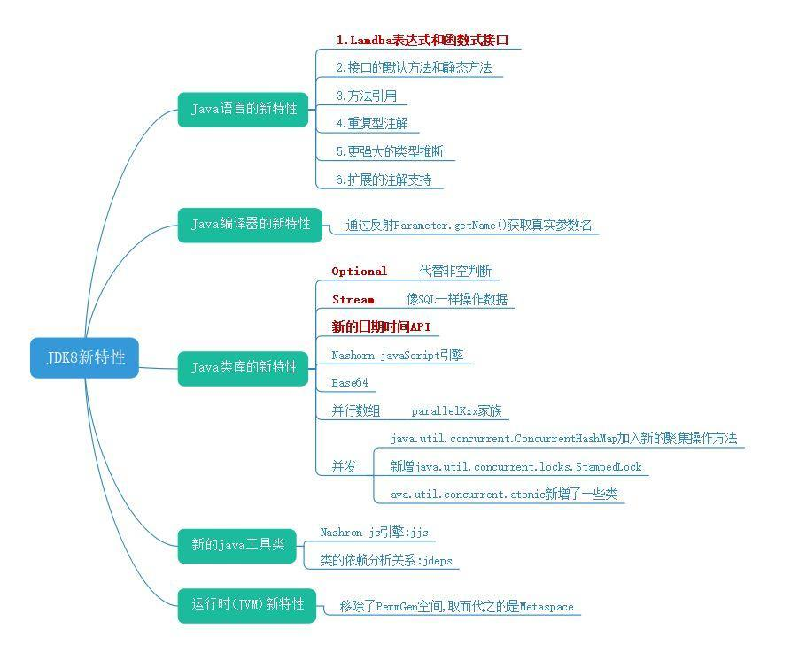43、Java8新特性

**\*lambda表达式**

（parameters）->expression表达式

（parameters）-> {statements}

主要作用：代替匿名内部类，使得代码量大大较少，程序逻辑更清楚，可以对集合或数组进行循环操作

任何函数式接口都可以用lambda表达式替换，它只能出现在目标类型为函数式接口的上下文中

**特性：**

1. 类型推导：编译器负责推导lambda表达式的类型。它利用lambda表达式所在上下文所期待的类型进行推导，这个被期待的类型被称为目标类型。就是说我们传入的参数可以无需写类型了！
2. 方法引用：如果我们想要调用的方法拥有一个名字，我们就可以通过它的名字直接调用它

Comparator byName = Comparator.comparing(Person::getName);此处无需再传入参数，lambda会自动装配成Person类型进来然后执行getName（）方法，返回getName（）的String

静态方法引用：ClassName：：methodName

实例上的实例方法引用：instanceReference：：methodName

超类上的实例方法引用：super：：methodName

类型上的实例方法引用：ClassName：：methodName

构造方法引用：ClassName：：new

数组构造方法引用：TypeName[]：：new

**使用情景：**

1. 使用lambda实现Runnable

new Thread（（）-> System.out.println（“I am running”））.start();

() -> System.out.println("I am running")代替了new Runnable（）{}这个匿名内部类

1. 使用lambda实现Comparator

Collections.sort(list，(String s1 , String s2) -> (s1.compareTo(s2)));

1. 使用lambda完成for-each循环操作

list.forEach(str -> System.out.println(str));

**\*Stream**

**定义：**对一个源中的一系列元素进行聚合操作，使用Stream，可以像sql一样操作数据，可操作的数据有集合、数组、IO channel、产生器generator等

支持顺序和并行操作元素集合，让数据操作更容易更快速；

使用stream，我们能够对collection的元素进行过滤、映射、排序、去重等操作；

Stream就如同一个迭代器，单向、不可往复，数据只能遍历一次

**特性：**

1. 不是数据结构，无内部存储，它只是用操作管道从source（集合、数组等）抓取数据，不会修改source数据
2. 所有stream操作必须以lambda表达式为参数
3. 不支持索引访问，可以请求第一个元素findFrist，无法请求第二个、第三个或最后一个
4. 很容易生成数组或list
5. Intermediate操作惰性化
6. 并行能力，可以不用写多线程代码

**Stream操作类型分两种：**

1. intermediate中间方法，一个stream后面可以跟随零个或多个intermediate操作，其目的主要是打开stream，做出某种程度上的数据映射/过滤，然后返回一个新的stream并交给下一个操作使用。这类操作都是惰性化的（lazy），就是说，仅仅调用到这类方法，并没有真正开始stream的遍历
2. Terminal终止方法，一个stream只能有一个terminal操作，当这个操作执行过后，stream就被用光了，无法再被操作。所以这必定是stream的最后一个操作。Terminal操作的执行，才会真正开始stream的遍历，并且会生成一个结果，或者一个side effect（副作用）

我们可以这样理解，stream里边有个操作函数的集合，每次中间操作就是把中间函数放入这个集合中，在Terminal操作的时候循环stream对应集合，然后对每个元素执行所有的中间函数

**Stream常见的几个方法：**

1. Filter设置条件过滤（**intermediate**）

persons.stream().filter(p -> p.getAge() > 18);

1. map用于映射每个元素到对应的结果（**intermediate**）

wordlist.stream().map(String :: toUpperCase).collect(Collectors.toList () );

1. forEach，接收一个lamdba表达式，然后在stream的每一个元素上执行该表达式，循环（**Terminal**）

persons.stream().forEach(p -> System.out.println(p.getName()))

1. limit/skip

limit用于返回stream的前n个元素，skip是扔掉前n个元素

persons.stream().limit(10).skip(3).forEach(p->System.out.println(p.getName()));

1. sorted，对于stream的排序通过它执行，比数组更强大的地方在于你可以先对stream进行map、filter、limit、distinct等操作后再排序，缩短执行时间
2. 并行程序

List<String> strings = Arrays.asList(“abc”，“”，“bc”，“efg”，“abcd”，“”，“jkl”);

int count = strings.parallelStream().filter(string -> string.isEmpty()).count();

parallelStream支持并行执行，提高程序运行效率，但使用不当可能会发生线程安全的问题，慎用！

1. collect，Collectors类实现了很多归约操作，例如将stream转换成集合和聚合元素（收集stream的结果**Terminal**）
2. 统计，主要用于int、double、long等基本类型上

List<Integer> numbers = Arrays.asList(3, 2, 2, 3, 7, 3, 5);

IntSummaryStatistics stats = numbers.stream().mapToInt((x) -> x).summaryStatistics();

System.out.println("列表中最大的数 : " + stats.getMax());

System.out.println("列表中最小的数 : " + stats.getMin());

System.out.println("所有数之和 : " + stats.getSum());

System.out.println("平均数 : " + stats.getAverage());

**\*Java8中的时间日期处理API**

<https://blog.csdn.net/forwujinwei/article/details/78060618>

包含哪些类：

1. Instant时间戳
2. LocalDate不包含具体时间的日期
3. LocalTime不包含日期的时间，默认格式是HH：MM：SS：NNN
4. LocalDateTime包含日期和时间，不过还是没有偏移信息或者时区信息
5. ZonedDateTime包含时区的完整日期时间，偏移量是以UTC/格林威治时间为基准的
6. Java8自带了Clock类，用来获取某个时区下当前的瞬时日期时间，用来代替System.currentTimelnMillis()与TimeZone.getDefault()方法
7. Period是基于日期值（年/月/日）的时间差
8. Duration是基于时间值（秒/毫秒）的时间差

ZonId代表不同的时区

Instant时间戳包含当前日期时间，与java.util.Date很类似，事实上Instant就是Java8以前的Date，可以使用这两个类中的方法在这两个类型之间进行转换，比如Date.from（Instant）就是用来把Instant转换成java.util.Date的，而Date.toInstant()就是将Date转换成Instant的

**java.util.Date 转换为 java.time.LocalDateTime**public void dateToLocalDateTime() {  
    java.util.Date date = new java.util.Date();  
    Instant instant = date.toInstant();  
    ZoneId zone = ZoneId.systemDefault();  
    LocalDateTime localDateTime = LocalDateTime.ofInstant(instant, zone);  
}

**java.time.LocalDateTime 转换为 java.util.Date**  
public void localDateTimeToUdate() {  
    LocalDateTime localDateTime = LocalDateTime.now();  
    ZoneId zone = ZoneId.systemDefault();  
    Instant instant = localDateTime.atZone(zone).toInstant();  
    java.util.Date date = Date.from(instant);  
}

Duration的一些方法：

between（startTime，endTime）计算时间差，返回秒和毫秒

Duration.ofSeconds(long类型秒).tostring().substring(2);

可以获得long类型秒转换成的HH:MM:SS型格式时间

# 二、操作系统、组成原理、计算机网络

**\*\*操作系统基础知识**

1、（OS）线程进程基本概念

**\*线程进程的区别：**

（1）进程是资源分配的最小单位，线程是程序执行的最小单位

（2）进程有自己的独立地址空间，每启动一个进程，系统就会为它分配地址空间，建立数据表来维护代码段、堆栈段和数据段，这种操作十分昂贵。而线程共享进程中的资源，使用相同的地址空间，因此CPU切换一个线程的花费远远小于进程，同时创建一个线程的开销也要比进程小很多

（3）线程之间的通信更方便，同一进程下的线程共享全局变量、静态变量等数据，而进程之间的通信需要以通信的方式（IPC）进行。不过如何处理好同步与互斥是编写多线程程序的难点

（4）同一个进程中可以包括多个线程，进程结束后它所拥有的所有线程都将销毁，线程的结束不会影响同进程中的其它线程的结束

**进程就是包括上下文切换的程序执行时间总和 = CPU加载上下文+CPU执行+CPU保存上下文**

**进程和线程都是一个时间段的描述，是CPU工作时间段的描述，不过是颗粒大小不同**

**\*进程的特征：**

（1）动态性：进程是程序在CPU上的一次执行过程，因而是动态的，动态特性还体现在它因创建而产生，由调度而执行，因得不到资源而暂停，最后因撤销而消亡

（2）并发性：是指多个进程同时存在于内存中，能在一段时间内同时运行

（3）独立性：进程是一个能独立运行的基本单位，也是系统进行资源分配和调度的独立单位

（4）异步性：异步性是指进程以各自独立的、不可预知的速度向前推进

（5）结构特性：为了描述和记录进程的动态变化过程，并使之能正确运行，应为每个进程配置一个进程控制块（PCB）。从结构上看，每个进程都由程序段、数据段和一个PCB组成

**\*创建进程步骤：**

（1）申请空白PCB（进程控制块）

（2）为新进程分配资源

（3）初始化PCB

（4）将新进程插入就绪队列

**\*处理器的三级调度：**

（1）高级调度（作业调度）：主要任务是按照一定原则从外存中的后备作业选择一个或多个调入内存运行。运行频率较低

（2）中级调度：主要任务是按照给定的原则和策略，将处于外存对换区中的具备运行条件的进程调入内存，或者将处于内存中的暂时不能运行的进程交换到外存对换区。可理解为在换页时将页面在外存与内存之间调度

（3）低级调度（进程调度）：主要任务是按照某种策略和方法从就绪队列中选取一个进程获得CPU。运行频率很高

作业调度的结果是为作业创建进程，而进程调度的结果是进程被执行

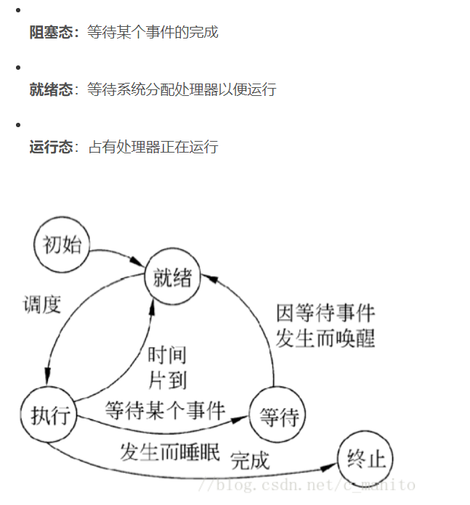**\*进程的状态：**

**\*进程调度算法：**

（1）先来先服务FCFS（作业调度、进程调度）：基本思想是按照进程进入就绪队列的先后次序来分配处理器。公平、简单（FIFO队列）、非抢占式，不适合交互式，未考虑任务特性

（2）最短作业优先SJF（作业调度、进程调度）：基本思想就是把处理器分配给最快完成的作业（或进程）。非抢占式，当所有作业同时到达时，SJF可以保证最小的平均等待时间

（3）最短剩余时间优先SRJF：SJF的可抢占版本，比SJF更有优势

（4）优先级调度算法（作业、进程）：基本思想是把处理器分配给优先级最高的进程，核心问题是如何确定进程的优先级。

问题是，优先级太低的任务一直就绪，得不到运行，出现“饥饿现象”，所以偶尔要对优先级进行调整

（5）时间片轮转调度RR（进程调度）：设置一个时间片，按照时间片来轮转调度。优点是定时有响应，等待时间较短；缺点是上下文切换次数较多。时间片太大，响应时间太长，吞吐量变小，周转时间变长，时间片过长时退化为FCFS算法

（6）高响应比优先调度算法（作业调度）：综合考虑了先来先服务和短作业优先两种调度算法的特点，即考虑作业的等待时间和作业的运行时间两个因素。基本思想是每次进行作业调度时，先计算就绪队列中的每个作业的响应比，挑选高响应比作业运行

响应比 = 作业响应时间/估计运行时间

响应比 = （作业等待时间+估计运行时间）/估计运行时间

（7）多级队列调度（进程调度）：基本思想是根据进程的性质或类型，将就绪队列划分为若干个独立的队列，每个进程固定地分属于一个队列，每个队列采用一种调度算法，不同的队列可以采用不同的调度算法。

存在问题：没法区分I/O密集型和CPU密集型，也存在一定程度上的“饥饿现象”

（8）多级反馈队列（进程调度）：是时间片轮转调度算法和优先级调度算法的综合与发展。设置多个优先级不同的队列，每个队列中的进程执行时间片的大小也各不相同，进程所在队列优先级越高，相应的时间片就越短。在低优先级的队列中的进程在运行时，又有新进程进入优先级高的队列中，则此时新进程将抢占正在运行进程的CPU。

**\*什么时候用多线程？什么时候用多进程？**

（1）需要频繁创建销毁的优先使用线程。最常见的就是web服务器，来一个连接建立一个线程，断了就销毁线程

（2）需要进行大量计算的优先使用线程。所谓大量计算，当然就是要耗费很多CPU，切换频繁了。图像处理、算法处理时

（3）强相关的处理用线程，弱相关的处理用进程。一般的Server需要完成如下任务：消息收发、消息处理。“消息收发”和“消息处理”就是弱相关的任务，而“消息处理”里面可能又分为“消息解码”、“业务处理”，这两个任务相对来说相关性就要强多了。因此“消息收发”和“消息处理”可以分进程设计，“消息解码”、“业务处理”可以分线程设计。

当然这种划分方式不是一成不变的，也可以根据实际情况进行调整。

（4）可能要扩展到多机分布的用进程，多核分布的用线程

**\*使用多线程带来的一些问题**

并发编程的目的就是为了提高程序的执行效率，提高程序运行速度，但是并发编程并不总是能提高程序运行速度的，而且并发编程可能会遇到很多问题，比如：内存泄漏、上下文切换、死锁还有受限于硬件和软件的资源限制问题

**\*什么是上下文切换？**

多线程编程中一般线程个数都大于CPU核心的个数，而一个CPU核心在任意时刻都只能被一个线程使用，为了让这些线程都能得到有效执行，CPU采取的策略是为每个线程分配时间片轮转执行的形式。当一个线程的时间片用完的时候就会重新处于就绪状态让给其他线程使用，这个过程就属于一次上下文切换

概括来说，当前任务在执行完CPU时间片切换到另一个任务之前都会先保存自己的状态，以便下次再切换回这个任务时，可以再加载这个任务的状态。任务从保存到再加载的过程就是一次上下文切换

上下文切换对系统来说意味着消耗大量的CPU时间，Linux相比其他操作系统有很多优点，其中一点就是其上下文切换时间消耗非常少

**\*进程的一些知识点**

所有进程共用一个页目录表

每个进程拥有一张页表，但只要执行进程的页表驻留在内存中，其他进程的页表不必驻留在内存中

2、（OS）@进程通信的方式、线程通信的方式

**\*进程通信的方式：**

**管道**：管道是单向、先进先出、无结构的，固定大小的字节流，它把一个进程的标准输出和另一个进程的标准输入连接在一起（速度慢，容量有限）

**注意：管道可以有多个进程对它读，也可以多个进程对它进行写操作，只不过不能同时写；匿名管道只能单向传递，命名管道可以双向；管道在内存中**

**信号量**：信号量是一个计数器，可以用来控制多个进程对共享资源的访问。它常作为一种锁机制，防止某进程正在访问共享资源时，其它进程也访问该资源。因此，主要作为进程间以及同一进程内不同线程之间的同步手段（不能传递复杂消息，只用来同步）

**消息队列**：消息队列是消息的链表，存放在内核中并由消息队列标识符标识。克服了信号传递信息少，管道只能承载无格式字节流以及缓冲区大小受限制等缺点（容量受系统控制）

**信号**：是一种比较复杂的通信方式，用于通知接受进程某个事件已经发生

**共享内存**：就是映射一段能被其它进程所访问的内存，这段共享内存由一个进程创建，但多个进程都可以访问。共享内存是最快的IPC方式，它是针对其它进程间通信方式运行效率低而专门设计的（很容易控制容量，速度快）

套接字：与其它通信机制不同的是，它可用于不同机器间的进程通信

**\*线程通信的方式：**

（1）锁机制：包括互斥锁、条件变量和读写锁。互斥锁提供了以排他方式防止数据结构被并发修改的方法；读写锁允许多个线程同时读共享数据，而对写操作是互斥的；条件变量可以以原子的方式阻塞进程，直到某个特定条件为真为止，对条件测试是在互斥锁的保护下进行的，条件变量始终与互斥锁一起使用

（2）信号量机制：包括无名线程信号量和命名线程信号量

（3）信号机制：类似进程间的信号处理

线程间的通信目的主要是用于线程同步

3、（OS）缓存、页面置换算法（LRU会写代码）

（1）最优页面置换算法：最理想状态下

（2）最近未使用算法（NRU，时钟CLOCK算法）

（3）先进先出FIFO

（4）最近最少使用算法LRU

4、（OS)常见的I/O模式，同步和异步的区别

5、（OS）死锁、银行家算法

**\*@死锁原因**

多个进程因竞争资源或相互通信而处于永久阻塞状态时，若无外力作用，这些进程都将无法向前推进。这些进程都在无限期地等待此组进程中某个其他进程占有的、自己永远无法得到的资源

**\*@死锁产生的必要条件**

（1）互斥条件：一段时间内某种资源仅为一个进程所占用

（2）不剥夺条件：进程所获得的资源在未使用完毕之前，不能被其他进程强行夺走，即只能由获得该资源的进程自己来释放

（3）请求与保持条件：进程每次申请它所需要的一部分资源。在等待分配新资源的同时，进程将继续占有已经分配到的资源

（4）环路等待条件：存在一种进程资源的循环等待链，而链中的每一个进程已经获得的资源同时被链中下一个进程所请求

要产生死锁，这四个条件缺一不可，因此可通过破坏其中的一个或几个条件来避免死锁的产生

最简单的破坏死锁的办法是以同样的顺序加锁和释放锁，破坏环路等待条件

6、（OS）PV操作

7、锁

8、（组成原理）物理地址和逻辑地址

9、（网络）@TCP与UDP的区别、基于TCP和UDP的应用层协议

**UDP用户数据报协议（User Datagram Protocol）**

**TCP传输控制协议（Transmission Control Protocol）**

TCP与UDP的差别在适用性上，并非在速度上，泛泛地说谁比较快都是不恰当的

1. TCP是面向连接的，两台主机在进行数据交互之前必须先通过三次握手建立连接；UDP是无连接的
2. TCP是可靠的传输，它通过确认和重传机制来保证数据传输的可靠性；UDP是不可靠传输
3. TCP提供了拥塞控制、滑动窗口等机制来保证传输的质量；UDP没有
4. TCP是基于字节流的，将数据看作无结构的字节流进行传输，当应用程序交给TCP的数据长度太长，超过MSS（TCP数据包每次能够传输的最大数据分段），TCP就会对数据进行分段，因此**TCP的数据是无边界的**；而UDP是面向报文的，无论应用程序交给UDP多长的报文，UDP都不会做任何拆分处理，因此UDP保留了应用层数据的边界
5. 每一条TCP连接只能是点到点的；UDP支持一对一、一对多、多对一和多对多的交互通信
6. TCP的逻辑通信信道是全双工的可靠信道，UDP是不可靠信道

**基于TCP的：**FTP（文件传输协议）、HTTP（超文本传输协议）、HTTPS（超文本传输安全协议）、Telnet、SMTP（简单邮件传输协议）、POP3（邮局协议版本3）

**基于UDP的：**DNS（域名系统）、SNMP（简单网络管理协议）、NFS（网络文件系统）

**\*面向连接服务和无连接服务**

面向连接：所谓连接，就是两个对等实体为进行数据通信而进行的一种结合，面向连接服务有建立连接、数据传输和连接释放三个阶段。适合在一定时间内要向同一个目标发送许多报文的情况

无连接：通信前不需要先建立好一个连接，不需要通信的两个实体同时活跃。方便快捷但不能防止报文的丢失、重复或失序。

10、（网络）@TCP如何保证传输的可靠性？

TCP是面向连接，可靠的字节流服务

面向连接意味着两个使用tcp的应用（通常是一个客户端和一个服务器）在彼此交换数据之前必须先建立一个tcp连接。在一个tcp连接中，仅有两方进行彼此通信，广播和多播不能用于tcp

字节流服务：两个应用程序通过tcp连接，tcp不在字节中插入记录标识符，我们将这种称为字节流服务

Tcp对字节流的内容不做任何解释，tcp不知道传输的字节流数据是二进制数据还是ascii字符或其它类型数据，对字节流的解释由tcp连接双方的应用层执行

**Tcp通过下列方式提供可靠性：**

1. 将应用数据**分割**为tcp认为最适合发送的数据块
2. **超时重传**：当tcp发出一个段后，它启动一个定时器，等待目的端确认收到这个报文段，若不能及时收到一个确认，将重发这个报文段
3. 当tcp收到发自tcp链接另一端的数据时，它将发送一个**确认**（对于收到的请求给出确认响应），这个确认不是立即发送，通常推迟几分之一秒（之所以推迟，可能是要对包做完校验）
4. 若tcp收到包，**校验**出包有错，丢弃报文段，不给出响应，tcp发送端会超时重传
5. 对于失序数据进行重新排序，然后交给应用层（tcp报文段作为ip数据报进行传输，而ip数据报的到达会失序，因此tcp报文段的到达也可能失序。若必要，tcp将对收到的数据进行重新排序，以正确的顺序交给应用层）
6. 对于重复数据，直接丢弃
7. Tcp可以进行**流量控制**，防止较快主机致使较慢主机的缓存区溢出

11、（网络）@TCP的具体实现，什么是窗口滑动协议，什么是快速重传，什么是拥塞避免，什么是慢启动

**\*超时重传的三种情况：**

（1）分组丢失：发送方发送分组，接收方没有收到便不会发出确认，只要发送方过一段时间后没有收到确认就认为刚才的分组丢失，发送方再次发送分组

（2）确认丢失：发送方发送成功，接收方成功接收并发出确认分组，但是确认分组丢失，发送方等待一段时间后没有收到确认，便会重传分组。此时接收方前边已经接收到了分组，那么他接下来会丢弃分组，重新发送确认

（3）传送延迟：由于传输太慢，发送方等待一段时间后还没有接收到确认分组（没有丢失），便会重传。此时接收方应该丢弃分组，重发确认；发送方如果收到了两个或多个确认，应该停止发送，丢弃迟到的确认

**注意：分组和确认都要编号，才能确定哪一个分组被确认**

**\*停止等待协议：**就是指发送完一个分组就停止发送，等待对方确认后再发送下一个分组。优点是简单，缺点是信道的利用率太低，一次发送一条消息，使得信道的大部分时间都是空闲的，为了提高效率，采用流水线传输，与下边两个协议有关。

**\*连续ARQ协议**

提高了信道效率，增大了吞吐量以及控制流量的作用

连续ARQ协议：在发送完一个数据分组后，不是停下来等待一个确认分组，而是可以连续再发送若干个数据分组。如果这时接收到了确认分组，那么还可以接着发送数据分组，减少了等待时间，整个信道的吞吐量提高了。但是，如果出现错误，在重传时又必须把原来已正确传输的数据分组进行重传，使得效率降低。故，在传输信道的传输质量很差时连续ARQ协议不一定优于停止等待协议

**\*滑动窗口协议：**

在连续ARQ协议中，有两个问题需要解决

1. 当未被确认的数据分组数目太多时，只要有一个分组出现错误，就有可能使得许多分组需要重传
2. 为了对所发送出去的分组进行编号，每个数组分组的发送序号也要占用较多的比特数，增加开销

**因此，在连续ARQ协议中，应当将已发送出去但未被确认的数据分组的数目加以限制**

停止等待协议中只需要1个比特编号就够了，发送序号无限使用0和1这两个序号；对于连续ARQ协议，可循环重复使用已收到确认的那些分组的序号。这时只需要在控制信息中用有限的几个比特来编号就够了，这就是要在发送端和接收端分别设定所谓的发送窗口和接收窗口

发送窗口用来对发送端进行流量控制，发送窗口的大小W代表着还没有收到对方已确认信息的情况下发送端最多可以发送多少个数据分组。

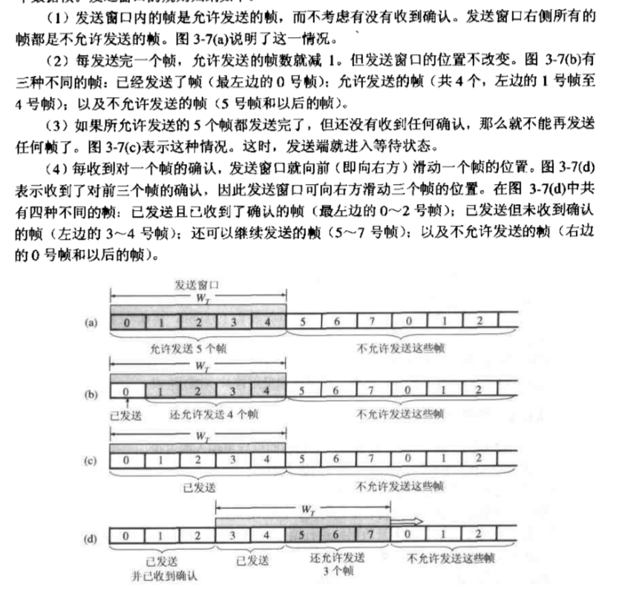设用3bit来编码，即发送序号可以有8个不同序号从0到7，W=5

为了减少开销，连续ARQ协议还规定了接收端不一定每接收到一个正确的数据分组就必须立即发回一个确认分组，而是可以在连续接收到好几个正确的数据分组后，才对最后一个数据分组发送确认分组，减少开销。

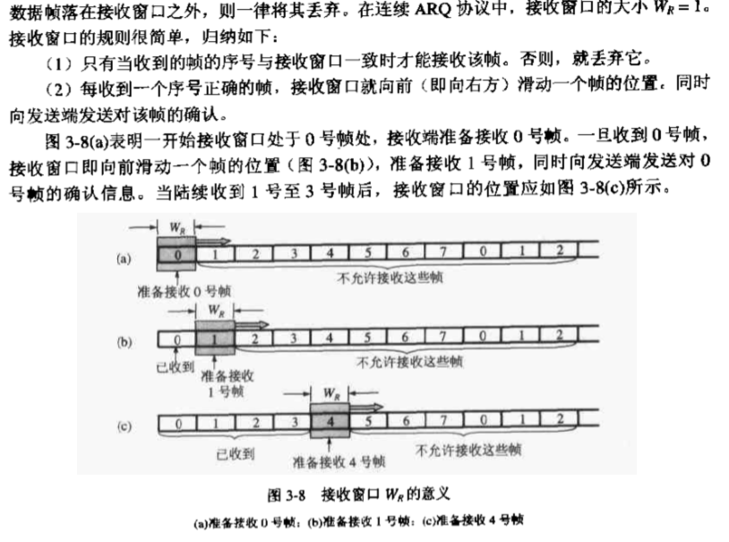同理，在接收端设置接收窗口是为了控制可以接收或不接收哪些数据分组。在接收端只有当接收的数据分组的发送序号落入接收窗口内才允许将该数据分组收下，若落在接收窗口之外则一律将其丢弃

不难看出，只有在接收窗口向前滑动时（与此同时也发送了确认），发送窗口才有可能向前滑动，收发窗口按照上方规律不断地向前滑动着，因此这种协议叫做滑动窗口协议

**n个比特进行编号时，若接收窗口大小为1，则只有在发送窗口的大小Wr≤2n-1时，连续ARQ才能正确运行**

**\*选择重传ARQ协议**

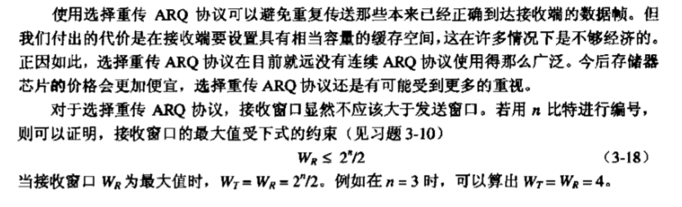为了进一步提高信道的利用率，可设法只重传出现差错的数据分组或者是计时器超时的数据分组，这时必须加大接收窗口，以便先收下发送序号不连续但仍然处于接收窗口中的那些数据分组。等到所缺失序号的数据分组收到后再一并交还给主机，这就是选择重传ARQ协议

**\*拥塞控制**

拥塞：即对资源的需求超过了可用资源。若网络中许多资源同时供应不足，网络的性能就要明显变坏

拥塞控制：防止过多的数据注入到网络中，使网络中的路由器或链路不至于过载。拥塞控制的前提是网络能够承受现有的网络负荷，它是一个全局性的过程，涉及到所有的主机、路由器以及与降低网络传输性能有关的所有因素

流量控制：指在给定的发送端和接收端之间点对点通信量的控制，流量控制所要做的就是抑制发送端发送数据的速率，以便接收端来得及接收

拥塞控制方法：

（1）**慢开始：**发送方维持一个拥塞窗口（cwnd）并让发送窗口等于拥塞窗口。慢开始算法的思路是当主机开始发送数据时，如果立即把大量数据字节注入到网络，那么可能会引起网络阻塞，因为现在还不知道网络的负荷情况。经验表明，较好的方法是先探测一下，即由小到大逐渐增大发送窗口，也就是由小到大逐渐增大拥塞窗口数值。cwnd初始值为1，每经过一个传播轮次，cwnd加倍。一个传输轮次经过的时间其实就是往返时间RTT

（2）**拥塞避免：**让拥塞窗口的cwnd缓慢增大，即每经过一个RTTcwnd+1，而不是加倍。这样cwnd按线性规律缓慢增大，比慢开始的cwnd增长速率缓慢很多

（3）**快重传与快恢复（FRR）：**它能快速恢复丢失的数据包。没有FRR时，重传需要等待定时器；有FRR如果接收方接收到一个不按顺序的数据包，它会立即给发送方发送一个重复确认，当发送机接收到三个重复确认时，会假定确认包指出的数据包丢失了，并立即重传该丢失数据包。只有单独包丢失时，FRR可以最有效率地工作

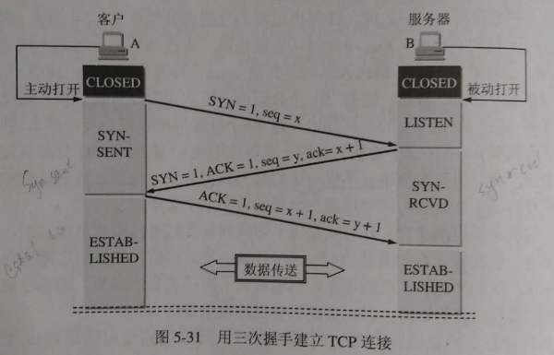**\*tcp三次握手、四次挥手：**

**基础知识：**

1. 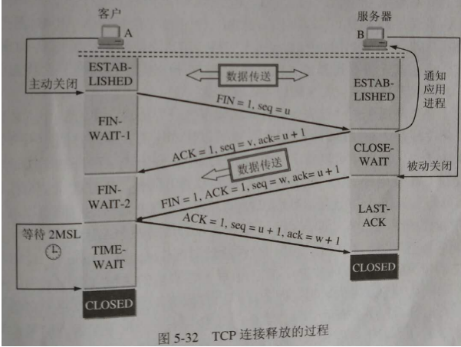序列号seq：占4个字节，用来标记数据段的顺序，TCP把连接中发送的所有数据字节都编上一个序号，第一个字节的编号由本地随机产生，给字节编上序号后，就给每一个报文段指派一个序号，**序列号seq就是这个报文段中的第一个字节的数据编号**
2. 确认号ack：占4个字节，期待收到对方下一个报文段的第一个数据字节的序号，序列号表示报文段携带数据的第一个字节的编号，而确认号指的是期望接受到下一个字节的编号，**因此当前报文段最后一个字节的编号+1即是确认号**
3. 确认ACK：占一个bit，仅当ACK=1时确认号ack才有效
4. 同步SYN：建立连接时用于同步序号。SYN=1，ACK=0这是一个连接请求报文段，若同意连接，则在响应报文段使用SYN=1，ACK=1。因此，SYN=1表示这是一个连接请求或连接接收报文。建立TCP连接SYN置1，握手完成后SYN=0
5. 终止FIN

**为什么要三次握手？两次、四次不行吗？**

三次握手的目的是同步连接双方的序列号和确认号并交换TCP窗口大小信息。

如果是两次握手，可能会因为丢包造成死锁，假设在两次握手场景中，C向S发送请求，S收到请求并发送确认给C，这时S认为已经建立了连接，并开始发送数据给C，但是如果那个确认请求丢包了，C不认为已经建立了连接，C就会拒绝S发送过来的数据并且再次去请求连接。这样，一个资源就死锁了。

当然四次五次握手也是可以的，但是没有必要，三次握手足以建立连接，避免资源浪费

12、（网络）@IP地址，子网

**\*IP地址分类**

分类的IP地址就是将IP地址分为若干个固定类，每一类地址都由两个固定长度的字段组成，其中一个字段是网络号（标志主机或路由器所连结到的网络），另一个字段是主机号（host-id标志该主机或路由器）

A类、B类、C类地址的网络号字段net-id分别为1、2、3字节长，而在网络号字段的最前边有1-3bit的类别比特，其数值分别规定为0、10、110

A类、B类、C类地址的主机号字段分别为3、2、1个字节长

路由器转发分组的步骤是：

1. 先按所要找的IP地址中的网络号net-id把目的网络找到。根据最前面的类别比特很容易确定网络字段的准确字节数
2. 当分组到达目的网络后，再利用主机号host-id将数据报直接交付给目的主机

**A类地址**

net-id占一个字节，只有7bit可以使用（该字段的第一个bit已固定为零），但可提供的网络号是126个（即27-2，减2的原因是，第一，IP地址中的全0表示“本网络”，第二，net-id字段为127即01111111保留作为本地软件环回测试本主机之用）；host-id为3个字节，因此每一个A类地址中最大的主机数为224-2，减2的原因是，第一，全0的host-id表示该IP地址是“本主机”所连接到的单个网络地址；全1表示该网络上的所有主机。占50%

**B类地址**

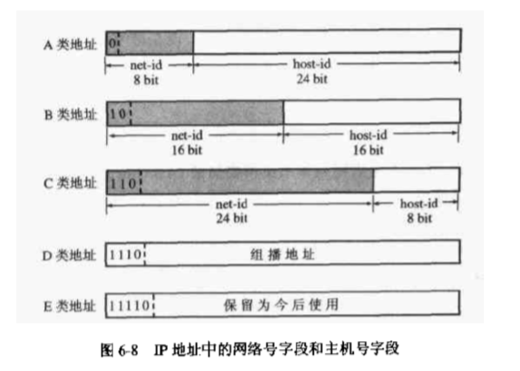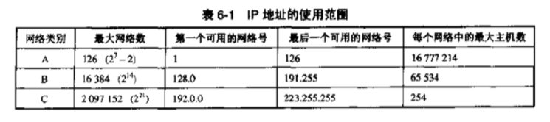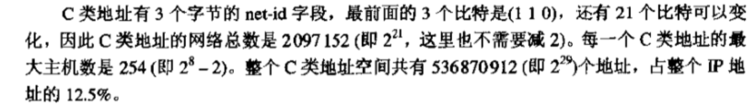net-id两个字节，网络号有214个（不存在减2的问题），最大主机数为216-2个，占25%

**\*子网（从两级IP地址到三级IP地址）**

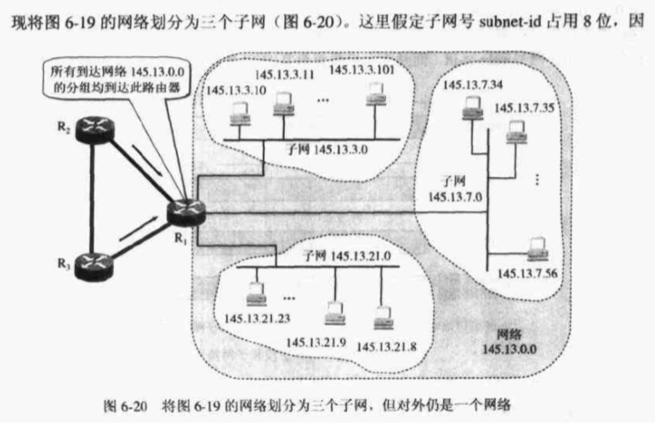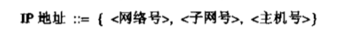原因：（1）IP地址空间的利用率有时很低（2）给每一个物理网络分配一个网络号会使路由表变得太大因而使网络性能变坏（3）两级的IP地址不够灵活

增加了子网号后，主机号host-id就只有8位了

在划分子网后，整个网络对外部仍表现为一个网络，其网络地址仍为145.13.0.0。没划分子网时，IP地址是两级结构，网络号字段也就是IP地址的“因特网部分”，而主机号字段是IP地址的“本地部分”。划分子网后只是将IP地址的本地部分进行再划分

**子网掩码：**上边子网上的主机和外界的通信都必须通过原来网络上的路由器R1，这种方式显然是低效的。有何高效方法？

从一个IP数据报的首部无法判断源主机或目的主机所连接的网络是否进行了子网的划分，这是因为32位的IP地址本身以及数据报的首部并没有包含任何有关子网划分的信息，所以要另想办法，这就是**子网掩码**

使用子网掩码的好处：不管网络有没有划分子网，不管网络字段net-id的长度是1字节、2字节或3字节，只要将子网掩码和IP地址进行逐比特“与”运算，就立即得出网络地址来。

一个网络不划分子网，则它使用默认的子网掩码

1. A类地址的默认子网掩码是255.0.0.0
2. B类255.255.0.0
3. C类255.255.255.0

划分子网后，网络地址取决于那个网络所采用的子网掩码，但数据报的首部并没有提供子网掩码的信息，所以路由表信息包括主要内容为：目的网络地址、子网掩码和下一跳地址

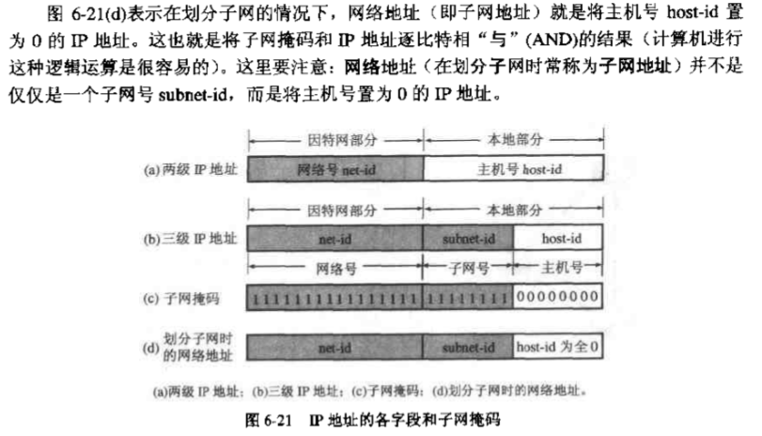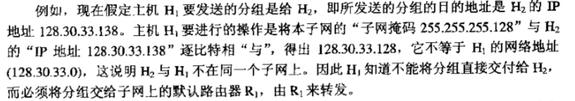分组转发过程：将分组的目的地址与起始主机H1自己的子网掩码进行逐比特“与”运算，运算结果等于H1的网络地址，则说明目的主机与H1连接在同一子网上，可直接交付，否则找下一个路由器进行间接交付

**因特网控制报文协议ICMP：**

Ping用来测试两个主机之间的连通性，使用了ICMP回送请求与回送回答报文

**IPv6：128bit**

13、（网络）HTTP完整的请求过程、响应码

**\*浏览器输入地址回车后看到页面内容，一次完整的HTTP请求过程**

（1）DNS域名解析（没找到则往下走）

浏览器自身DNS→操作系统自身DNS→读取host文件→向域名服务器发送请求

（2）建立TCP连接，三次握手

（3）发起HTTP请求

请求报文分为四部分：请求行、请求头、空行、消息体，每一部分占一行

请求行由请求方法、URL路径、HTTP版本号组成

GET/index.html HTTP/1.1

（4）服务器端响应HTTP请求

HTTP响应消息的格式包括：状态行、响应头、空行、消息体

状态行包括HTTP版本、状态码、状态短语 HTTP1.1 200 OK

（5）浏览器解析HTML代码，并请求HTML代码中的资源

（6）浏览器利用自己的内部工作机制，把请求到的静态资源和HTML代码进行渲染，呈现给用户

14、（网络）HTTP和HTTPS的区别，如何实现加密

http协议被用于在web浏览器和网站服务器之间传递信息，http协议以明文方式发送内容，不提供任何方式的数据加密，如果攻击者截取了web浏览器和网站服务器之间的传输报文，就可以直接读取其中的信息，因此http协议不适合传输一些敏感信息，比如信用卡号、密码等支付信息。

为了解决http协议这一缺陷，使用安全套接字层超文本传输协议https，https在http的基础上加入了SSL协议，SSL依靠证书来验证服务器的身份，并为浏览器和服务器之间的通信加密。

**\*区别：**

1. https协议需要到ca申请证书，一般免费证书较少，因此需要一定费用
2. http是超文本传输协议，信息是明文传输；https则是具有安全性的ssl加密传输协议
3. http和https使用的是完全不同的连接方式，用的端口也不一样，前者80，后者443
4. http的连接很简单，是无状态的；https协议是由http+ssl协议构建的可进行加密传输、身份认证的网络协议，比http安全

**\*加密过程：**

[**https://www.cnblogs.com/zhangshitong/p/6478721.html**](https://www.cnblogs.com/zhangshitong/p/6478721.html)

1. 客户端发起https请求（就是用户在浏览器中输入一个https网址，然后连接到server的443端口）
2. 服务器的配置（采用https协议的服务器必须要有一套数字证书，可以自己制作，也可以向组织申请，这套证书就是一对公钥和私钥）
3. 传输证书（这个证书就是公钥，只是包含了很多信息）
4. 客户端解析证书（由客户端tls完成，首先验证公钥是否有效，若发现异常，弹出一个警示框提示证书有问题；若无问题则生成一个随机值，然后用证书对随机值进行加密）
5. 传输加密信息（这里传输的是加密后的随机值，目的是让服务器端得到这个随机值，以后客户端和服务器端的通信就可以通过这个随机值来进行加密了）
6. 服务器端解密信息（服务器端用私钥解密后得到了客户端传来的随机值，然后把内容通过该值进行对称加密。所谓对称加密是指，将信息和私钥通过某种算法混在一起，这样除非知道私钥，不然无法获取内容，而正好客户端和服务器端都知道这个私钥，所以只要加密算法够彪悍，私钥够复杂，数据就够安全）
7. 传输加密的数据信息
8. 客户端用随机值解密数据信息

15、（网络）URL地址分为哪些部分，DNS如何解析域名

16、（网络）session和cookie

**\*无状态HTTP协议**

协议是指计算机通信网络中两台计算机之间进行通信所必须共同遵守的规定或规则，超文本传输协议（HTTP）是一种通信协议，它允许将超文本标记语言（HTML）文档从web服务器传送到客户端的浏览器

HTTP协议是无状态的协议，一旦数据交换完毕，客户端与服务器端的连接就会关闭，再次交换数据需要建立新的连接。**这就意味着服务器无法从连接上跟踪会话**

**\*会话（Session）跟踪**

会话，是指用户登陆网站后的一系列动作，比如浏览商品添加到购物车并购买。会话session跟踪是Web程序中常用的技术，用来跟踪用户的整个会话，常用的会话跟踪技术是cookie和session。Cookie通过在客户端记录信息确定用户身份，session通过在服务器端记录信息确定用户身份

**\*区别**

（1）cookie数据存放在客户端的浏览器上，session数据存放在服务器上

（2）cookie不是很安全，别人可以分析存放在本地的cookie并进行cookie欺骗，考虑安全应该用session

（3）session会在一定时间内保存在服务器上，当访问增多会比较占用服务器的性能

（4）单个cookie保存的数据不能超过4K，很多浏览器都限制一个站点最多保存20个cookie

（5）可以考虑将登陆信息等重要信息存放在session，其他信息如需保留，存放在cookie

**\*session工作原理**

Session所有数据都保存在服务器上，客户端每次请求服务器的时候会发送当前会话的sessionId，服务器根据当前sessionId判断相应的用户数据标志，以确定用户是否登陆或具有某种权限

当浏览器第一次访问服务器时，没有cookie，服务器也就得不到sessionId，然后服务器创建一个session对象并返回一个sessionId给浏览器，保存在浏览器的会话cookie中。这样在浏览器不关闭的情况下，之后的每次请求头都会带上这个cookie（有sessionId）到服务器，服务器就能找到对应的session对象。sessionId可通过cookie传输，也可通过URL传输。

一个session对应一个sessionId

若第一次访问某web应用程序的一个JSP页面，且该JSP页面的page指定session=true，服务器会创建一个httpSession对象

关闭浏览器只是使存储在浏览器内存中的session cookie失效，不会使服务器端的session对象失效

17、（网络）打开一个网页经过什么步骤和节点，服务器收到数据怎么办（负载均衡）

18、（网络）网络的五层结构、osi七层结构以及一些知识点

数据链路：PPP、FR、HDLC、VLAN、MAC （网桥，交换机）  
网络层：IP、ICMP、ARP、RARP、OSPF、IPX、RIP、IGRP、 （路由器）  
传输层：TCP、UDP、SPX

应用层：FTP、DNS、Telnet、SMTP、HTTP、WWW、NFS

**\*五层结构包括：应用层，传输层，网络层，数据链路层，物理层**

（1）应用层：提供应用层服务。HTTP协议、支持电子邮件的SMTP协议、支持文件传输的FTP协议、DNS和telnet等

（2）运输层：负责主机中两个进程的通信，由面向连接的TCP协议和无连接的用户数据报UDP协议。数据传送单位是**报文段（四层交换机、四层路由器）**

（3）网络层：负责为分组交换网上的不同主机提供通信，发送数据时，网络层将运输层产生的报文段或用户数据报封装成分组或包进行传送。在TCP/IP体系中，分组也叫**IP数据报**，简称数据报。主要协议有无连接的网际协议IP和许多种路由选择协议，ICMP（ping主要实现），OSPF（全局泛洪，主要用于IP选路）**（路由器、三层交换机）**

（4）数据链路层：在发送数据时，将网络层交下来的IP数据报组装成**帧。**ARP（地址解析协议，根据IP地址获得MAC地址）**（网桥、以太网交换机、网卡）**

（5）物理层：任务是透明地传输比特流，在物理层上传数据的单位为**比特（中继器、集线器、双绞线）**

物理层下边的传输媒体：双绞线，同轴电缆，光缆

**中继系统：**

1. 物理层，转发器
2. 数据链路层，网桥或桥接器
3. 网络层，路由器
4. 网络层以上的中继系统，称为网关

**OSI七层结构：**也就是将前面五层结构的应用层再划分为三个层次：应用层、表示层和会话层

Tcp/ip是一个四层的体系结构，包含应用层，运输层，网际层和网络接口层。不过从实际上讲，TCP/IP只有三层即应用层、运输层和网际层，因为最下边的网络接口层其实没什么具体内容。综合TCP/IP和OSI的优点，提出了五层结构。

19、（网络）什么是socket，NIO是非阻塞的

20、（网络）URL去重问题（hashmap、bitmap、布隆过滤器）

**\*布隆过滤器（概率型数据结构，用来告诉你“某样东西一定不存在或者可能存在”）**

有一个黑名单，里边有100亿个url，每个url使用64字节存储，现在要查找某个url是否属于黑名单。若使用HashSet，占用空间至少6400亿字节大约640G空间。

使用布隆过滤器，存储bit

布隆过滤器bloom算法类似于一个hashset，用来判断某个元素（key）是否在某个集合中，和一般的hashset不同的是，这个算法无需存储key的值，对于每个key，只需要比较k个bit位，每个存储一个标志，用来判断key是否在集合中。

**算法：**

1. 首先，需要k个hash函数（相互独立的），每个函数可以把key散列成为1个整数
2. 初始化一个长度为n比特的数组，每个比特位初始化为0
3. 某个key加入集合时，用k个hash函数计算出k个hashcode，对n取模将数组中对应比特位置为1
4. 判断某个key是否在集合中，用k个hash函数计算出k个hashcode并查询数组中对应的比特位，如果所有比特位都是1，认为在集合中

优点：不需要存储key，节省空间，高效

缺点：（1）算法判断key在集合中时，有一定的失误率，举个最极端的例子，如果这个数组开辟的有点小，每一个bit位都被置1，这样进来一个url都会被认为是在该集合中。布隆过滤器越长则失误率越低（2）无法删除

**\*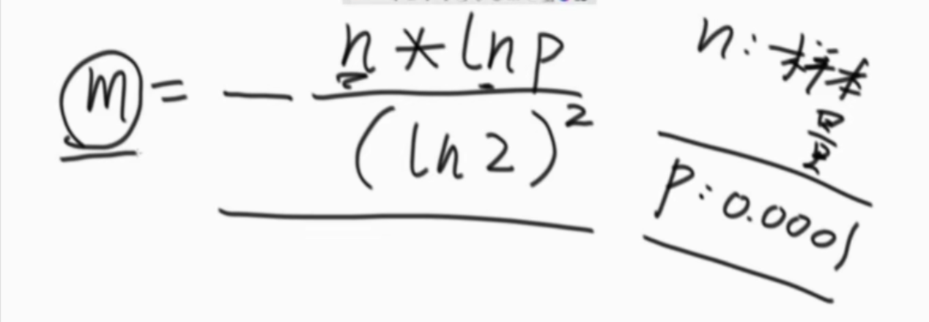如何确定布隆过滤器的bit长度？**

M代表布隆过滤器的bit长度，n为样本量（100亿个url），p代表失误率（比如万分之一0.0001）

假如n为100亿，p为0.0001，m大小约为22.3G，远小于640G

**\*如何确定哈希函数个数K**

K = ln2 *（m/n）

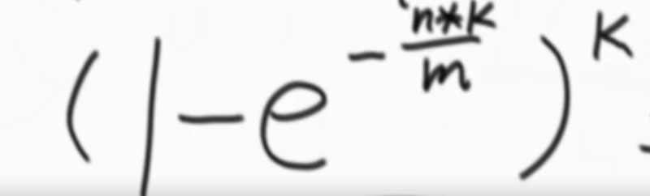**\*如果k向上取整之后，真实的失误率公式如下：**

21、（网络）

# 三、Spring、Hibernate等框架相关

1、Spring的IOC（单例模式+工厂模式）、AOP实现原理（代理模式，动态代理两种方式）

**\*IOC控制反转**

容器控制程序对象之间的关系，而不是传统实现中由程序代码之间控制，和依赖注入（DI）是一回事。所有类的创建、销毁都由spring来控制，也就是说控制对象生命周期的不是引用它的对象，而是spring。对于某个对象而言，以前是它控制其它对象，现在是所有对象 都被spring控制，这就叫控制反转

依赖注入的思想是通过反射机制实现的。在实例化一个类时，它通过反射调用类中的set方法将事先保存在hashmap中的类属性注入到类中

依赖注入：在运行期间由容器将依赖关系注入到组件中，就是在运行期，由Spring根据配置文件将其他对象的引用通过组件提供的setter方法进行设定

**\*AOP实现**

JDK动态代理，cglib动态代理

JDK动态代理：其代理对象必须是某个接口的实现，它是通过在运行期间创建一个接口的实现类来完成对目标对象的代理。核心类有：InnovactionHandler，Proxy

Cgib 动态代理：实现原理类似于 jdk 动态代理，只是他在运行期间生成的代理对象是针对目标类扩展的子类。MethodInterceptor。

2、Spring的模块

3、SpringMVC原理

4、Spring源码阅读

[**https://blog.csdn.net/qq_18860653/article/details/53218117**](https://blog.csdn.net/qq_18860653/article/details/53218117)

5、Spring默认模式

6、Struts和SpringMVC区别，了解Struts

7、Springboot了解，和spring的区别

8、Mybatis

9、mybatis的#{}和$区别，$可能会造成sql注入

10、常用注解、自己写注解

11、Spring的bean相关

**\*Spring中装配bean的主要方式：**

（1）隐式的bean发现机制和自动化装配

组件扫描：Spring容器在启动时，会自动扫描使用注解的类，如**@Controller**注解，**@Service**注解，**@Component**注解等。

自动装配：Spring自动满足bean之间的依赖，在满足依赖的过程中，会在Spring应用上下文中寻找匹配的bean,如**@Autowired**注解

（2）基于java的显示配置

在进行显示配置时，JavaConfig是更好的方案，因为它更为强大、类型安全并且对重构友好。因为它就是Java代码，就像应用程序中的其它Java代码一样。同时，JavaConfig与其它的Java代码又有所区别，在概念上，它与应用程序中的业务逻辑和领域代码是不同的。尽管它与其它的组件一样都使用相同的语言进行表述，但JavaConfig是配置代码。尽管不是必须的，但通常会将JavaConfig放到单独的包中，使它与其它的应用程序逻辑分离开来

（3）基于XML的显示配置

创建XML配置规范：在使用XML为Spring装配bean之前，需要创建一个新的配置规范。在使用JavaConfig的时候，意味着要创建一个带有@Configuration注解的类，而在XML配置中，意味着要创建一个XML文件，并且要以元素为根

12、Hibernate

**\*什么是hibernate？ 一个java领域的持久化框架，一个ORM框架**

ORM（Object/Relation Mapping）对象/关系映射

Hibernate可以理解为一个中间件，它负责把java程序的sql语句接受过来并发送到数据库，而数据库返回来的信息由hibernate接收后直接生成一个对象传给java。

Hibernate有一个配置文件cfg.xml，包括基本配置信息，比如数据库的操作，username、password、url、driver、format sql和方言等；还有一个映射文件hbm.xml对数据库中表的映射

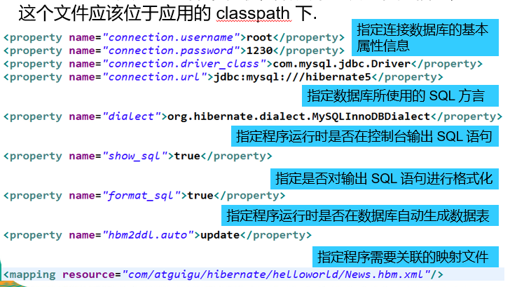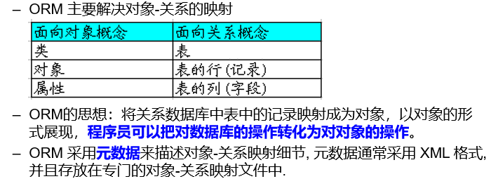

**\*为什么使用hibernate？**

（1）对JDBC访问数据库的代码做了封装，大大简化了数据访问层繁琐的重复性代码

（2）使用java反射机制，而不是字节码增强程序来实现透明性

（3）性能非常好，是轻量级框架。映射的灵活性很出色，支持各种关系数据库。

**\*hibernate工作原理**

Hibernate里面提供了3个核心接口Configuration、SessionFactory、Session

1. hibernate启动的时候利用Configuration读取并解析xml配置文件
2. 读取并解析映射信息，创建SessionFactory
3. 打开Session
4. 创建事务Transation
5. 持久化操作
6. 提交事务
7. 关闭Session
8. 关闭SessionFactory

**\*Hibernate的五个核心接口**

**（1）Configuration**类负责管理hibernate的配置信息，包括它运行的底层信息：数据库的URL、用户名、密码、JDBC驱动类、数据库dialect、数据库连接池等（对应hibernate.cfg.xml）；还包括持久化类与数据库的关系（.hbm.xml），创建SessionFactory

**（2）SessionFactory接口（线程安全），**负责初始化 hibernate、创建 session 对象，他并不是轻量级的。SessionFactory是生成Session的工厂。构造SessionFactor很消耗资源，一般情况下一个应用中只初始化一个SessionFactory对象。当需要操作多个数据库时，一个数据库，一个 sessionfactory。

Hibernate4新增了一个ServiceRegistry接口，所有基于Hibernate的配置或者服务都必须统一向这个ServiceRegistry注册后才能生效

**（3）Session接口（非线程安全），**是应用程序与数据库之间交互操作的一个单线程对象，是Hibernate运作的中心，所有持久化对象必须在session的管理下才可以进行CRUD持久化操作。此对象的生命周期很短。Session对象有一个一级缓存，显示执行flush之前 ，所有的持久层操作的数据都缓存在session对象处。相当于jdbc中的Connection

持久化类与Session关联起来后就具有了持久化的能力

**Session类的方法：**（1）取得持久化对象的方法，get（）、load（）；（2）持久化对象都得保存、更新和删除save（）、update（）、saveOrUpdate（）、delete（）；（3）开启事务beginTransaction（）；（4）管理Session的方法：isOpen（）、flush（）、clear（）、close（）、evict（）等

**（4）Transaction事务**，负责事务相关操作。代表一次原子操作，它具有数据库事务的概念。所有持久层都应该在事务管理下进行，即便是只读操作

**（5）Query，criteria 接口：**负责执行各种数据库查询，可使用 sql 和 hql

**\*简述hibernate中的getCurrentSession和openSession的区别**

getCurrentSession和openSession都是通过hibernate的工厂去获取数据库的会话对象

1. get会绑定当前线程，open不会，因为我们把hibernate交给spring来管理后，我们是有事务配置的，这个有事务的线程就会绑定当前工厂里面的每一个session，而openSession是创建一个新session
2. get事务是由spring来控制的，不需要手动关闭，而open需要我们手动开启和手动提交关闭事务

**\*Hibernate持久化对象的三种状态**

（1）瞬时/临时状态：当我们直接new出来的对象就是瞬时/临时状态的。该对象还没有被持久化，不受session管理

（2）持久化状态：保存在数据库中的对象就是持久化状态了。当调用session的save/saveOrUpdate/get/load/list等方法的时候，对象就是持久化状态；在数据库和缓存中都有对应的数据、受session的管理；当对象属性更改时，会反映到数据库中

（3）游离状态：当session关闭以后，持久化对象就变成游离状态了。不受session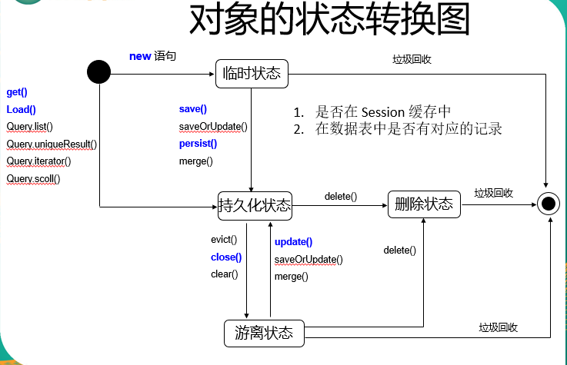管理，数据库中由对应的记录，缓存中没有对应记录

**\*update和saveOrUpdate的区别**

Update和saveOrUpdate是用来对跨session的PO进行状态管理的

Update方法操作的对象必须是持久化了的对象，也就是说，若该对象在数据库中不存在，就不能使用update方法

saveOrUpdate操作的对象既可以是持久化了的（更新，有主键），也可以是没持久化了的（保存，没主键）

**\*Hibernate的主键策略**

（1）**assign**，手动指定生成主键，且要在save（）之前，否则抛出异常，特点是主键的生成值完全由用户决定，与底层数据库无关。用户需要维护主键值，在调用session.save（）之前指定主键值

（2）**hilo**，使用高低算法生成主键值，该方法需要额外的数据表和字段提供高位值来源，默认使用表hibernate-unique-key，默认字段为next-hilo。特点：跨数据库，只能能保证同一个数据库主键的唯一性，hilo与底层数据库无关，由hibernate维护

（3）**increament**，由hibernate从数据库中取出主键的最大值，以该值为基础，每次增量为1，在内存中生成主键，不依赖数据库。会有并发访问的问题，一般在服务器集群环境使用会存在问题

（4）**sequence**，采用数据库提供的sequence（序列）机制生成主键，需要数据库支持序列，比如oracle，db2，mysql数据库不支持

（5）**identity**，由底层数据库生成标识符，这个主键必须设置为自增长，前提是数据库支持自动类型增长字段类型，比如db2，mysql，sql server，oracle不支持

（6）**native**，自增长，由hibernate根据使用的数据库自行选择hilo、sequence、identity，mysql是identity，oracle是sequence。项目中如果用到多个数据库可以使用该方式，使用时需要设置表的自增字段或建立序列，建立表等

（7）**uuid**，指定主键生成策略为uuid，是指在一台机器上生成的数字，它保证对在同一时空中的所有机器都是唯一的。Uuid长度大，占用空间大，可以跨数据库，不用访问数据库就生成主键值，所以效率高且能保证唯一性，移植非常方便

（8）**foreign**，使用另一个相关联的对象的主键作为该对象的主键。主要用于一对一关系中

**\*Hibernate批量处理数据**

批量处理数据是指在一个事务中处理大量数据，在应用层进行批量操作，主要由以下方式：

1. 通过session，session的save方法和update方法都会把处理的对象存放在自己的缓存中，如果通过一个session对象来处理大量持久化对象，应该及时从缓存中清空已经处理完毕并且不会再访问的对象。具体的做法是再处理完一个对象或小批量对象后，立即调用flush（）方法刷新缓存，然后再调用clear（）方法清空缓存

约束条件：需要在Hibernate配置文件中设置JDBC单次批量处理的数目，应保证每次向数据库发送的批量SQL语句数目与batch_size属性一致

若对象采用“identity”标识附生成器，则无法在JDBC层进行批量插入操作

进行批量操作时，建议关闭Hibernate的二级缓存

1. 通过HQL，HQL 只支持 INSERT INTO … SELECT 形式的插入语句, 但不支持 INSERT INTO … VALUES 形式的插入语句. 所以使用 HQL 不能进行批量插入操作.
2. 通过StatelessSession
3. 通过JDBC API

**\*hibernate的get方法和load方法的区别：**

（1）get和load都是利用主键策略查询数据

（2）get默认不使用懒加载机制，load默认使用懒加载机制，所谓的懒加载就是我们这个数据如果不使用，hibernate就不发送sql到数据库查询数据

（3）get如果没有找到会返回null，load没找到会抛出空指针异常，原因是load方法采用的是动态代理的方法实现，使用load时，hibernate会创建一个该实体的代理对象，该代理只保存了该对象的ID，当我们访问该实体对象其它属性，hibernate就发送sql查询数据封装到代理对象，然后再利用代理对象返回给我们实际的数据

（4）get先查询一级缓存，再查二级缓存，然后查数据库；load先查一级缓存，没有找到就创建代理对象，等需要的时候去查询二级缓存和数据库

**\*hibernate的懒加载机制：**

查询数据时由于有时数据量过大，一级缓存显然是不够用的，所以hibernate就提出了懒加载机制，所谓的懒加载就是延迟加载，即不使用该数据的时候不发送SQL到数据库查询，当需要使用的时候才发送SQL进行查询数据并返回

Hibernate中的懒加载是利用代理对象来完成的，也就是说使用懒加载的时候，返回的是一个该实体的代理对象，这个代理对象保存默认值，当我们需要使用时，发送SQL查询数据，然后将代理对象得到的数据返回给我们的对象，使用懒加载的前提是session没有关闭，如果session关闭，懒加载会抛出异常。Load方法默认是懒加载机制

同时在我们的关系映射中，也可以通过fetch=FetchType.LAZY来指定是否使用懒加载，一对多是默认懒加载

13、Hibernate的缓存机制

**一级缓存是必须的：**

1. Hibernate中的一级缓存，也叫做session的缓存，它可以在session范围内减少数据库的访问次数，只在session范围内有效，session关闭，一级缓存失效！
2. 只要是持久化对象状态的，都受session管理，也就是说，都会在session缓存中
3. Session的缓存由hibernate维护，用户不能操作缓存内容；如果想操作缓存内容，必须通过hibernate提供的evit/clear方法操作

**二级缓存不是必须的：**

1. 二级缓存是基于应用程序的缓存，所有的session都可以使用，是由sessionFactory控制的进程级缓存，由开发人员自行指定
2. Hibernate3以后提供的二级缓存默认为Ehcache，自己也可以更换其它缓存框架或实现缓存框架，在 .cfg.xml中配置即可

**查询数据时的过程：**

查询一级缓存中是否有需要的数据，如果有则直接返回；如果没有，查询二级缓存，有则返回；若二级缓存中也没有，此时再执行查询数据库的操作。

当在数据库查询到该数据时，hibernate会把该对象以主键为标记的形式存储到二级缓存和一级缓存，如果返回的是集合，会把集合打散然后以主键的形式存储到缓存。一级缓存和二级缓存只针对以ID查询的方式生效，get、load方法

速度：一级>二级>数据库

Hibernate也会自行维护缓存中的数据，以保证缓存中的数据和数据库中的真实数据的一致性。无论无何，当你调用方法or获取一个对象时，该对象都将被加入到session的内部缓存中，当flush（）方法最后被调用时，对象的状态会和数据库同步。也就是说，**删除、更新、增加数据的时候，会同时更新缓存**

**\*二级缓存的并发访问策略**

（1）只读型read-only，提供串行化数据隔离级别。适用于从来不会被修改的数据

（2）事务型transctional：提供了可重复读（Repeatable Read）事务隔离级别，对于经常读但很少被修改的数据可采用

（3）读写型read-write：提供了读已提交（Read Commited）事务隔离级别，对于经常读很少改的数据可采用

（4）非严格读写nonstrict-read-write：提供了读未提交（Read Uncommited）事务隔离级别，不保证缓存与数据库中数据的一致性。适用于极少被修改且允许脏读的数据

14、Hibernate检索策略以及检索方式

**\*Hibernate的三种检索策略优缺点：**

（1）立即检索lazy=false

优点：对应用程序完全透明，不管对象处于持久化或游离状态，应用程序都可以方便的从一个对象导航到与它关联的对象

缺点：select语句太多；可能会加载应用程序不需要访问的对象，白白浪费许多内存空间

适用场合：类级别；应用程序需要立即访问的对象；使用了第二级缓存

（2）延迟检索lazy=true

优点：由应用程序决定需要加载哪些对象，可以避免执行多余的select语句，以及避免加载应用程序不需要访问的对象。因此能提高检索性能，并且节省内存空间

缺点：应用程序如果希望访问游离状态代理类实例，必须保证它在持久化状态时已经被初始化

适用场合：一对多或多对多关联；应用程序不需要立即访问或者根本不会访问的对象

1. 迫切左外连接检索（不适用于类级别） 预先抓取 fetch=“join”

优点：对应用程序完全透明，不管对象处于持久化或游离状态，应用程序都可以方便地从一个对象导航到与它关联的对象；使用了外连接，select语句数目少

缺点：可能会加载应用程序不需要访问的对象，白白浪费许多内存空间；复杂的数据库表连接也会影响检索性能

适用场合：多对一或多对多关联；应用程序需要立即访问；数据库系统具有良好的表连接性能

Query的list方法会忽略映射文件中配置的迫切左外连接检索策略，而采用延迟检索策略

**类级别**可选的检索策略包括立即检索和延迟检索，默认为延迟检索，**类级别的检索策略可以通过<class>元素的lazy属性进行设置**

无论<class>元素的lazy属性是true还是false，session的get方法以及Query的list方法在类级别总是使用立即检索策略

**一对多和多对多的检索策略**

在映射文件中，用<set>元素来配置一对多关联以及多对多关联关系，<set>由lazy和fetch属性：

lazy: 主要决定 orders 集合被初始化的时机. 即到底是在加载 Customer 对象时就被初始化, 还是在程序访问 orders 集合时被初始化

fetch: 取值为 “select” 或 “subselect” 时, 决定初始化 orders 的查询语句的形式; 若取值为”join”, 则决定 orders 集合被初始化的时机，若把 fetch 设置为 “join”, lazy 属性将被忽略，采用迫切左外连接策略

<set> 元素的 batch-size 属性：用来为延迟检索策略或立即检索策略设定批量检索的数量. 批量检索能减少 SELECT 语句的数目, 提高延迟检索或立即检索的运行性能.

**\*Hibernate的检索方式：**

（1）导航对象图检索方式：根据已经加载的对象导航到其他对象。利用类与类之间的关系，比如我们要查找一份订单，就可以由订单对象自动导航到订单所属的客户对象。当然，前提是必须在对象-关系映射文件上配置了他们的多对一关系

（2）OID检索方式：根据对象的OID来检索，主要指用session的get和load方法加载某条记录对应的对象

（3）HQL检索：使用面向对象的HQL查询语言。采用order by对查询结果排序

**支持在查询语句中设定各种查询条件；**

**支持投影查询**，即仅检索出对象的部分属性；

**支持分页查询**；setFirstResult(int firstResult): 设定查询起始位置, 参数 firstResult 表示这个对象在查询结果中的索引位置, 索引位置的起始值为 0. 默认情况下, Query 从查询结果中的第一个对象开始检索；setMaxResults(int maxResults): 设定一次最多检索出的对象的数目. 在默认情况下, Query 和 Criteria 接口检索出查询结果中所有的对象

**支持分组（报表查询）查询**，允许使用group by和having关键字；

**提供内置聚集函数**sum（）、min（）、max（）等；

**能够调用用户定义的SQL函数**；

**支持子查询即嵌套查询**；

**支持动态绑定参数**：HQL的参数绑定两种形式，按照参数名字绑定“：”；按照参数位置绑定“？”

Session类的Query接口支持HQL检索方式。支持方法链编程风格

Listresult1 = session.createQuery( "from Customer as c wherec.name=:customerName and c.age=:customerAge").setString("customerName", "Test").setInteger("customerAge",21) .list();

（4）QBC检索：使用QBC（Query By Criteria）API来检索对象，这种API封装了基于字符串形式的查询语句，提供了更加面向对象的查询接口

（5）本地SQL检索：使用本地数据库的SQL查询语句

HQL使用最广

15、Hibernate并发和锁机制

**\*Hibernate的并发机制：**

1. Hibernate的Session对象是非线程安全的，对于单个请求、单个会话、单个的工作单元（即单个事务，单个线程），它通常只使用一次，然后就丢弃
2. 多个事务并发访问同一块资源，可能会引发第一类丢失更新，脏读、幻读、不可重复读；第二类丢失更新一系列的问题

解决方案：设置事务隔离级别

设置锁：乐观锁和悲观锁

**\*Hibernate对数据的锁机制：**

Hibernate可以利用Query或者Criteria的setLockMode（）方法来设定要锁定的表或列及其锁定模式

1. **LockMode.NONE**：无锁机制，在事务结束时，所有的对象都切换到该模式上来。与session相关联的对象通过调用update（）或者saveOrUpdate（）脱离该模式
2. **LockMode.WRITE**：当更新或者插入一行记录的时候，锁定级别自动设置为WRITE
3. **LockMode.READ**：当hibernate在“可重复读”或者是“序列化”数据库隔离级别下读取数据的时候，锁模式自动设置为READ，也可用户指定
4. **LockMode.UPGRADE**：利用数据库的for update子句加锁
5. **LockMode.UPGRADE_NOWAIT**：利用oracle的特定实现for update nowait子句实现

**使用悲观锁：**

总认为要操作的数据会有并发访问，因此在数据处理过程中，将数据处于锁定状态，悲观锁的实现往往依靠数据库提供的锁机制

一个典型的依赖数据库的悲观锁调用：select * from account where name=”Erica” for update这条sql语句锁定了account表中所有符合检索条件（name=”Erica”）的记录。本次事务提交之前（事务提交时会释放事务过程中的锁），外界无法修改这些记录。悲观锁，也是基于数据库的锁机制实现。

在Hibernate使用悲观锁十分容易，但实际应用中悲观锁是很少被使用的，因为它大大限制了并发性

**使用乐观锁：（基于version，基于timestamp）**

悲观锁大多数情况下依靠数据库的锁机制实现，以保证操作最大程度的独占性，但随之而来的就是数据库性能的大量开销。乐观锁机制大多是基于数据版本（Version）记录机制实现，何为数据版本？即为数据增加一个版本标识，在基于数据库表的版本解决方案中，一般是通过为数据库表增加一个“version”字段来实现

乐观锁工作原理：读取出数据时，将此版本号一并读出，之后更新时，对此版本号加一。此时，将提交数据的版本数据与数据库表对应记录的当前版本信息进行对比，如果提交的数据版本号大于数据库当前版本号，则予以更新，否则认为是过期数据

还有一种方式是直接用时间字段表示，也就是时间戳，就是我提交这条数据时，之前拿到数据时的那个时间值一定要等于我要提交之前这个时刻点的时间值，如果小于当前数据的这个时间戳，那么肯定是有事务在我之前提交了。

**个人感觉火车站卖票系统就是乐观锁**，查票时查到了脏数据（就是另外一些事务还未提交的数据），看到显示屏上有少量剩余票，但点进去去买又买不到。乐观锁原理其实就是给每一条数据加上时间概念的标识，表明我这条数据是什么时候的，可以理解为是相对时间，就是你所说的建表的时候添加version，然后我去取这条数据，比如version这个时候是0015了，那么我操作完这条数据，要update回去时，又去查一遍这个version值，发现如果还是0015，那么我就放心了，我就可以把version变成0016然后提交，因为在我操作这个过程中没人动他，如果比0015大，那说明有人动过他了，我就选择不操作这条数据了。

# 四、数据库mysql、redis

1、基本查询语句、关联查询、左连接等等

2、@数据库的事务特性ACID

1. A（Atomicity）事务的原子性：指一个事务要么全部执行，要么不执行。也就是说一个事务不可能只执行了一半就停止了.比如你从取款机取钱,这个事务可以分成两个步骤:1划卡,2出钱.不可能划了卡,而钱却没出来.这两步必须同时完成.要么就不完成.
2. C（Consistency）事务的一致性：指事务的运行并不改变数据库中数据的一致性。例如,完整性约束了a+b=10,一个事务改变了a,那么b也应该随之改变.
3. I（Isolation）事务的独立性：也称作事务的隔离性，是指两个以上的事务不会出现交错执行的状态.因为这样可能会导致数据不一致。多个事务并发执行，但不会相互影响
4. D（Durability）事务的持久性：是指事务执行成功以后，该事务所对数据库所作的更改便是持久的保存在数据库之中，不会无缘无故的回滚

3、@数据有哪些事物的隔离级别（脏读、不可重复读、幻读）

**脏读**：数据库在读取数据的时候读到了其他事务正在进行修改的数据，其他的事务修改数据后又对它进行了其他操作或回滚了，这样读取的那个数据是错误的。

对于两个事物 T1, T2, T1 读取了已经被 T2 更新但还没有被提交的字段. 之后, 若 T2 回滚, T1读取的内容就是临时且无效的.

**不可重复读**：在一个事务中反复读取一个数据时读到了不同的数据，因为在读取的过程中其他的事务对其进行了修改并提交了

对于两个事物 T1, T2, T1 读取了一个字段, 然后 T2 更新了该字段. 之后, T1再次读取同一个字段, 值就不同了.

**幻读**：第二个事务插入或删除一条数据，这个数据本应该是第一个事务读取到的，但是因为第二个事务紧接着第一个事务完成后才完成，导致了第一个事务没有读到这一条，好像出错了一样

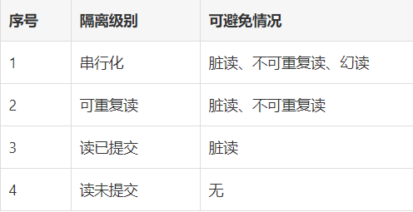对于两个事物 T1, T2, T1 从一个表中读取了一个字段, 然后 T2 在该表中插入或删除了一些行. 之后, 如果 T1 再次读取同一个表, 就会多出或少了几行.

串行化：确保事务可以从一个表中读取相同的行，在这个事务持续期间，禁止其它事务对该表执行插入、更新和删除操作，所有并发问题都可以避免，但性能十分低下

可重复读：确保事务可以多次从一个字段中读取相同的值，在这个事务持续期间，禁止其它事务对这个字段进行更新，可避免脏读和不可重复读，幻读问题依然存在

读已提交：只允许事务读取已经被其它事务提交的变更

读未提交：允许事务读取未被其它事务提交的变更

Oracle支持两种事务隔离级别：读已提交和串行化，默认为读已提交

Mysql支持四种，默认为可重复读

4、@数据库索引及原理（B+树）、索引为啥使用B+树

数据库中最常见的慢查询优化方式是什么？ 加索引

为啥加索引能优化？因为索引其实就是一种优化查询的数据结构，比如mysql的B+树，可以利用索引快速查找数据，减少磁盘I/O

你知道哪些数据结构可以提高查询速度？哈希表、完全平衡二叉树、B树、B+树

**哈希表（散列表）：**

根据键值（Key value）而直接进行访问的数据结构。也就是说，它通过把键值映射到表中一个位置来访问记录，以加快查找速度。这个映射函数叫做散列函数，存放记录的表叫做散列表

原理：把Key值通过一个固定的算法即哈希函数转换成一个整型数字，然后就将该数字对数组长度进行取余，取余结果就当作数组的下标，将value存储在以该数字为下标的数组空间里。查询的时候，再次使用哈希函数、取余将Key转换为对应的数组下标，并定位到该空间取value

**缺点：虽可以快速精确查找，但不支持范围查询**

**平衡二叉树（AVL树，是一种二叉排序树）：**

每一个节点有四部分：（1）左指针，指向左子树（2）键值（3）键值所对应数据的存储地址（4）右指针，指向右子树

AVL树必须满足左右子树树高差不超过1。不管我们执行的是插入操作还是删除操作，只要不平衡了，都要通过旋转来维持平衡，旋转是非常耗时的。我们认为AVL树适用于插入删除次数比较少、查找多的情况

**红黑树：**

一种二叉查找树，但在每个节点增加一个存储位表示节点的颜色，可以是red或black。通过对任何一条从根到叶子的路径上各个节点着色的方式的限制，红黑树确保没有一条路径会比其它路径长出两倍。它是一种弱平衡二叉树(由于是弱平衡，可以推出，相同的节点情况下，AVL树的高度低于红黑树)，相对于要求严格的AVL树来说，它的旋转次数变少，所以对于搜索、插入、删除操作多的情况下，我们就用红黑树。

**B/B+树：**

B/B+树是为了磁盘或其他存储设备而设计的一种平衡多路查找树（相较于二叉，B树每个内节点有多个分支），与红黑树相比，在相同节点的情况下，一颗B/B+树的高度远小于红黑树的高度，磁盘I/O所花费的时间也变小

主要用在文件系统以及数据库做索引

性能分析：n个节点的平衡二叉树的高度为H(即logn)，而n个节点的B/B+树的高度为logt((n+1)/2)+1； 若要作为内存中的查找表，B树却不一定比平衡二叉树好，尤其当m较大时更是如此。因为查找操作CPU的时间在B-树上是O(mlogtn)=O(lgn(m/lgt))，而m/lgt>1；所以m较大时O(mlogtn)比平衡二叉树的操作时间大得多。因此在内存中使用B树必须取较小的m。（通常取最小值m=3，此时B-树中每个内部结点可以有2或3个孩子，这种3阶的B-树称为2-3树）。

**Mysql选择B+树的原因：**

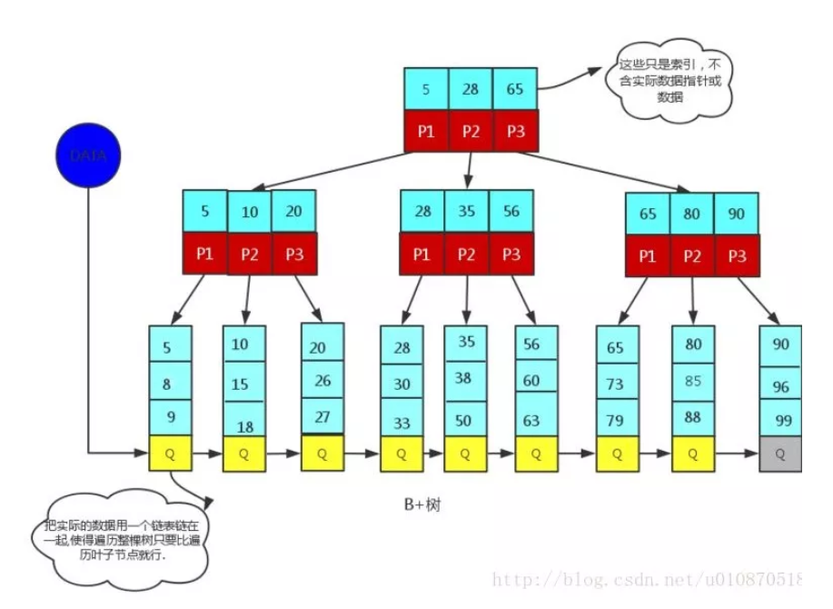B+树可以提高磁盘I/O效率，只需要去遍历叶子节点就可以实现整棵树的遍历。同时可以提高范围查询的效率，B+树里的元素也是有序的。

**\*B+树中一个节点到底多大合适？**

B+树中一个节点为一页或页的倍数最为合适（操作系统读取磁盘的基本单位为页，一般一页大小为4Kb），为了不造成资源浪费

Mysql的Innodb引擎中的“一页”默认大小为16Kb，1个节点“一页”即可

**\*InnoDB和MyISAM中B+树的区别：**

Innodb：主键索引的叶子节点的数据区域存储的是数据记录，非叶子节点存储主键+指针。辅助索引叶子节点存储的是主键值

MyISAM：叶子节点的数据区域存储的是数据记录的地址（主键索引和辅助索引）

Innodb 主键索引比MyISAM主键索引查询效率更高（少一次磁盘I/O），并且比辅助索引也要高很多

**\*为什么一个节点为1页（16Kb）就够了**

假设我们一行数据大小为1kb，那么一页能存16条数据，也就是一个叶子节点能存16条数据；再看非叶子节点，假设主键ID为bigint类型，那么长度为8B，指针大小在Innodb源码中为6B，一共14B，那么一页就可以存16k/14=1170个（主键+指针），那么一颗高度为2的B+树能存1170*16=18720条，一颗高度为3的B+树能存1170*1170*16=21902400（千万级条），所以Innodb中的B+树高度一般为1-3层，通过主键索引查询通常只需要1-3次I/O即可

5、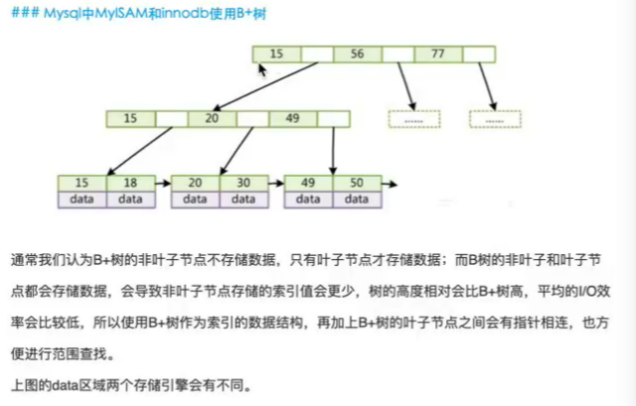B树和B+树的区别

为什么说B+树比B树更适合做数据库索引？

1. B+树的磁盘读写代价更低：B+树的内部节点并没有指向关键字具体信息的指针，因此其内部节点相对B树更小，如果把所有同一内部节点的关键字存放在同一盘块中，那么盘块所能容纳的关键字数量也越多，一次性读入内存的需要查找的关键字也就越多，相对IO读写次数就降低了。
2. B+树的查询效率更加稳定：由于非终结点并不是最终指向文件内容的结点，而只是叶子结点中关键字的索引。所以任何关键字的查找必须走一条从根结点到叶子结点的路。所有关键字查询的路径长度相同，导致每一个数据的查询效率相当。
3. 由于B+树的数据都存储在叶子结点中，分支结点均为索引，方便扫库，只需要扫一遍叶子结点即可，但是B树因为其分支结点同样存储着数据，我们要找到具体的数据，需要进行一次中序遍历按序来扫，所以B+树更加适合在区间查询的情况，所以通常B+树用于数据库索引。

6、乐观锁和悲观锁

7、Mysql引擎

**数据库引擎**是用于存储、处理和保护数据的核心服务，利用数据库引擎可控制访问权限并快速处理事务

1. MyISAM：不支持事务，也不支持外键，只支持全文检索；表级别锁定形式（锁定实现成本低但是降低了并发性能）；读写相互阻塞（写入时阻塞读取，读取时阻塞写入）；适用于选择（select）密集型，插入（insert）密集型，mysql 默认的引擎，优势是速度快，对事物完整性没有要求，支持三种不同的存储格式：静态表、动态表、压缩表
2. InnoDB：使用于更新密集型，提供了具有提交、回滚和崩溃恢复能力的事务安全，支持行级锁，外键约束；Innodb引擎提供了对数据库ACID**事务**的支持，并且实现了SQL标准的四种隔离级别；MySQL运行时Innodb会在内存中建立缓冲池，用于缓冲数据和索引
3. Memory：出发点是速度，采用的逻辑存储介质是内存。每个memory表只实际对应一个磁盘文件，格式是.frm。memory类型的表访问非常的快，因为它的数据是放在内存中的，并且默认使用HASH索引，但是一旦服务关闭，表中的数据就会丢失掉。 MEMORY存储引擎的表可以选择使用BTREE索引或者HASH索引，两种不同类型的索引有其不同的使用范围

Hash索引优点：Hash 索引结构的特殊性，其检索效率非常高，索引的检索可以一次定位，不像B-Tree 索引需要从根节点到枝节点，最后才能访问到页节点这样多次的IO访问，所以 Hash 索引的查询效率要远高于 B-Tree 索引

Hash索引缺点： 那么不精确查找呢，也很明显，因为hash算法是基于等值计算的，所以对于“like”等范围查找hash索引无效，不支持

1. Merge：一组 MyISAM表的组合，这些MyISAM表必须结构完全相同，merge表本身没数据，对他的查询、更新、删除操作实际上都是在操作MyISAM表

8、查询优化

9、数据库连接池

10、数据库死锁

11、Redis基本数据结构

12、Redis两种持久化方法实现

13、有一个数据表数据量比较大，查询比较多，写比较少，数据库设计的时候如何设计

14、聚集索引与非聚集索引

SQL的主流索引有B+树以及Hash结构，聚集索引以及非聚集索引引用的是B+树索引

**聚集索引也叫聚簇索引**

定义：数据行的物理顺序与列值（一般是主键的那一列）的逻辑顺序相同，一个表中只能拥有一个聚集索引，类似新华字典的拼音目录，而每个字存放的页码就是我们的物理数据地址。

聚集索引的叶节点是数据节点，而非聚集索引的叶节点仍然是索引节点，只不过有一个指针指向对应数据块

**非聚集索引**

定义：该索引中索引的逻辑顺序与磁盘上行的物理存储顺序不同，一个表中可以拥有多个非聚集索引，类比为新华字典的偏旁字典，他结构顺序与实际存放顺序不一定一致。

**有索引就一定快？ 不一定**

15、JDBC

JDBC是允许用户在不同数据库之间做选择的一个抽象层。允许开发者用java写数据库应用程序，而不用关心底层特定数据库细节

JDBC中，链接操作是由Driver Manager管理，JDBC建立和关闭时极其消耗资源，connection接口实现链接数据库。

**\*JDBC链接数据库步骤：**

1. 加载驱动Class.forName（“com.mysql.jdbc.Driver”）；
2. 创建链接Connection con = DriverManager.getConnection（url，username，password）；
3. 创建Statement statement = con.creatStatement（）；
4. 执行ResultSet rs = statement.executeQuery（sql语句）；
5. 处理结果集
6. 关闭数据库链接

**\*statement和preparedStatement**

（1）preparedStatement是预编译的SQL语句，效率高于statement

（2）preparedStatement支持参数化查询，“？”就是参数的占位符，它的索引位置从1开始。比statement灵活

（3）preparedStatement可以防止SQL注入，安全性能高于statement

（4）statement每次都会解析/编译SQL，确立并优化数据获取路径

Statement的SQL注入问题：

某个网站的登陆验证SQL查询代码为

strSQL = "SELECT * FROM db_user WHERE name = '" + userName + "' and pw = '"+ passWord +"';"

我们恶意输入如下参数：

那么最终SQL语句变成：

strSQL = "SELECT * FROM db_user WHERE name = 'any_value' or '1' = '1';show tables -- rooike and pw = 'any_value';"

在mysql中，最后连续的两个减号表示忽略此SQL减号后面的语句，因为where条件恒为真，这就相当于执行：

strSQL = "SELECT * FROM db_user;SHOW TABLES"

PreparedStatement在使用参数化查询的情况下，数据库系统不会将参数的内容视为SQL指令的一部分来处理，而是在数据库完成SQL指令的编译后，才套用参数运行，因此就算参数中含有破坏性的指令，也不会被数据库所运行。因此使用PreparedStatement的参数化查询可以阻止大部分的SQL入侵。PreparedStatement不允许一个占位符（？）有多个值

# 五、大数据Hadoop、微服务、Nginx、集群、负载均衡、中间件、git、NIO（加分项）

1、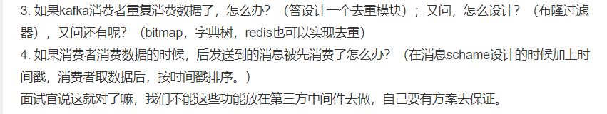消息中间件（kafka，rabbitMq）

2、阿里的dubbo，负载均衡、基本架构、组件

**\*常用的6种负载均衡算法**

（1）轮询法

将请求按顺序轮流地分配到后端服务器上，它均衡地对待后端的每一台服务器，而不关心服务器实际的连接数和当前的系统负载。

（2）随机法

通过系统的随机算法，根据后端服务器的列表大小值来随机选取其中的一台服务器进行访问。由概率统计理论可以得知，随着客户端调用服务端的次数增多，其实际效果越来越接近于平均分配调用量到后端的每一台服务器，也就是轮询的结果。

（3）源地址哈希法

源地址哈希的思想是根据获取客户端的IP地址，通过哈希函数计算得到的一个数值，用该数值对服务器列表的大小进行取模运算，得到的结果便是客服端要访问服务器的序号。采用源地址哈希法进行负载均衡，同一IP地址的客户端，当后端服务器列表不变时，它每次都会映射到同一台后端服务器进行访问。

（4）加权轮询法

不同的后端服务器可能机器的配置和当前系统的负载并不相同，因此它们的抗压能力也不相同。给配置高、负载低的机器配置更高的权重，让其处理更多的请求；而配置低、负载高的机器，给其分配较低的权重，降低其系统负载，加权轮询能很好地处理这一问题，并将请求顺序且按照权重分配到后端。

（5）加权随机法

与加权轮询法一样，加权随机法也根据后端机器的配置，系统的负载分配不同的权重。不同的是，它是按照权重随机请求后端服务器，而非顺序。

（6）最小连接数法

最小连接数算法比较灵活和智能，由于后端服务器的配置不尽相同，对于请求的处理有快有慢，它是根据后端服务器当前的连接情况，动态地选取其中当前积压连接数最少的一台服务器来处理当前的请求，尽可能地提高后端服务的利用效率，将负责合理地分流到每一台服务器。

3、Docker了解

4、数据库亿级怎么处理，分库分表、分片规则，mycat中间件实现

5、Mapreduce原理，手写一个简单单词统计程序

6、大数据处理问题

<https://blog.csdn.net/WantFlyDaCheng/article/details/81531994>

7、用过哪些Git命令

**\*git是什么**

Git是目前世界上最先进的分布式版本控制

**\*git和svn的区别**

（1）svn是按文件存的，git把内容按照元数据存储

（2）git没有一个全局版本，svn有

（3）git的内容完整性要优于svn，因为它的内容存储使用的是SHA-1哈希算法

svn是集中式版本控制系统，版本库是集中放在中央服务器的，而干活的时候，用的都是自己的电脑，所以首先要从中央服务器那里得到最新的版本，然后干活，干完之后需要把自己做完的活推送到中央服务器。集中式版本控制系统是必须联网才能工作，如果在局域网还可以，带宽够大，速度够快，如果在互联网下，网速慢的话就很纳闷了。

Git是分布式版本控制系统，那么它就没有中央服务器，每个人的电脑就是一个完整的版本库，这样工作的时候就不需要联网了，因为版本都是在自己的电脑上。既然每个人的电脑都有一个完整的版本库，那多个人如何协作呢？比如在自己的电脑上修改了文件A，其他人也在电脑上改了文件A，这时你们只需要把各自的修改推送给对方，就可以互相看到对方的修改了

**\*git demo演示**

（1）在版本库testgit目录下新建一个记事本文件readme.txt内容如下：111

（2）使用命令git add readme.txt添加到暂存区里面去

（3）用命令git commit –m“readme.txt文件提交”告诉Git把文件提交到仓库

（4）现在已经提交了readme.txt，通过命令git status查看是否还有文件未提交

（5）显示没有任何文件提交，我们继续来改下readme.txt内容，比如添加一行222内容，继续使用git status查看结果。出现命令提示文件已修改但未被提交

（6）使用git diff readme.txt查看文件更改的内容

（7）继续提交，先git add，再git status（提交文件前查看下状态），最后git commit

版本回退：

（8）现在对readme.txt再修改，增加一行333，提交

（9）现在对文件进行了三次修改，使用git log查看历史记录

（10）回退到上一个版本git reset –hard HEAD^，回退到上上一个版本HEAD^^以此类推，回退到较远的版本git reset --hard HEAD～100

（11）现在又想恢复最新的版本，即有333的版本，使用git reflog显示版本号，知道333的版本号为6fcfc89，使用命令git reset --hard 6fcfc89恢复

**\*理解工作区和暂存区**

<https://www.cnblogs.com/tugenhua0707/p/4050072.html>

工作区：就是你在电脑上看到的目录

版本库（Repository）：工作区有一个隐藏目录 .git，这个不属于工作区，这是版本库，版本库中存了很多东西，最重要的就是stage（暂存区）

Git add 实际上是把文件添加到了暂存区

Git commit实际上是把暂存区的所有内容提交到当前分支上

Git push将本地仓库推送到远程仓库

创建并切换到分支dev ： git checked -b dev（-b标识创建并切换）

查看当前分支： git branch dev

切换分支： git checked master

将dev分支上的内容合并到master上，在master上使用命令 git merge dev（git merge用于合并指定分支到当前分支上）

删除分支：git branch –d dev

**\*多人协作工作模式一般是这样的：**

首先，可以试图用git push origin branch -name推送自己的修改

如果推送失败，则因为远程分支比你的本地更新早，需要先用git pull试图合并

如果合并有冲突，则需要解决冲突，并在本地提交。再用git push origin branch -name推送

**\*git常用命令**

（1）git init把当前目录变成可以管理的git仓库，生成隐藏 .git文件

（2）git add XX 把XX文件添加到暂存区

（3）git commit -m “XX” 将暂存区文件提交到当前分支，-m后面是注释

（4）git status 查看仓库状态

（5）git diff XX 查看XX文件修改了哪些内容

（6）git checked -b dev创建dev分支并切换到该分支上

（7）git branch 查看当前所有分支

（8）git branch master切换到master分支

（9）git merge dev 在当前分支上合并dev分支

（10）git branch -d dev 删除dev分支

（11）git branch -name 创建分支

（12）git push -u（第一次要用-u，以后不需要）origin master 把当前master分支推送到远程仓库

（13）git clone url从远程仓库克隆

（14）git log 查看历史记录

（15）git reset --hard HEAD^回退到上个版本

（16）git reflog 查看历史记录的版本号id

（17）git remote add origin url 关联一个远程库

8、NIO的时间循环、管道、处理器（netty）

NIO（New I/O）

9、Netty详细复习

10、K8S、docker了解

11、分布式的算法

12、RPC了解

<https://www.jianshu.com/p/2accc2840a1b>

**\*RPC简介（Remote Procedure Call）远程过程调用**

解决两个问题：

1. 解决分布式系统中，服务之间调用的问题
2. 远程调用时，要能够像本地调用一样方便，让调用者感觉不到远程调用的逻辑

13、项目中插入大量数据，当达到很大量的时候怎么保证插入效率，

14、项目从海量数据中查询，如何优化查询提升速度

15、如何对大数据进行排序 bitmap

16、分布式系统如何负载均衡，快速定位服务器

# 六、Linux基本命令

1、linux 查看文件内容的命令

Cat：从第一行开始显示内容，并将所有内容输出

Tac：从最后一行开始显示内容，并将所有内容输出

Head：只显示前几行

Tail：只显示后几行

nl：和 cat 一样，只是 nl 要显示行号

2、文件和目录的权限表示

文件和目录的权限表示是用rwx这三个字符来代表所有者、用户组和其他用户的权限。有时候，字符似乎过于麻烦，还可以用数字来表示权限，仅需三个数字

r：对应数字4；w：对应数字2；x：对应数值1； -：对应数字0

所以，在Linux中,对file.sh文件执行#chmod 645 file.sh中,该文件的权限是-rw-r--r-x

6就是rw-；4就是r--；5就是r-x

# 七、数据结构算法、时间复杂度

1、链表

2、二叉树

**\*度和节点的计算：**

度为0的节点数为度为2的节点数加一，n0=n2+1；

度数=节点数-1；

2*n2+n1=n2+n1+n0-1；

**\*二叉搜索树（二叉排序树、二叉查找树）：**

或者时一颗空树，或者是具有以下性质的树：

1. 若左子树不空，则左子树上所有节点的值均小于它的根节点的值
2. 若右子树不空，则右子树上所有节点的值均大于它的根节点的值
3. 它的左右子树也分别为二叉排序树

**\*平衡二叉树（AVL树）**

或者是一颗空树，或者具有以下性质：

1. 它的左右两子树的高度差的绝对值不超过1
2. 左右两子树都是平衡二叉树
3. 同时也是二叉排序树

**一颗完全二叉树存储的结构其实是数组，每一个下标i的左孩子是2*i+1，右孩子是2*i+2**

3、堆

4、查找（二分查找）

5、图的广度优先算法、深度优先算法实现

深度优先遍历（DFS）：

设x是当前被访问的顶点，在对x做过访问标记后，选择一条从x出发的未检测过的边（x，y），若发现顶点y已经访问过，则重新选择另一条从x出发的未检测的边，否则沿边（x，y）到达未曾访问过的y，对y访问并将其标记为已经访问；然后从y开始搜索，直到搜索完从y出发的所有路径，即访问完所有从y出发可达的顶点后，才回溯回x，并且再选择一条从x出发的未检测的边。上述过程直至从x出发的所有边都已经被检测过为止。遍历结果不唯一！

广度优先遍历（BFS）：设x与y是两个相继要被访问的未访问过的节点，他们的邻接点分别是x1，x2，x3、、、xn和y1，y2，y3、、、yn。为确保先访问的节点其邻接点先被访问，在搜索过程中使用FIFO队列来保存已经访问过的顶点。当访问x和y时，这两个顶点相继入队。此后，当x和y相继出队时，我们分别从x和y出发搜索其邻接点x1，x2，x3、、、xn和y1，y2，y3、、、yn。对其中未访问者进行访问并将其入队。这种方法是将每个已经访问过的顶点入队，故保证了每个顶点至多只有一次入队。遍历结果不唯一！

6、队列、栈

7、排序算法和适用场景

[**https://blog.csdn.net/hguisu/article/details/7776068/**](https://blog.csdn.net/hguisu/article/details/7776068/)

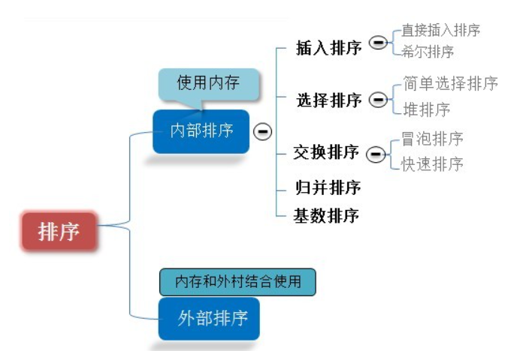当n较大，应该采用时间复杂度为O(nlog2n)的排序方法：快速排序、堆排序或归并排序

**插入——直接插入排序：**每步将一个待排序的记录，按其顺序码大小插入到前面已经排序的字序列的合适位置（从后向前找到合适位置后），直到全部插入排序完为止。

**插入——希尔排序：**先将整个待排序的记录序列分割成为若干子序列分别进行直接插入排序，待整个序列中的记录“基本有序”时，再对全体记录进行依次直接插入排序。

**选择——简单选择排序：**在要排序的一组数中，选出最小（或者最大）的一个数与第1个位置的数交换；然后在剩下的数当中再找最小（或者最大）的与第2个位置的数交换，依次类推，直到第n-1个元素（倒数第二个数）和第n个元素（最后一个数）比较为止。

**选择——堆排序：**初始时把要排序的n个数的序列看作是一棵顺序存储的二叉树（一维数组存储二叉树），调整它们的存储顺序，使之成为一个堆，将堆顶元素输出，得到n 个元素中最小(或最大)的元素，这时堆的根节点的数最小（或者最大）。然后对前面(n-1)个元素重新调整使之成为堆，输出堆顶元素，得到n 个元素中次小(或次大)的元素。依此类推，直到只有两个节点的堆，并对它们作交换，最后得到有n个节点的有序序列。称这个过程为堆排序。

1. 如何将n 个待排序的数建成堆；**（heapInsert，时间复杂度为O（N））**
2. 输出堆顶元素后，怎样调整剩余n-1 个元素，使其成为一个新堆。**（heapify）**

**交换——冒泡排序：**在要排序的一组数中，对当前还未排好序的范围内的全部数，自上而下对相邻的两个数依次进行比较和调整，让较大的数往下沉，较小的往上冒。即：每当两相邻的数比较后发现它们的排序与排序要求相反时，就将它们互换。

**交换——快速排序：**首先选择一个基准元素，通常选择第一个元素或最后一个元素，通过一趟排序将待排序记录分割成独立的两部分，其中一部分记录的关键字均比基准元素小，另一部分关键字比基准元素大，此时基准元素在其排好序后的正确位置。然后分别对这两部分继续进行排序，直到整个序列有序。

**归并排序：**归并（Merge）排序法是将两个（或两个以上）有序表合并成一个新的有序表，即把待排序序列分为若干个子序列，每个子序列是有序的。然后再把有序子序列合并为整体有序序列。

**基数排序（桶排序）：**相较于常见的比较排序，基数排序是一种分配式排序，即通过将所有数字分配到应在的位置最后再覆盖到原数组完成排序的过程。

**注意：（排序算法与原表是否基本有序的关系）**

（1）当原表有序或基本有序时，直接插入排序和冒泡排序将大大减少比较次数和移动记录的次数，时间复杂度可降至O（n），而快速排序则相反，当原表基本有序时，将蜕化为冒泡排序，时间复杂度提高为O（n2）；（2）原表是否有序，对简单选择排序、堆排序、归并排序和基数排序的时间复杂度影响不大。

**工程中排序算法的应用**

1. 工程中当数据样本很小时（小于60），一般都用插入排序，因为它的常数项极小，在样本量很小的情况下，时间复杂度的劣势不明显
2. 样本量大时，当数据为基础类型时，使用快排，因为基础类型不要求稳定性；数据为对象类型要对对象中的某个属性进行排序，使用归并排序，要求稳定性

**注意：**

**如果面试官让你做一个排序，要求奇数放在左边，偶数放在右边，并且各自相对顺序保持不变。要求时间复杂度O（N），空间复杂度O（1）。不可能做到！！！（快排的partition过程平时我们用的都是不稳定的，稳定版的太难了，01 stable sort）**

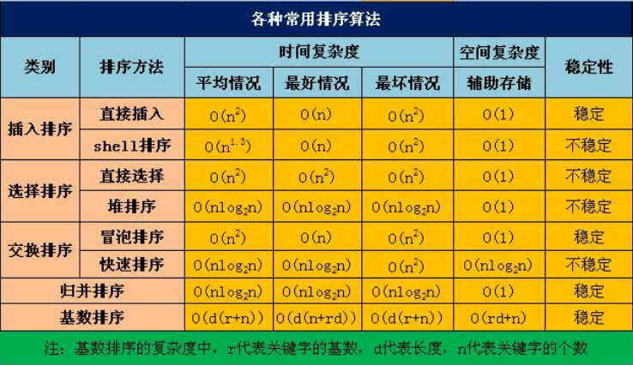

8、桶排序（不基于比较的排序）

**桶排序基本思想：**将数组分到有限数量的桶子里，每个桶子再个别排序（有可能再使用别的排序算法或是以递归方式继续使用桶排序进行排序）。桶排序是鸽巢排序的一种归纳结果，当要被排序的数组内的数值是均匀分配的时候，桶排序使用线性时间O（n），但桶排序不是比较排序，不受O(n log n) 下限的影响。

例如要对大小为[1..1000]范围内的n个整数A[1..n]排序

首先，可以把桶设为大小为10的范围，具体而言，设集合B[1]存储[1..10]的整数，集合B[2]存储 (10..20]的整数，……集合B[i]存储 [(i-1)*10, i*10 ]的整数，i = 1,2,..100。总共有100个桶。

然后，对A[1..n]从头到尾扫描一遍，把每个A[i]放入对应的桶B[j]中。再对这100个桶中每个桶里的数字排序，这时可用冒泡，选择，乃至快排，一般来说任 何排序法都可以。

最后，依次输出每个桶里面的数字，且每个桶中的数字从小到大输出，这样就得到所有数字排好序的一个序列了。

假设有n个数字，有m个桶，如果数字是平均分布的，则每个桶里面平均有n/m个数字。如果对每个桶中的数字采用快速排序，那么整个算法的复杂度是

O(n + m * n/m*log(n/m)) = O(n + nlogn - nlogm)

从上式看出，当m接近n的时候，桶排序复杂度接近O(n)，但是如果所有的数字都落在同一个桶中，那就退化成一啊不能的排序了

缺点：（1）首先是空间复杂度比较高，需要的额外开销大

（2）其次是待排序的元素都要在一定的范围内

两种多关键码排序方法：（1）MSD，最高位优先（2）LSD，最低位优先

**计数排序是桶排序的一种实现**

**补充问题：**

给定一个数组，求如果排序过后，相邻两数的最大差值，要求时间复杂度O（N），且不能用非基于比较的排序

举个例子：3 1 6 2 7 排序过后为：1 2 3 6 7 ，最大差值为3

**解答：**

1. **如果有N个数，我们准备N+1个桶，遍历一下整个数组，找出最小值min和最大值max。如果min = max，那么返回0；如果min 不等于 max，将min放到0号桶，max放到N号桶，中间的数放到对应的桶中。比如有9个数，10个桶，min = 0， max = 99，那么0-9的数放到0号桶，10-19放到1号桶…90-99放到9号桶，78应放到7号桶。**
2. **根据鸽笼原理，N个数，N+1个桶。中间必有一个桶是空的，这个空桶向左和向右必能找到两个最近的非空的桶，左边非空桶最大值和右边非空桶最小值排序之后一定是相邻的。最大差值一定是来自于两个不相邻桶中的**
3. **对于每个桶，我们只收集三个变量，一个boolean变量标识该桶是否为空桶，一个min和一个max记录所有进过这个桶的最小和最大值。然后我们从1号桶开始，遇到空桶跳过，遇到非空桶我们找出它左边的最近非空桶的最大值与自己最小值的差值，对右边每一个非空桶进行上述计算，用全局变量保存最大差值**

**注意：空桶的存在只是否定了最大差值一定不在一个桶中**

9、快速排序（荷兰旗问题）

快速排序：是目前基于比较的内部排序中被认为是最好的方法，当待排序的关键字是随机分布时，快速排序的平均时间最短

**经典快排：**

（1）使用荷兰棋问题求解方式

private static void quickSort(int[] arr,int left,int right){  
 if(left < right){  
 int[] temp = partation(arr,left,right);  
 quickSort(arr,left,temp[0]-1);  
 quickSort(arr,temp[1]+1,right);  
 }  
}  
  
private static int[] partation(int[] arr,int left,int right){  
 int less = left-1;  
 int more = right;  
 while (left < more){  
 if(arr[left] < arr[right]){  
 swap(arr,++less,left++);  
 }else if(arr[left] > arr[right]){  
 swap(arr,left,--more);  
 }else {  
 left++;  
 }  
 }  
 swap(arr,more,right);  
 return new int[]{less+1,more};  
}

（2）使用常规方式

public static int partition(int []array,int lo,int hi){

//固定的切分方式

int key=array[lo];

while(lo<hi){

while(array[hi]>=key&&hi>lo){//从后半部分向前扫描

hi--;

}

array[lo]=array[hi];

while(array[lo]<=key&&hi>lo){从前半部分向后扫描

lo++;

}

array[hi]=array[lo];

}

array[hi]=key;

return hi;

}

public static void sort(int[] array,int lo ,int hi){

if(lo>=hi){

return ;

}

int index=partition(array,lo,hi);

sort(array,lo,index-1);

sort(array,index+1,hi);

}

**随机快排（最常用的排序算法）：**

private static void quickSort(int[] arr,int left,int right){  
 if(left < right){  
 *swap*(arr,left+(int)(Math.*random*()*(right-left+1)),right);  
 int[] temp = *partation*(arr,left,right);  
 *quickSort*(arr,left,temp[0]-1);  
 *quickSort*(arr,temp[1]+1,right);  
 }  
}

每次随机选择一个数与最后一个位置的数交换，再用最后位置的数进行划分，时间复杂度和概率有关，长期期望为O（NlogN）

当有几个同样是O（NlogN）的排序算法时，快排代码最少意味着时间复杂度常数项最小

**思想：**

**有一些算法在设计过程中，我们想避开本身数据状况对算法的影响**

1. **用随机打乱数据状况**
2. **哈希函数打乱数据状况**

10、贪心法和动态规划（重点）

**\*贪心法**

哈弗曼编码树就是使用贪心策略

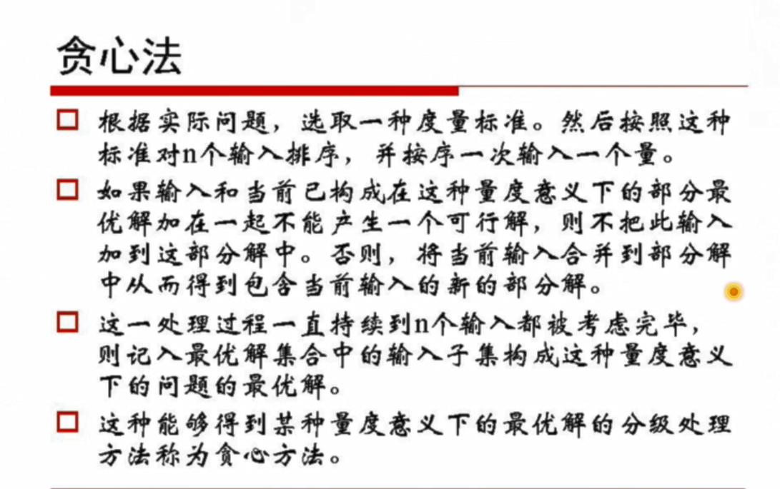

典型贪心例题：

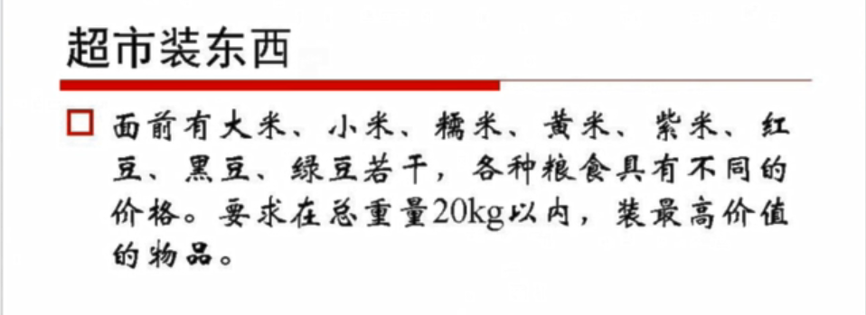

最小生成树：使用的Prim和Kruskal算法都是著名的贪心算法

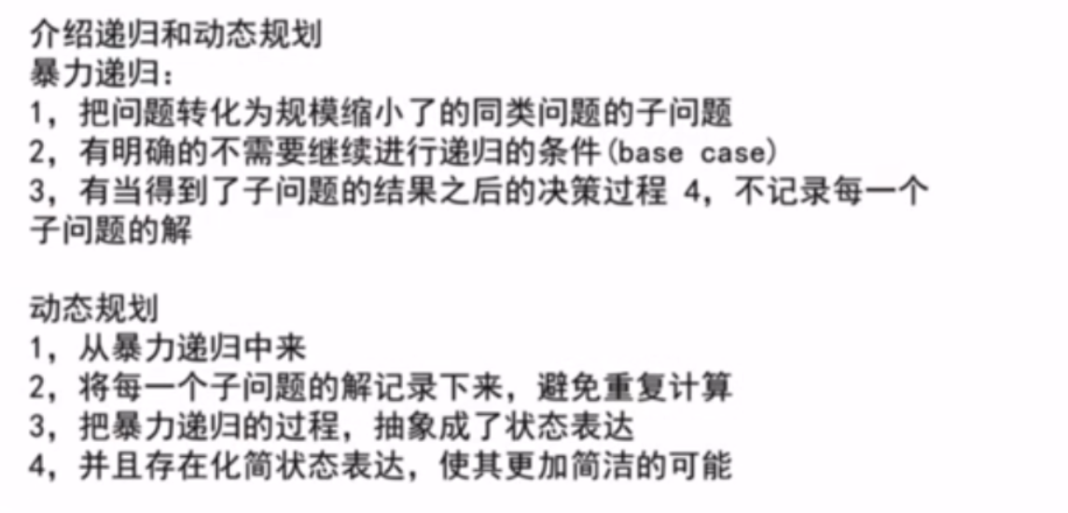**\*动态规划（左神初级班—8）**

11、红黑树

特性：

1. 每个节点或者是黑色，或者是红色
2. 根节点是黑色
3. 每个叶子节点是黑色（为空的叶子节点）
4. 如果一个节点是红色的，则它的子节点都是黑色的
5. 从一个节点到该节点的子孙节点的所有路径上包含相同数目的黑节点

这些性质使得红黑树始终保持了logn的高度，所以查找、插入、删除的时间复杂度最坏为O（logn）

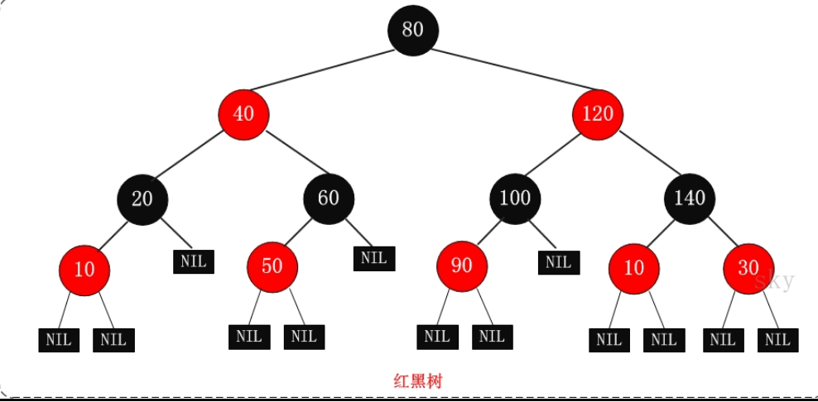

12、一致性哈希——负载均衡（左神初级班-6）

**现在几乎所有的需要集群分布式、负载均衡的场景，都在用一致性哈希！**

[**https://www.jianshu.com/p/e968c081f563**](https://www.jianshu.com/p/e968c081f563)

**\*传统哈希用于负载均衡**

在解决分布式系统中负载均衡的问题时，可以使用Hash算法让固定的一部分请求落到同一台服务器上，这样每台服务器固定处理一部分请求（并维护这些请求的信息），起到负载均衡的作用

但是普通的取余Hash（Hash（比如用户ID）%服务器机器数量）算法的伸缩性很差，当新增或者下线服务器的时候，用户ID与服务器的映射关系会大量失效。一致性Hash利用Hash环对其进行了改进

13、知识点

**\*递归和循环**

通常递归实现的代码要简洁很多，更加容易实现。但是也有显著的缺点，递归由于是函数调用，每次函数调用都是有时间和空间消耗的，需要在内存栈中分配空间以保存参数、返回地址和临时变量，而且往栈里压入或弹出数据都需要时间。递归有很多重复计算，从而给性能上带来了很大的负面影响

除效率之外，递归还有可能引起更严重的问题：调用栈溢出

其中T（N）表示问题的时间复杂度，T（N/b）表示子问题的时间复杂度，O（N^d）表示除去子过程调用外，其他操作时间复杂度，N是父问题的样本量，N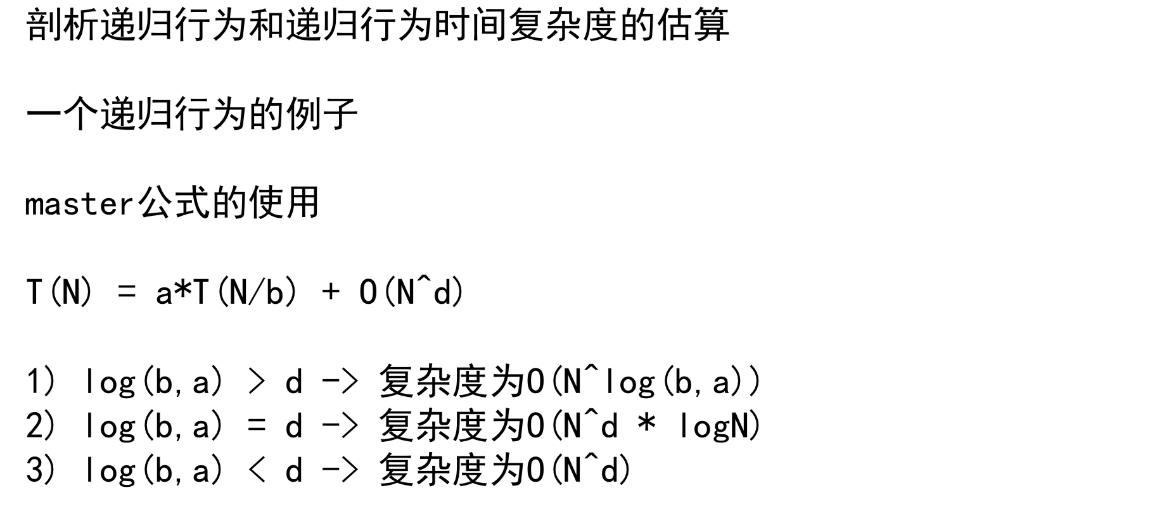/b是子问题的样本量，a代表这个过程发生多少次

只适用于每次划分子问题的规模一致

归并排序

T（N）= 2*T（N/2）+O（N）

**\*异或运算^**

（1）交换律：a ^ b ^ c <=> a ^ c ^ b

（2）任何数与0异或为任何数 0 ^ n => n

（3）相同的数异或为0: n ^ n => 0

**\*求mid**

int mid = left + ((right-left)>>1)等同于int mid = (left+right)/2

**\*字典序**

（1）当字符串长度相等时，“abc”<“bce”，当做26进制数比较

（2）当字符串长度不等时，把短的扩充成和长的一样长。“abc”<“b”，将b后边加上00变为“b00”再做比较

14、并查集（左神算法初级班-7）

**\*并查集功能**

（1）检查两个元素是否属于一个集合 isSameSet（A，B）A属于Set1，B属于Set2

（2）两个元素各自所在的集合合并到一起 union（A，B）

（3）查询次数+合并次数数量很多时，O（N）及以上，单次查询或合并的时间复杂度为O（1）

15、一些重要算法

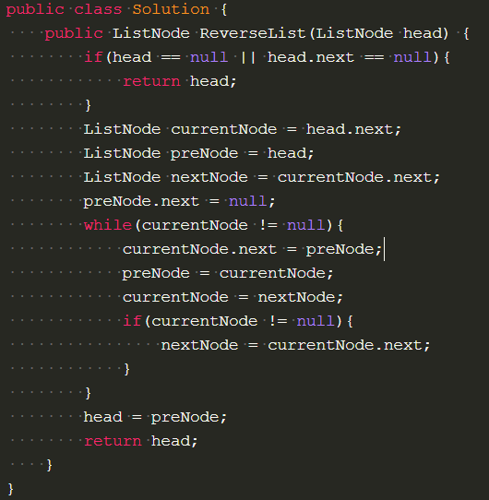**\*反转链表**

**\*删除链表中重复的节点**

# 八、项目相关

1、项目介绍

Situation：本项目是我们电子科技大学图书馆和速递易合作的一个小项目，开发的目的是（1）能够让本校学生（包括许多在校外租房的非全日制学生以及成人教育的学生，散布在成都市各个地方）网上订书（2）为图书馆工作人员提供最优送书收书路径，减少开支

Task：本人负责该项目的后端开发、最优路径算法以及安卓App开发任务

**\*项目功能模块设计**

根据前边的领域设计，将项目分为了以下子模块，登陆模块、图书模块、订单模块、购物车系统、物流模块、后台管理系统、最优路径模块。每个功能模块独立出来，降低了各系统之间的耦合性

**\*网络编程HttpURLConnection（通过接口获取图书馆馆藏图书信息）**

使用HttpURLConnection发送post数

据到图书馆bib接口，按照条件查询图书信息，然后使用了jqGrid（是一个在jQuery基础上做的表格控件，以ajax的方式和服务器端通信）表格显示图书信息

**整体架构？**

**\***后台管理系统采用了Maven构建的Spring+SpringMVC+Hibernate，接口端采用了RESTful（一种软件架构风格，设计风格而不是标准，只是提供了一组设计原则和约束条件）风格的接口定义；前端页面展示用了bootstrap、Vue.js、Layer用于显示弹出层

**什么是RESTful架构？**

（1）每一个URI代表一种资源；  
（2）客户端和服务器之间，传递这种资源的某种表现层；  
（3）客户端通过四个HTTP动词，对服务器端资源进行操作，实现"表现层状态转化"。GET用于获取资源，POST用于新建资源（也可用来更新资源），PUT用来更新资源，DELETE用来删除资源

**为什么使用RabbitMQ？**

**\***使用RabbitMQ消息中间件解决了大量读者同时下单时的消息传递，因为这个平台用于学校图书馆，所以单机吞吐量为万级的Rabbitmq足以满足，而且它的延迟是最低的微秒级；erlang语言开发，性能极好

使用cookie做了购物车

用户登陆权限使用了AOP

设计一个基于百度地图Api的Android App供物流配送人员使用，实现“一次操作，持续导航”功能

**什么是旅行商问题？**

一个商品推销员要去若干个城市推销商品，该推销员从一个城市出发，需要经过所有城市后，回到出发地。应如何选择行进路线，以使总的行程最短。目前对于TSP问题的求解主要有两个研究方向：完全算法和近似算法，完全算法通过遍历全部解空间，从而找到最优解，但时间复杂度为指数级；近似算法的时间复杂度远小于完全算法，但不能保证遍历全部解，也就是说不能保证找到最优解。蚁群算法属于近似算法

**旅行商问题怎么解决的？**

Dijkstra算法与蚁群算法嵌套使用在百度地图上

传统的蚁群算法在解决旅行商问题时具有很大的优越性，但同时也存在着收敛速度慢和容易陷入局部最优解的缺陷，我将对蚁群算法进行改进，改善以上两个缺陷。由于蚁群算法是采用距离矩阵来计算的，“城市”之间的距离一般用欧式距离即两点间的直线距离，在实际情况中显然是不准确的。

本文通过调用百度地图API，将图书馆、各配送目的地以及收书目的地输入后得出所有地点的最短时间路径，然后采用Dijkstra算法计算出从图书馆到各个目的地的最短时间路径，最后用最短时间矩阵代替距离矩阵进行蚁群算法的迭代计算，配送人员通过计算得到的最佳路径实现一次性收书送书工作。

**介绍蚁群算法：**

他们在研究蚂蚁觅食的过程中，发现单个蚂蚁的行为比较简单，但是蚁群整体却可以体现一些智能的行为。例如蚁群可以在不同的环境下，寻找最短到达食物源的路径。这是因为蚁群内的蚂蚁可以通过某种信息机制实现信息的传递。后又经进一步研究发现，蚂蚁会在其经过的路径上释放一种可以称之为“信息素”的物质，蚁群内的蚂蚁对“信息素”具有感知能力，它们会沿着“信息素”浓度较高路径行走，而每只路过的蚂蚁都会在路上留下“信息素”，这就形成一种类似正反馈的机制，这样经过一段时间后，整个蚁群就会沿着最短路径到达食物源了。

**物流借书平台面向全校学生，用户并发量会较大，如何解决高并发是一大难点？**

解决办法：（1）HTML静态化，缓解服务器压力。

（2）动静分离，是指将网站静态资源（HTML，JavaScript，CSS，img等文件）与后台应用分开部署。提高用户访问静态代码的速度

（3）使用缓存技术，比如redis数据库

（4）使用消息中间件RabbitMQ

**\*查问题步骤：**

（1）查看官方文档

（2）Google，Stack Overflow

（3）博客

**\*讲项目，面试官关注点：**

1. 能力

你了解哪些部分？你深入了解哪些部分？你横向了解哪些部分？

1. 潜力

你怎么解决问题？你如何举一反三？你怎么优化项目？你如何快速学习？

1. 切勿夸夸其谈，真诚有理有据

**\*通用项目案例讲解**

网站

1. 权限控制管理
2. 数据库安全

算法

1. 坑和解决思路
2. 灵感来源，融会贯通

专业排名5/38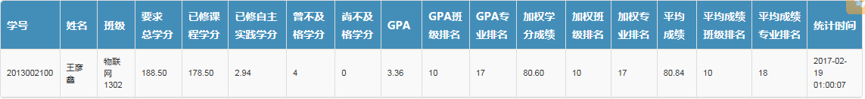

# 九、实习经历

1、第三方库Google Guava

用法整理：

<https://macrochen.iteye.com/blog/737058>

Google Guava 是 Java 编程的另一个受欢迎的 Java 核心库，它是开源的，由 Google 开发的。Google Guava 项目中包含的库可用于每天在谷歌上开发/升级的 Java 的产品。

Google Guava 软件包中的库或多或少是对核心库的对应部分有增强功能，并使编程更加高效和有效。Guava 包括内存缓存、不可变集合、函数类型、图形库和可用于 I/O、散列、并发、原语、字符串处理、反射等等的 API 实用程序。

**Multimap**

**Preconditions**

2、分布式定时任务框架Elastic-Job

**\*基本概念：**

Elastic-Job是ddframe中dd-job的作业模块分离出来的分布式弹性作业框架。

**\*主要作用：**

（1）定时任务，基于成熟的定时任务作业框架Quartz cron表达式执行定时任务

（2）作业注册中心，基于Zookeeper和其客户端Curator实现的全局作业注册控制中心。用于注册、控制和协调分布式作业执行

（3）作业分片，将一个任务分片成为多个小任务项在多服务器上同时执行

（4）弹性扩容缩容，运行中的作业服务器崩溃或者新增n台作业服务器，Elastic-Job框架将在下次作业执行前重新分片，不影响当前作业执行

（5）支持多种作业执行模式，支持OneOff、Perpetual和SequencePerpetual三种作业模式

（6）失效转移，运行中的作业服务器崩溃不会导致重新分片，只会在下次作业启动时分片。启用失效转移功能可以在本次作业执行过程中，监测其他作业服务器空闲，抓取未完成的孤儿分片项执行

（7）运行时状态收集，监控作业运行时状态，统计最近一段时间处理的数据成功和失败数量，记录作业上次运行开始时间、结束时间和下次运行时间

（8）作业停止、恢复和禁用，用于操作作业启停，并可以禁止某作业运行（上线时常用）

（9）被错过执行的作业重触发，自动记录错过执行的作业，并在上次作业完成后自动触发

（10）多线程快速处理数据，使用多线程处理抓取到的数据，提升吞吐量

（11）幂等性，重复作业任务项判定，不重复执行已运行的作业任务项。由于开启幂等性需要监听作业运行状态，对瞬时反复运行的作业对性能影响较大

（12）容错处理，作业服务器与Zookeeper服务器通信失败则立即停止作业运行，防止作业注册中心将失效的分片分项配给其他作业服务器，而当前作业服务器仍在执行任务，导致重复执行

（13）Spring支持，支持Spring容器，自定义命名空间，支持占位符

（14）运维平台，提供运维界面，可以管理作业和注册中心

**\*三种作业类型**

（1）Simple类型

实现SimpleJob接口，该类只提供一个方法用于覆盖，此方法将被定时执行，用于执行普通的定时任务

（2）DataFlow类型

可以指定返回值类型，该类提供两个方法可以覆盖，分别用于抓取和处理数据。可以获取数据处理成功失败次数等辅助监控信息。更适用于流式不间歇的数据处理

（3）Script类型，脚本类型作业，支持shell、python和perl等所有类型脚本

**\*两个相互独立的子项目Elastic-Job-Lite和Elastic-Job-Cloud**

（1）Lite定位为轻量级无中心化解决方案，使用jar包的形式提供分布式任务协调服务

（2）Cloud使用Mesos+Docker的解决方案，额外提供资源治理、应用分发以及进程隔离等服务

**\*SpringBoot中使用Elastic-Job**

（1）maven获得jar包依赖

（2）定时任务编写，SimpleJob

（3）需要在Configuration配置类中将Elastic-Job的Zookeeper作业注册中心、Elastic-Job的数据库日志和分片定时任务配置进来。

3、Mockito（用于java的单元测试模拟框架）

**\*为什么需要Mockito？**

测试驱动的开发( TDD)要求我们先写单元测试，再写实现代码。在写单元测试的过程中，我们往往会遇到要测试的类有很多依赖，这些依赖的类/对象/资源又有别的依赖，从而形成一个大的依赖树，要在单元测试的环境中完整地构建这样的依赖，是一件很困难的事情。

于是我们将测试类所依赖的类用Mock的方式代替（模拟外部依赖）

4、单点登录原理

<https://yq.aliyun.com/articles/636281>

**\*节假日问题，本周一是节假日，则往后推，等工作日再发送周报月报**

**@Retryable**

**\*工作流Activity**

<https://blog.csdn.net/cs_hnu_scw/article/details/79059965>

5、使用过的数据结构

**\*并查集**

查询两个员工是否属于一个大部门之下

HashMap<Dep,Dep> fatherMap //key为子部门，value为父部门

HashMap<Dep,Integer> sizeMap //某个部门它所管辖的子部门集合一共有多少个部门